# 直真君智DeepInsight平台上机实验指南

# 概述

DeepInsight平台是一个可视化集成开发环境（IDE），本实验集的编写目的是通过制作实际的分析流案例，使用户了解在DeepInsight平台上，通过系统内置的算法，对数据进行可视化、交互式的挖掘，从而探索出最佳战法的过程。

案例根据难易程度，分为四个等级：

* 第一等级：基本操作类，包含数据读入、数据建模、筛选、简单分析统计、简单可视化展示等简单操作
* 第二等级：复杂的数据处理和统计分析类，包含数据的关联、复杂统计分析、数据插值等操作
* 第三等级：数据挖据与机器学习类，这个级别的分析流在数据导入、数据处理的基础上，还包含对数据进行分类、聚类、预测、机器学习等数据挖掘能力
* 第四等级：复杂分析流操作类，这个级别的分析流出前面三级分析流的功能外，还包含数据筛选、联动的强交互模式，和流数据处理功能

本文档基于用户已经熟悉DeepInsight平台的使用，可以进入分析流的制作。先介绍案例使用的数据集，然后分级别介绍分析流的制作步骤。

# 样本数据集说明

实验使用的样本数据集包含：

* DNS日志数据
* 通话数据文件
* 地铁刷卡记录文件

## DNS日志文件

DNS日志记录，字段解释如下表，每个字段以空格分隔，样本数据有两个文件：sample2.txt（含2000条日志记录）、dns2.txt（含1000000条日志记录）

|  |  |
| --- | --- |
| **日志字段** | **解释** |
| Jul | 月 |
| 22 | 日 |
| 10:59:59 | 时间 |
| 2013-07-22 | 年月日 |
| GSLZ-PS-DNS-SV07-YanT | DNS服务器主机名 |
| 17 | 协议号，17为UDP，6为TCP |
| 75 | 报文字节数 |
| 1374461999.999790 | UNIX时间戳 |
| 1307221059 | 格式化日期 13年07月22日10点59分 |
| 218.203.160.194 | DNS服务器IP地址（为域名服务器的IP） |
| 53 | DNS服务器端口号 |
| 218.203.199.90 | 查询客户端IP地址 |
| 5826 | 查询客户端端口 |
| Dns | DNS标记位，无实际作用 |
| [www.baidu.com](http://www.baidu.com) | 域名 |
| 1 | 查询类型 |
| 1 | 记录类型 |
| 3 | TTL |
| [111.11.184.114](http://www.baidu.com,1,1,3,111.11.184.114) | 结果IP（域名对应的IP） |

## 通话数据文件

用户的电话通话记录数据，电话号码是经过编码的，有两种格式的通话数据

1. Csv格式的文件，记录用户的通话记录，一共998条通话记录，文件名conv.csv

|  |  |
| --- | --- |
| **日志字段** | **解释** |
| BEGINTIME | 呼叫时间 |
| CALLINGTELNO | 主叫方号码 |
| CALLEDTELNO | 被叫方号码 |
| OPC | 源信令点编码 |
| DPC | 目的信令点编码 |

1. txt格式的文件，记录用户的通话记录，一共500000条通话记录，文件名tb_sms_201202_test.txt

|  |  |
| --- | --- |
| **日志字段** | **解释** |
| field_0 | 日期 |
| field_1 | 接收号码号码 |
| field_2 | 被叫方号码 |
| field_3 | 发送号码运营商 |
| field_4 | 接收号码运营商 |
| field_5 | 发送时间, 格式：13:44:25（时:分:秒） |

## 地铁刷卡数据

上海一个月的地铁运营数据，含2亿条公交卡刷卡记录，数据量有17G。由于数据量太大，实际使用的数据为经过处理的中间结果数据，包括：

1. 工作日刷卡次数统计数据：Csv格式的文件，记录工作日分时段的刷卡次数，文件名“地铁进出站人数_时间_工作日.csv”

|  |  |
| --- | --- |
| **日志字段** | **解释** |
| Station | 地铁站名 |
| timeInterval | 时间段，格式：起始时间-终止时间 |
| Flag | 标志（进站或出站） |
| Num | 刷卡次数 |

1. 休息日刷卡次数统计数据：Csv格式的文件，记录休息日分时段刷卡次数，文件名“地铁进出站人数_时间_休息日.csv”

|  |  |
| --- | --- |
| **日志字段** | **解释** |
| Station | 地铁站名 |
| timeInterval | 时间段，格式：起始时间-终止时间 |
| Flag | 标志（进站或出站） |
| Num | 刷卡次数 |

1. 一个月刷卡次数统计数据：Csv格式的文件，记录按天数统计的一个月地铁刷卡次数，文件名“InAndOutStationDate.csv”

|  |  |
| --- | --- |
| **日志字段** | **解释** |
| Station | 地铁站名 |
| dateInterval | 日期 |
| Flag | 标志（进站或出站） |
| Num | 刷卡次数 |

1. 上海地铁站信息数据：Csv格式的文件，上海地铁站描述信息，文件名“车站.csv”

|  |  |
| --- | --- |
| **日志字段** | **解释** |
| ST_NO | 地铁线路号 |
| ST_NAME | 地铁站中文名 |
| ST_NAME_EN | 地铁站英文名 |
| LINE_NO | 刷卡次数 |
| Longitude | 经度 |
| latitude, | 纬度 |
| TRANSFER_TAG | 换乘标志 |
| SERIAL_NO | 序列号 |
| ST_HORIZONTAL | 地面或地下 |
| X |  |
| Y |  |

1. 当月工作日和休息日信息：Csv格式的文件，描述当月哪些日期是工作日，哪些是休息日，文件名“workday.csv”

|  |  |
| --- | --- |
| **日志字段** | **解释** |
| Date | 日期 |
| workOrRest | 休息（r）或工作日（w） |

## 鸢尾属植物数据

鸢尾属植物的特征数据，txt格式的文件，文件名“iris.txt”，数据量为150条记录

|  |  |
| --- | --- |
| **日志字段** | **解释** |
| sepal length in cm | 萼片长度 |
| sepal width in cm | 萼片宽度 |
| petal length in cm | 花瓣长度 |
| petal width in cm | 花瓣宽度 |
| Class:  --Iris Setosa : 0  --Iris Versicolour : 1  --Iris Virginica : 2 | 分类结果  0--山鸢尾  1--杂色鸢尾  2--维吉尼亚鸢尾 |

## 波士顿房屋价格数据

txt格式的文件，记录13个特征的值，13个特征有数值的（numeric）也有分类的（categorical），文件名“boston_house_price.txt”，数据量为506条记录

|  |  |
| --- | --- |
| **日志字段** | **解释** |
| CRIM：per capita crime rate by town | 城镇的人均犯罪率 |
| ZN：proportion of residential land zoned for lots over 25,000 sq.ft. | 住宅用地的比例 |
| INDUS：proportion of non-retail business acres per town | 城镇中非住宅用地的所占比例 |
| CHAS：Charles River dummy variable (= 1 if tract bounds river; 0 otherwise) | 靠近查尔斯河为1，非则为0 |
| NOX：nitric oxides concentration (parts per 10 million) | 氮氧密集度（环保指标） |
| RM：average number of rooms per dwelling | 每个房子的房间数 |
| AGE：proportion of owner-occupied units built prior to 1940 | 1940年以前建成的自住房屋的比例 |
| DIS：weighted distances to five Boston employment centres | 距离5个波士顿的就业中心的距离 |
| RAD：index of accessibility to radial highways | 距离高速公路的便利指数 |
| TAX：full-value property-tax rate per $10,000 | 每一万美元的不动产税率 |
| PTRATIO ：pupil-teacher ratio by town | 城镇中教师学生比例 |
| B： 1000(Bk - 0.63)^2 where Bk is the proportion of blacks by town | 城镇的黑人比例 |
| LSTAT ：% lower status of the population | 低收入房东的比例 |
| MEDV： Median value of owner-occupied homes in $1000’s | 需要预测的目标（自住房屋房价的中位数） |

## 糖尿病患者数据

txt格式的文件，记录患者的10个特征的值， 10个特征字段已做归一化处理，文件名“diabetes.txt”，数据量442条记录

|  |  |
| --- | --- |
| **日志字段** | **解释** |
| Age | 年龄 |
| Sex | 性别 |
| BMI | 体重 |
| Average Blood Pressure | 平均血压 |
| blood serum measurement 1 | 血清测量1 |
| blood serum measurement 2 | 血清测量2 |
| blood serum measurement 3 | 血清测量3 |
| blood serum measurement 4 | 血清测量4 |
| blood serum measurement 5 | 血清测量5 |
| blood serum measurement 6 | 血清测量6 |
| quantitative measure of disease progression one year after baseline | 疾病级数 |

# 分析流案例

## 第一等级分析流案例

第一等级的分析流为基本、简单操作类的分析流，主要包含数据读入导出、数据建模、数据筛选、基于单表的分析统计、基本可视化等算子的简单统计和数据处理类分析流，不涉及多表的数据关联、以及数据挖掘和机器学习的算法。

### DNS日志信息读取与转存

主要内容：读取txt格式的DNS日志文件，数据格式见“2.1DNS日志文件”，选择需要的数据，然后保存到数据库的指定表中，形成持久化的数据，便于其他分析流使用

* + 目的：熟悉文本数据源的读入、选择数据和数据建模、转存数据源算子
  + 剧本内容：从DNS日志文件中提取需要进行统计分析的数据，并将字段名修改成易于理解的名字，然后转存到数据库中，可以由其他分析流读取进行进一步分析
  + 剧本设计：

|  |  |  |  |
| --- | --- | --- | --- |
| 编号 | 描述 | 说明 | 涉及的算子 |
| 1 | 读取数据 | 从hdfs中读取txt格式的日志文件sample2.txt | 文本数据源 |
| 2 | 选取数据 | 删除无效或冗余字段，可以用下面的方法：   1. 从步骤1中读取出的数据中删除字段比如0、1、4、7、8、13等字段 2. 记录选择选取要分析的列的列名 3. 用SQL语句进行选取 | 数据建模之删除变量  记录选择  SQL算子 |
| 3 | 数据建模 | DF中列名是用field_n这样的字符串，不易理解，将列名修改为易于理解的名称 | 数据建模 |
| 4 | 数据展示 | 用表格将处理后的数据展示出来 | 通用数据展示之表格 |
| 5 | 数据保存 | 将处理后的数据保存到数据库 | 转存数据源 |

操作步骤（这是本教程的第一个分析流案例，因此步骤介绍会详细一些，包括登录平台、新建分析流、添加算子库、算子之间建立连线、单点执行算子、分析流发布成app、运行发布的app等，后面的分析流步骤介绍将做一些简化，如果对平台使用特别熟悉，可以略过这些步骤）：

1. 登录系统

推荐使用Google Chrome浏览器。在浏览器地址栏输入URL“IP地址:端口号/app”（例如：192.168.1.160:6080/app），进入平台登录界面。输入用户名和密码进行登录。



登录进去后，进入平台初始的工作界面。界面上方为菜单栏和工具栏区域；下方左侧的风琴栏是常用算子库，由用户自己进行管理；下方右侧为工作区。

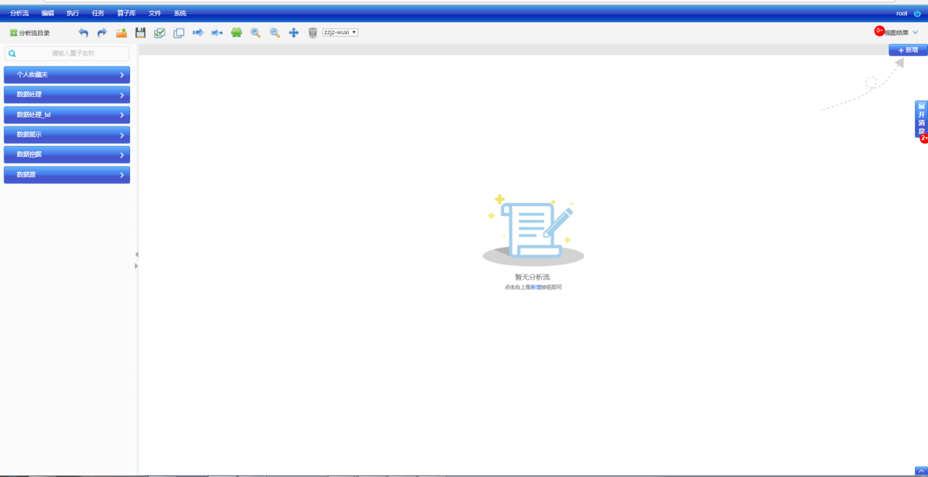

1. 添加常用算子库：

为了便于操作，建议将平台内置的基础算子添加到风琴栏中的常用算子库中。新建的用户如果在算子库中看不到平台内置的算子库，请联系系统管理员进行权限分配

1. 点击菜单栏中的“算子库”，选择“我的算子库”。
2. 选择要收藏的算子库，例如数据源算子库、数据处理算子库等
3. 选中算子库，点击右键，选择“添加到常用”，该算子库就被添加到左侧风琴栏中了



1. 上传实验用数据文件：

实验用数据文件需要通过平台的文件管理功能上传到hdfs中

1. 点击菜单栏中的“文件”，选择“文件管理”。
2. 选择要上传文件的目录（建议用户为进行实验新建自己的实验目录），点击上传文件按钮
3. 弹出文件选择的对话框，选择要上传的文件（sample2.txt）



1. 文件上传成功后，会弹出上传成功的对话框

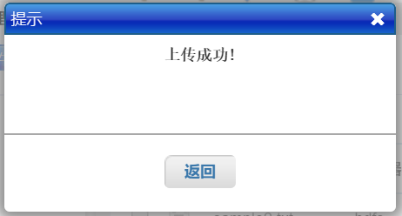

1. 新建分析流：

工作区右上方有一个新建分析流的快捷键“新增”，点击该键新建一个分析流，出现一个对话框，输入“分析流名称”(不可含特殊字符)，选择“分析流目录”(建议每个用户都预先新建一个自己的分析流目录)，点击保存，就新建了一个空的分析流。

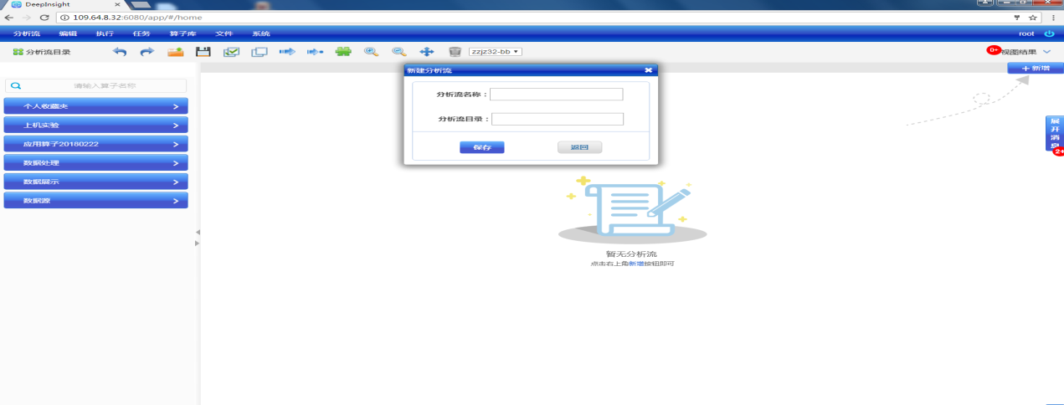

1

**2**

1

**1**

**注意：分析流名称要保持全平台唯一。**

1. 读入原始DNS日志文件：
2. 从左侧“数据源”算子库中选择“文本数据源”算子，选中并拖动至右侧工作区，选中该算子点击右键，选中参数设置，弹出参数设置对话框，进行算子的参数配置
3. 参数设置
   1. 勾选“.txt”选项
   2. 点击“文件目录”，在弹出的对话框中选择上传的sample2.txt文件，为方便选择文件，可在文件选择对话框中输入“sample2”关键字进行搜索，即出现我们要选择的文件，双击该文件即可
   3. 分隔符选择“空格”
   4. 点击确定

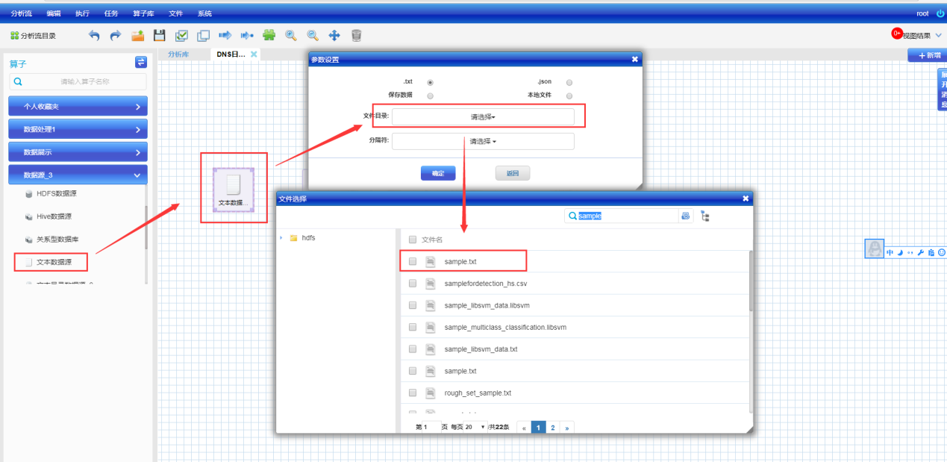

1. 参数设置正确后，选中算子并点击右键，选择“单点执行”（或者选中该算子，点击工具栏中的键），算子进入运行状态，算子右上角显示圆圈代表处理中，直至算子右上方出现一个绿色的钩，表示单点执行成功。算子在参数配置后，都需要进行单点执行，其后续算子才能正确进行参数配置以及单点执行。后面的操作说明中略去详细说明，用“单点执行”代替。

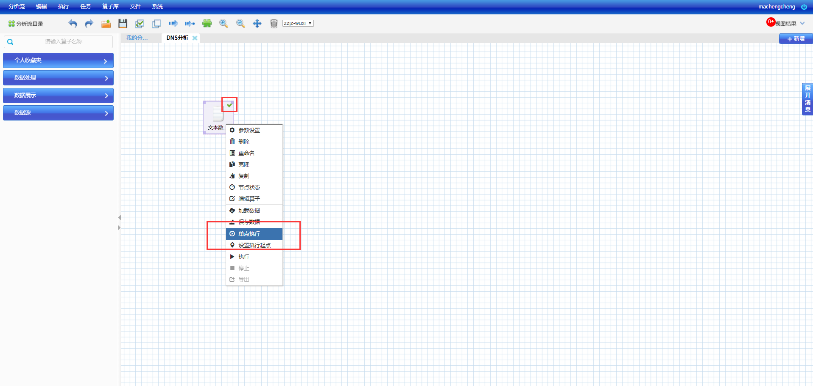

通过鼠标右键的“单点执行”命令进行配置核查，配置正确，算子图标右上角会出现绿色的正确标志。

1. 删除冗余和无效字段：
2. 从左侧“数据处理”算子库中选择“数据建模”算子，选中并拖动至右侧工作区
3. 在不选中算子的情况下，移动鼠标至前一个算子“文本数据源”的边沿，当鼠标的形状由变成时，按住左键移动鼠标指针至“数据建模”算子上，松开鼠标左键，这时，在两个算子之间出现一条带箭头的连线，表示前一个算子的输出数据可以作为后续算子的输入数据。（当两个算子之间存在数据的流动时，都需要进行该操作，后续的操作说明中用“连线A到B”代替该步骤）
4. 选中“数据建模”算子点击右键，选中参数设置，弹出参数设置对话框，进行算子的参数配置
5. 参数设置：弹出的对话框中，左侧为前序算子的输出
   1. 拖动左方的“文本数据源_1_XXXX”到“输入数据表”参数输入框中
   2. 点击“建模操作右侧”的绿色“+”号，出现建模类型（如果算子参数存在一个建模类型，不需要点击绿色“+”号），选择在“建模类型”的下拉列表中选择“删除变量”
   3. 将要删除的字段从左边拖动到字段名称中
   4. 点击确定

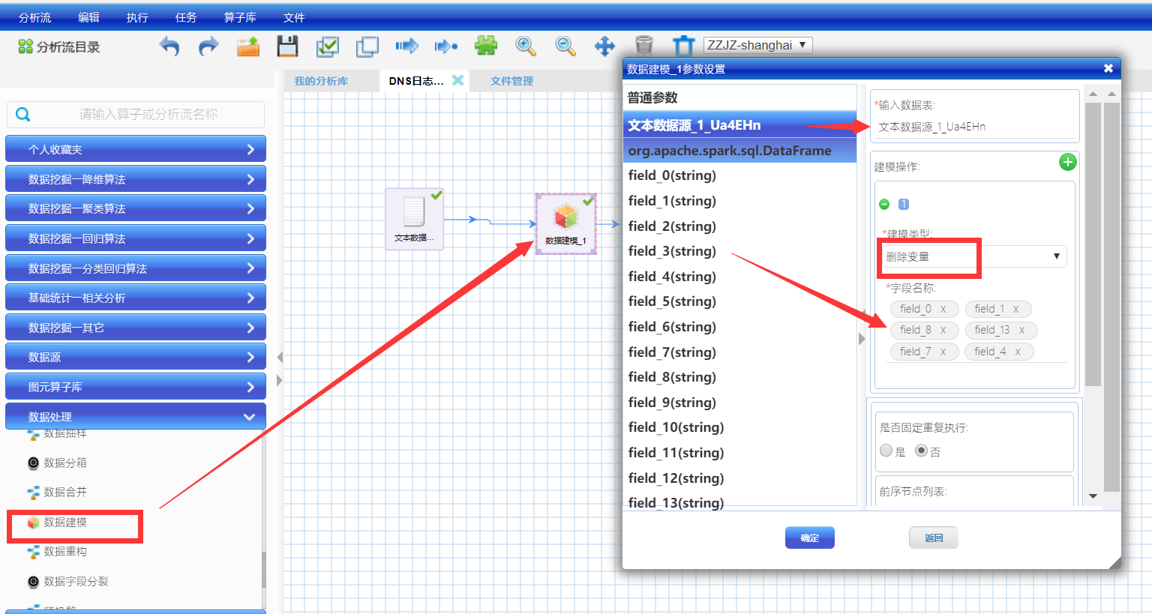

参数设置正确后，“单点执行”该算子。

1. 修改字段类型：
2. 从左侧“数据处理”算子库中选择“数据建模”算子，选中并拖动至右侧工作区
3. 连线前一个“数据建模”算子到新拖入的数据建模算子
4. 选中新拖入的“数据建模”算子点击右键，选中参数设置，弹出参数设置对话框，进行算子的参数配置
5. 参数设置：弹出的对话框中，左侧为前序算子的输出
   1. 拖动左方的“数据建模_1_XXXX”到“输入数据表”参数输入框中
   2. 点击“建模操作右侧”的绿色“+”号，出现建模类型（如果算子参数存在一个建模类型，不需要点击绿色“+”号），选择在“建模类型”的下拉列表中选择“修改名称”，出现“字段名称”和“修改名称”
   3. 将要修改名称的字段从左边拖动到“字段名称”输入框中，在“修改名称”输入框输入新的名称，例如，field_5名称修改为“协议号”，将每一个字段的名称都改成易于理解的名称
   4. 点击确定

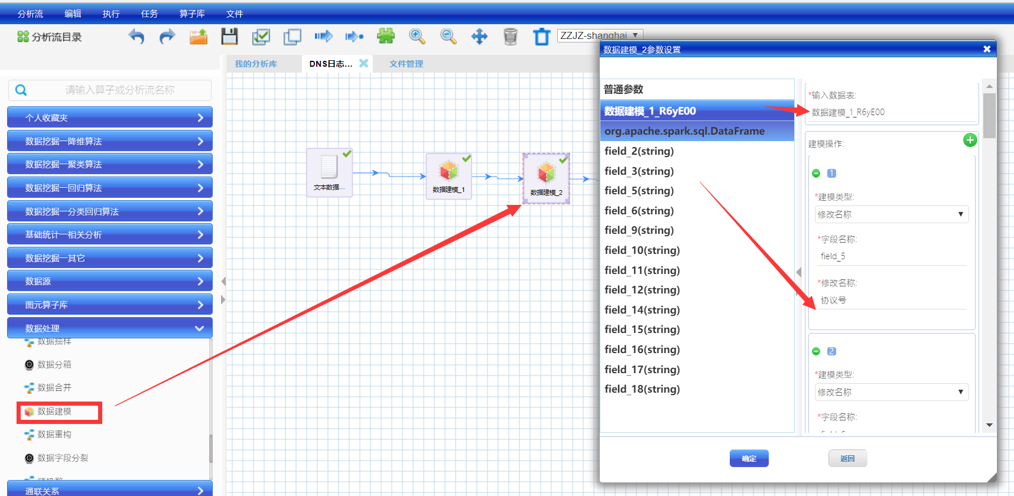

参数设置正确后，“单点执行”该算子。

1. 将日期和时间字段拼接起来：
2. 从左侧“数据处理”算子库中选择“数据建模”算子，选中并拖动至右侧工作区
3. 连线前一个“数据建模”算子到新拖入的数据建模算子
4. 选中新拖入的“数据建模”算子点击右键，选中参数设置，弹出参数设置对话框，进行算子的参数配置
5. 参数设置：弹出的对话框中，左侧为前序算子的输出
   1. 拖动左方的“数据建模_X_XXXX”到“输入数据表”参数输入框中
   2. 点击“建模操作右侧”的绿色“+”号，出现建模类型（如果算子参数存在一个建模类型，不需要点击绿色“+”号），选择在“建模类型”的下拉列表中选择“表达式”，出现“表达式”和“字段名称”
   3. 表达式输入框输入“concat(年月日, " ", 时间)”，字段名称输入一个字段名，例如“年月日时分秒”
   4. 点击确定

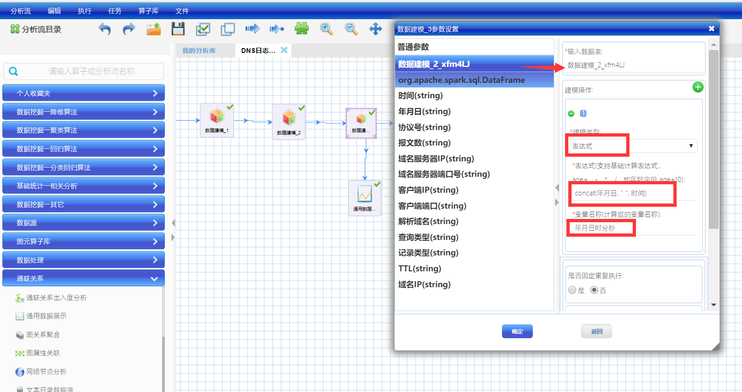

参数设置正确后，“单点执行”该算子。

1. 用表格将建模后的数据展示：

平台提供的可视化展示算子叫做“图元算子”，所有的图元算子通过“通用数据展示”这个算子进行布局的管理和调整，因此可视化算子的配置分为两步：配置图元布局和配置图元参数

1. 配置图元布局：（添加布局）
2. 从左侧“数据展示”算子库中选择“通用数据展示”算子，拖动至右侧工作区，
3. 连线第二个“数据建模”算子到“通用数据展示”算子
4. 选中“通用数据展示”算子点击右键，弹出参数设置对话框，进行算子的参数配置
5. 点击上方右侧的“添加布局”按钮，出现一个新的窗口，调整新窗口的大小，直至满意为止

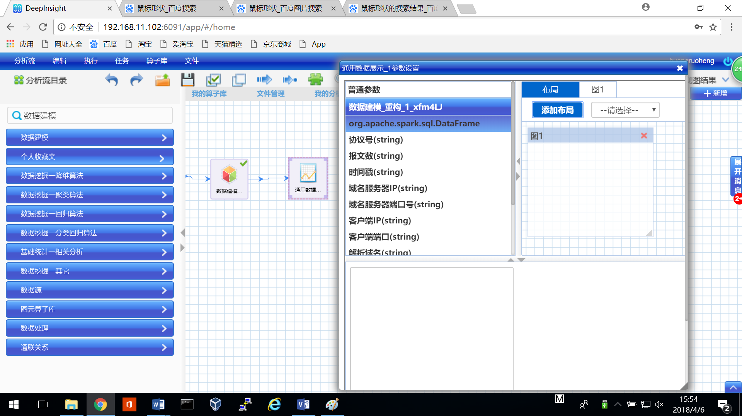

1. 配置图元参数：
2. 点击上方右侧“图1”按钮，出现新增窗口图1的参数配置区
3. “图例”下拉菜单选择**表格**”
4. 图元参数区配置：
   1. 勾选“图元单选列表”中的“分页表格”
   2. 拖动左侧“数据建模_2_XXXX”至“表名”输入框

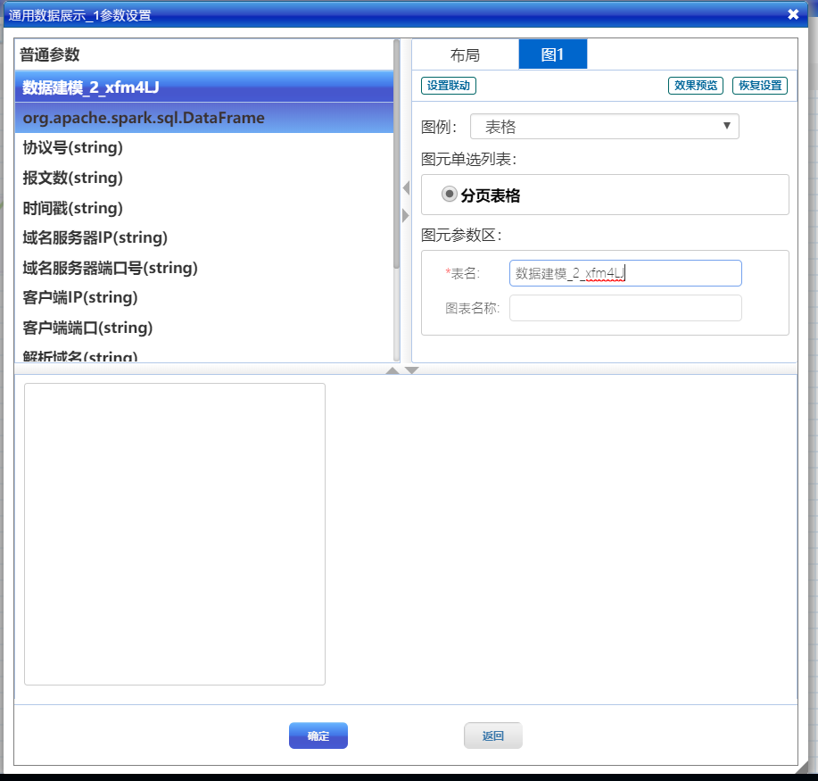

1. 点击确定
2. 右键算子，选择单点执行
3. 运行结果：

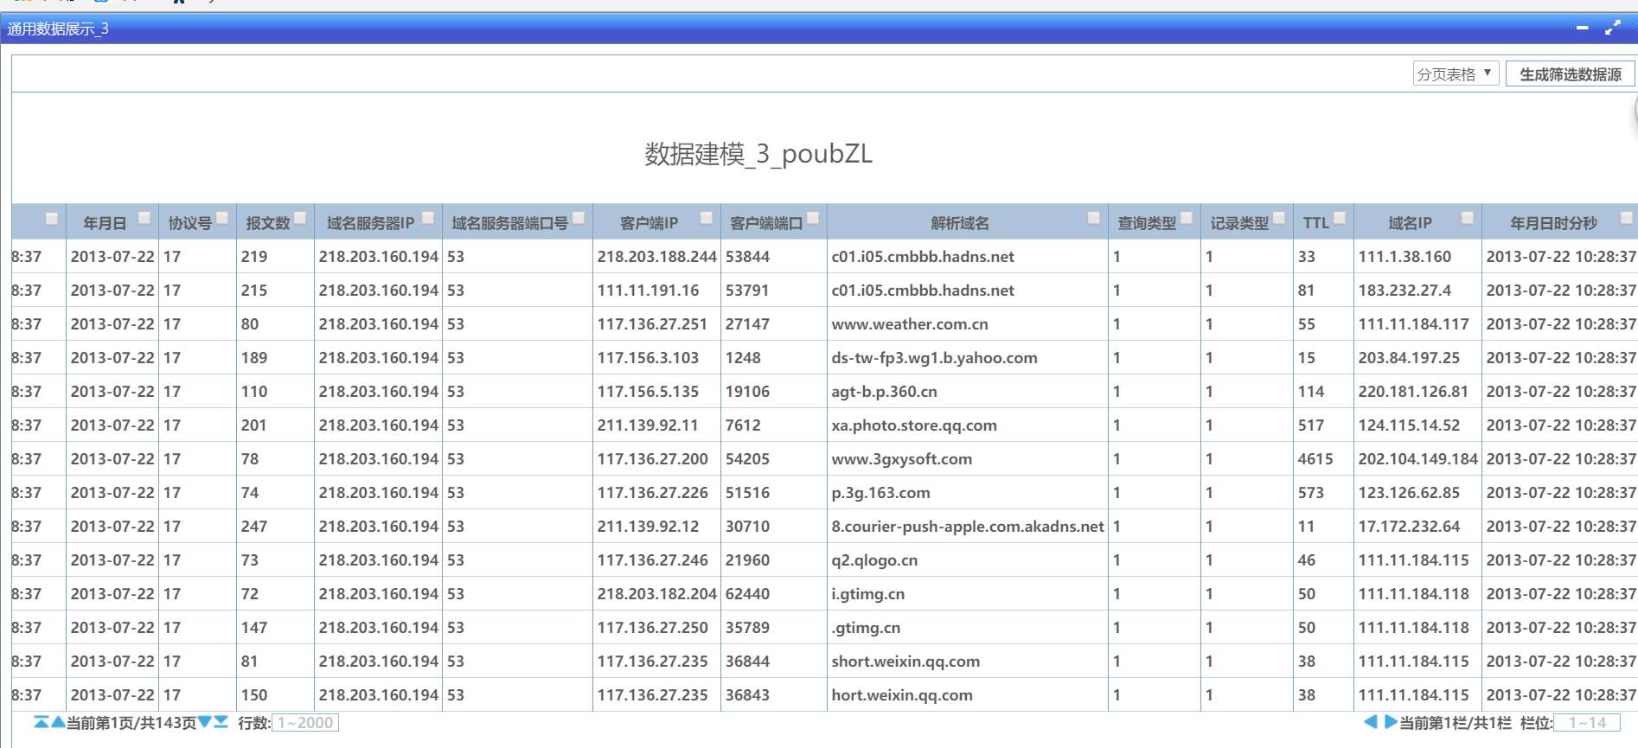

1. 将建模数据保存到数据库中：
2. 从左侧“数据源”算子库中选择“转存数据源”算子，选中并拖动至右侧工作区
3. 连线第三个“数据建模”算子到“转存数据源”算子
4. 选中“转存数据源”算子点击右键，选中参数设置，弹出参数设置对话框，进行算子的参数配置
5. 参数设置：弹出的对话框中，左侧为前序算子的输出
   1. 拖动左方的“数据建模_2_XXXX”到“输入表名”参数输入框中
   2. 在指定表名输入框输入数据库的表名，本例子选择“dnslogmessage”作为表名
   3. 数据库类型选择“MySQL”
   4. IP地址、端口号、用户名、密码按照实际的数据库配置来填写
   5. 数据库名称输入框选择一个数据库名称，应该为已经存在的数据库，此例子选择“wx”数据库
   6. 点击确定

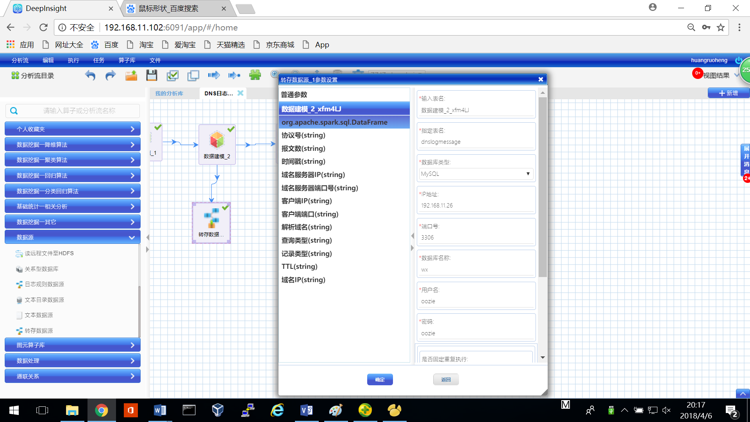

参数设置正确后，“单点执行”该算子。

1. 发布为独立应用（APP）：

至此，一个完整的数据分析流程结束，分析流可进行发布，供其它用户使用。发布流程为：

1. 点击平台界面菜单“分析流”，选中“分析流发布”，弹出“发布配置”子窗口（注意，工作区必须为当前工作流，方可进行分析流的发布）
2. “发布配置”子窗口中，依次列出分析流中算子的参数配置项，可选择发布成app后哪些参数可以由最终用户进行配置，从而实现交互式的运行。勾选“是否可视”，表示本参数可有最终用户进行配置，否则，参数不可配置，实际运行时为分析流预置的值。本例子选择输入的DNS日志文件可以由用户配置。
3. “发布配置”子窗口中，“通用数据展示”算子可选择“是否暂停视图算子”，如果有算子参数需要配置，则必须选择“是”，否则，算子参数不能配置
4. “发布配置”中参数选择好以后，点击“下一步”

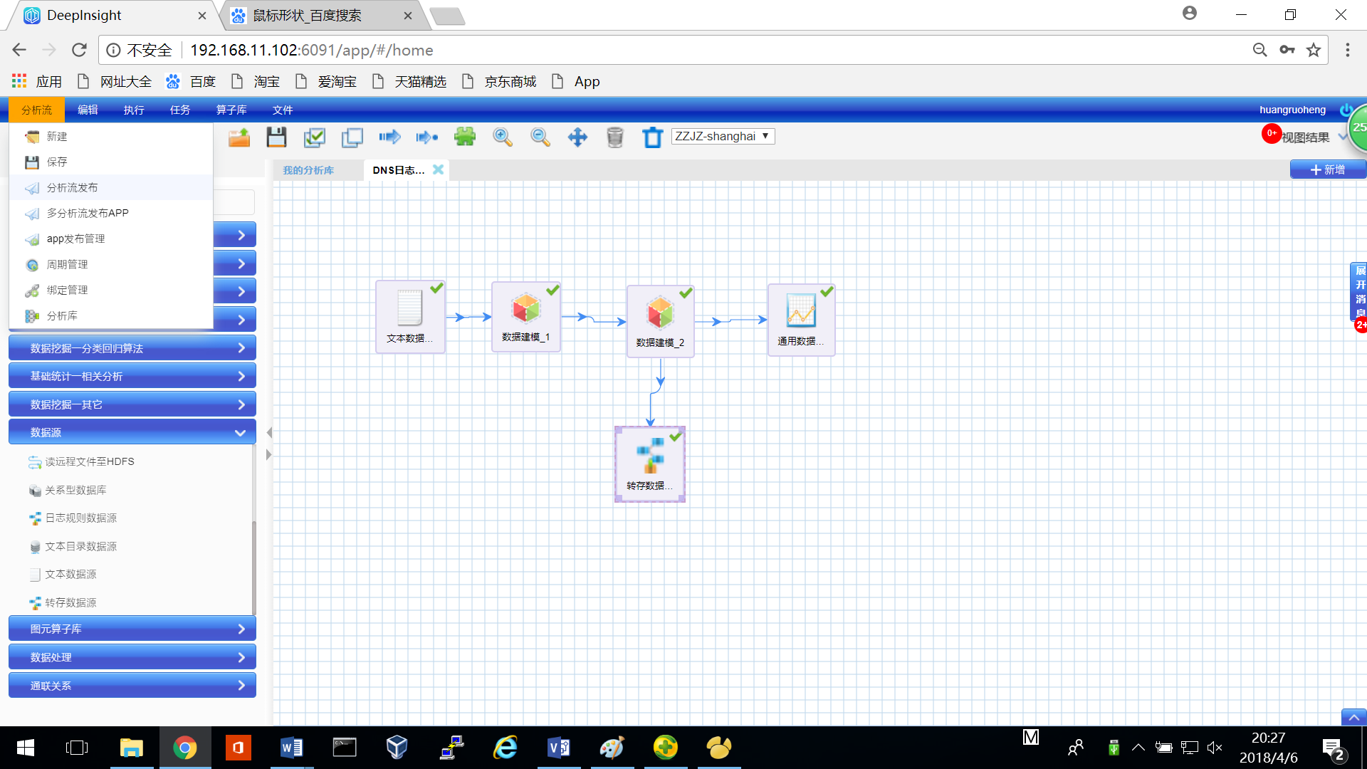

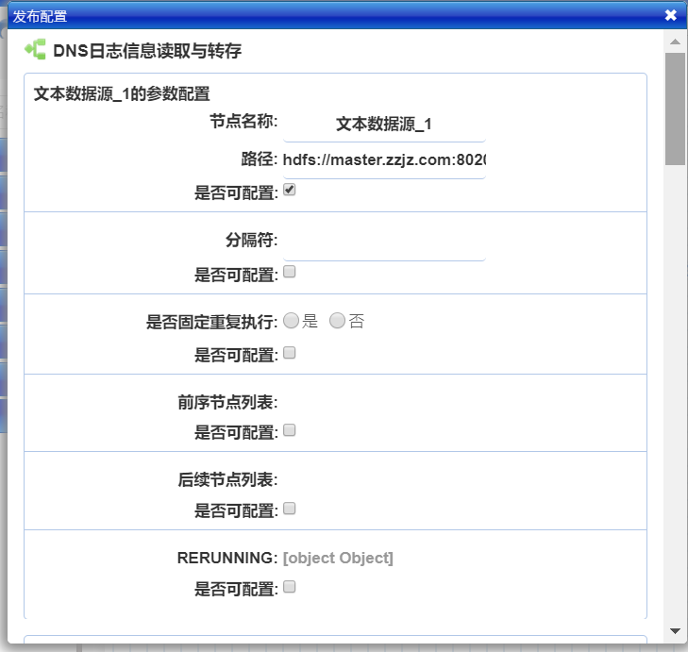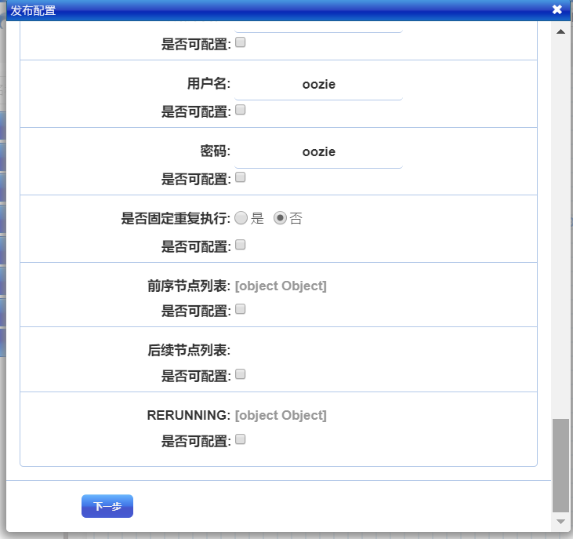

出现分析流发布的布局配置窗口，可以调整分析流的展示页面布局，并为发布的分析流app命名，默认就是分析流在IDE界面上的名称。

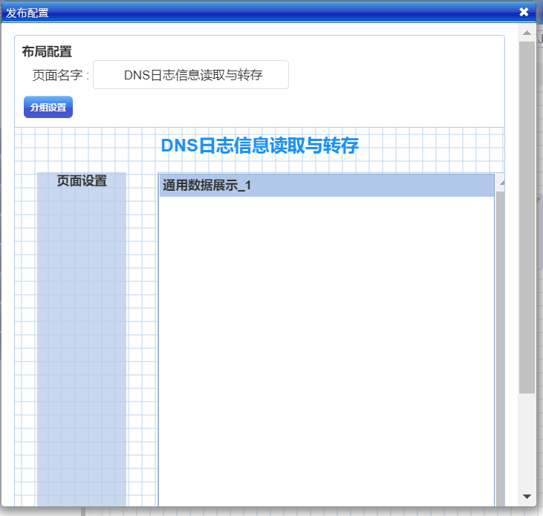

点击保存，如果分析流是第一次发布，将弹出分析流发布成功的提示框，如果分析流之前已经发布过，会弹出窗口询问是否覆盖之前发布的分析流，如果选择覆盖，则新发布的分析流覆盖以前发布分分析流，否则在发布分析流的同时，保留之前发布的分析流版本

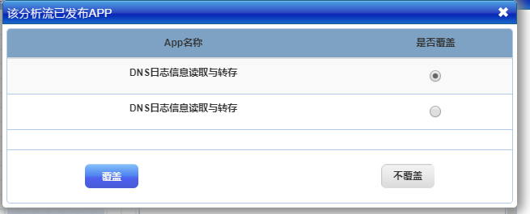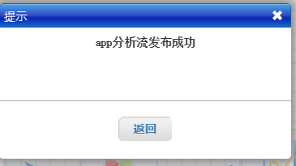

1. 运行发布的App
2. 登录APP运行界面：URL为IP地址:端口号/appStie（例如<http://192.168.1.160:6080/appSite>）

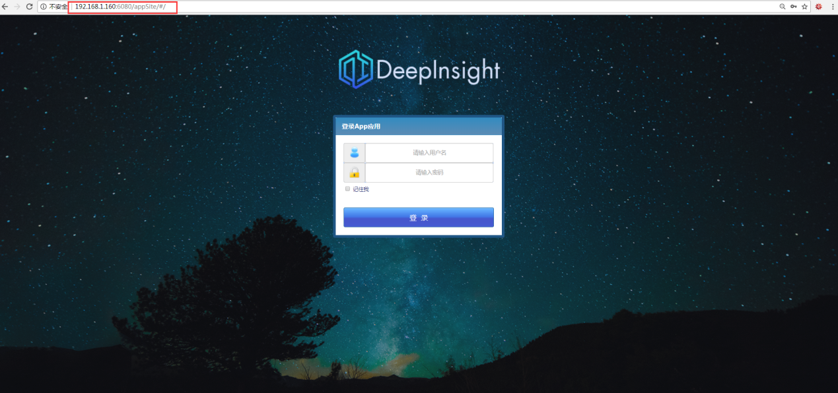

可以用与IDE环境相同的账号和密码登录，也可以将发布的app分配权限后，由其他数据用户发布

1. 运行刚才发布的APP“DNS日志信息读取与转存”

使用默认参数，或修改运行参数（DNS日志文件的hdfs路径名），单击执行分析流，或者设定运行周期，以实现周期性运行

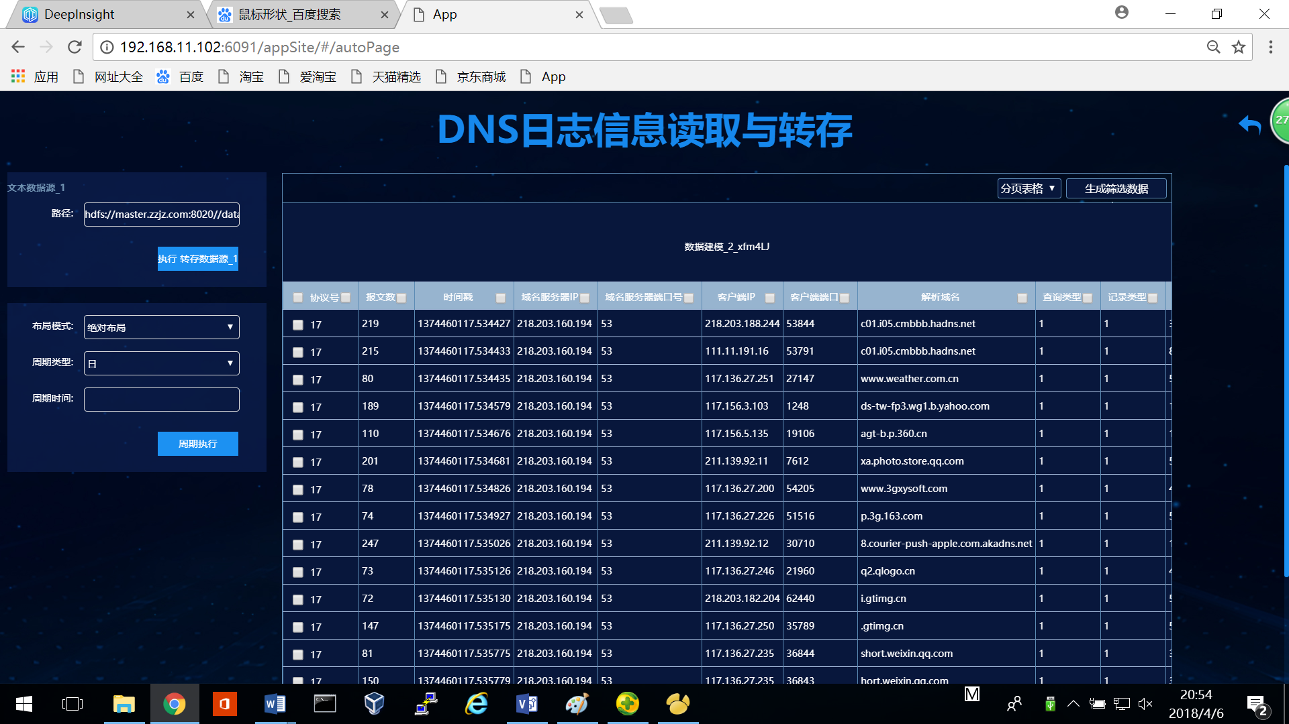

**进一步练习：**

1. **平台还提供“记录选择”算子和“SQL算子”，同样能实现记录选择的功能，作为练习，用户可以选择这两个算子进行冗余数据和无效数据的筛选。**
2. **Sample2.txt文件包含的记录数比较少，对于后续的分析效果不理想，可以用dns2.txt文件里的数据来提取并转存至数据库，通过平台上传dns2.txt文件至hdfs，并通过app开放的参数配置修改源文件名，重新运行app即可**

### DNS日志信息统计

主要内容：从剧本一转存到数据库的表中读取数据，进行DNS日志信息的统计和分析。，数据格式见“2.1DNS日志文件”。

* + 目的：熟悉关系型数据库数据源的读入、选择数据和数据建模、记录排序、记录选择、数据展示等算子
  + 剧本内容：读取建模好的DNS日志数据，统计每个DNS的TTL的平均值、最大值和最小值，DNS被查询的次数，客户端IP的报文总数，对于那些数值特别高（或特别低）的记录可以认为是值得关注的点，也可以按分箱后的时间段统计记录数，这样可以看出哪个时间段访问频繁。
  + 剧本设计：

|  |  |  |  |
| --- | --- | --- | --- |
| 编号 | 描述 | 说明 | 涉及的算子 |
| 1 | 读取数据 | 从剧本一转存的数据库中读取数据库表 | 关系型数据库 |
| 2 | 缺失值填充 | 选取要进行缺失值填充的类及填充算法，进行缺失值填充，例如TTL按均值填充 | 缺失值填充 |
| 3 | 排序 | 按时间戳排序 | 记录排序 |
| 4 | 数据建模 | 删除无用数据 | 数据建模 |
| 5 | 数据分箱 | 按照时间戳进行数据分箱 | 数据分箱  按时段分箱  顺序时间分箱 |
| 6 | 数据选取 | 设置条件选择需要统计的数据，例如某一时间段、某些域名等 | 数据建模  记录选择 |
| 7 | 信息统计 | 包括  1、按DNS域名统计平均TTL数、最大TTL数、最小TTL数、报文总数、DNS被查询的次数（统计记录数）  2、按客户端IP统计报文总数  3、按时间段统计记录数 | 分组统计 |
| 8 | 数据展示 | 可视化展示统计结果 | 通用数据展示之柱状图、饼状图、折线图等等 |

操作步骤

1. 读入转存到数据库的DNS日志：
2. 从左侧“数据源”算子库中选择“关系型数据库”算子，选中并拖动至右侧工作区，选中该算子点击右键，选中参数设置，弹出参数设置对话框，进行算子的参数配置
3. 参数设置
   1. 数据库类型选择mysql（根据实际数据库类型进行选择）
   2. 输入数据库IP地址、端口号和用户名密码
   3. 点击下一步
   4. 点击确定

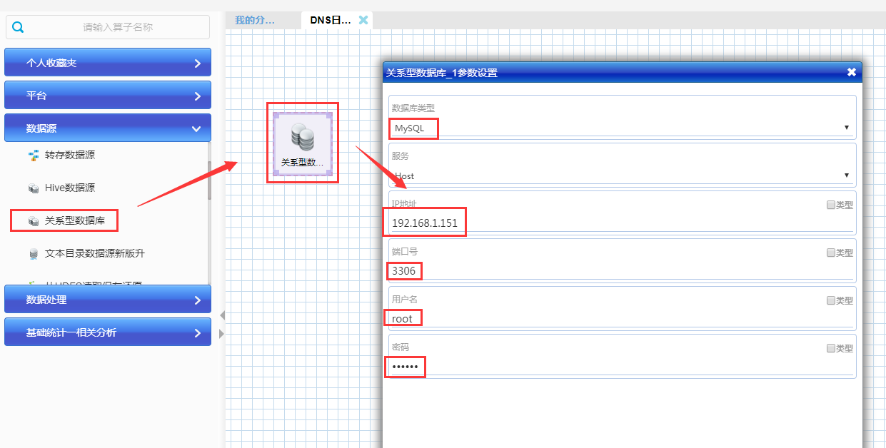

1. 参数设置正确后，选中算子并点击右键，选择“单点执行”。

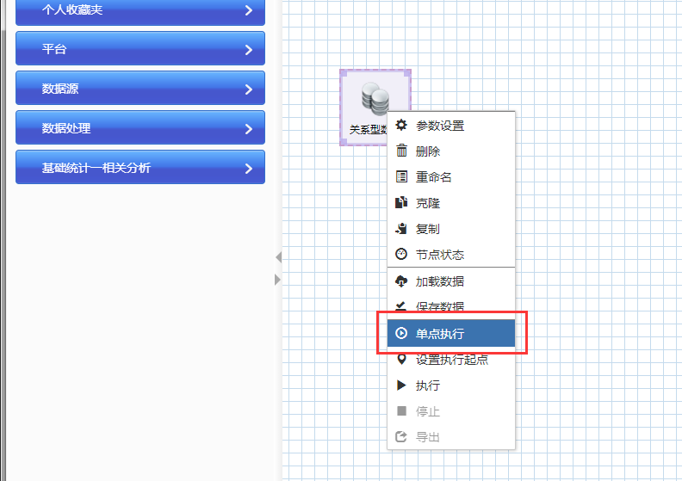

通过鼠标右键的“单点执行”命令进行配置核查，配置正确，算子图标右上角会出现绿色的正确标志。

1. 对数据中的缺失值进行填充：
2. 从左侧“数据处理”算子库中选择“缺失值处理”算子，选中并拖动至右侧工作区
3. 连线“关系型数据库”算子到“缺失值处理”算子，选中“缺失值处理”算子点击右键，选中参数设置，弹出参数设置对话框，进行算子的参数配置
4. 参数设置：弹出的对话框中，左侧为前序算子的输出
   1. 拖动左方的“关系型数据库_1_XXXX”到“输入表名”参数输入框中
   2. 点击“填充列表”右侧的下拉箭头，选择缺失值填充算法，选择列均值填充
   3. 将要左侧“TTL”字段拖动到右侧“字段名称”输入框
   4. 点击确定

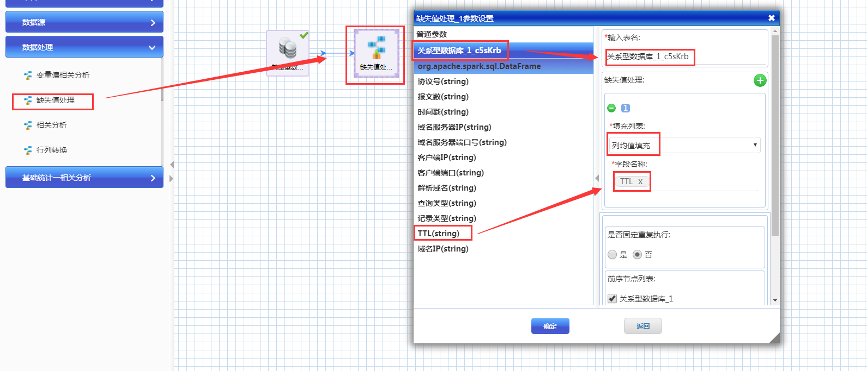

参数设置正确后，“单点执行”该算子。

1. 记录排序：
2. 从左侧“数据处理”算子库中选择“记录排序”算子，选中并拖动至右侧工作区
3. 连线“缺失值处理”算子到“记录排序”算子
4. 选中“记录排序”算子点击右键，点击参数设置，弹出参数设置对话框，进行算子的参数配置
5. 参数设置：弹出的对话框中，左侧为前序算子的输出
   1. 拖动左侧的“缺失值处理_1_XXXX”到“数据表名”参数输入框中
   2. 拖动左侧的“年月日时分秒”到表达式输入框中，默认为按升序排列
   3. 点击确定

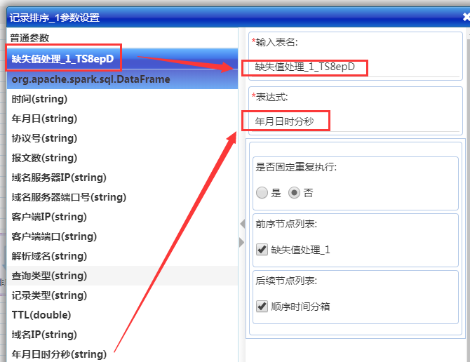

参数设置正确后，“单点执行”该算子。

1. 记录分箱：
2. 从左侧算子库中选择“顺序时间分箱”算子，选中并拖动至右侧工作区
3. 连线“记录排序”算子到“顺序时间分箱”算子
4. 选中“顺序时间分箱”算子点击右键，点击参数设置，弹出参数设置对话框，进行算子的参数配置
5. 参数设置：弹出的对话框中，左侧为前序算子的输出
   1. 拖动左侧的“记录排序_1_XXXX”到“分箱表名”参数输入框中
   2. 拖动左侧的“年月日时分秒”到“分箱的时间列名”输入框中，默认为按升序排列
   3. 在右侧“分箱时间列类型”下拉框中选择“StringType”类型
   4. 在右侧“时间字符串类型”下拉框中选择“yyyy-MM-dd HH:mm:ss”类型
   5. 在右侧“起始时间设定”下拉框中选择“以最小时间作为分箱起始时间”
   6. 在右侧“分箱间隔值”输入框中输入10
   7. 在右侧“分箱间隔单位”单选框中选择“秒钟”
   8. 在右侧“分箱列的新字段名”输入框中输入“bucket”
   9. 在右侧“分箱列的呈现方式”下拉框中选择“以字符串形式展示”
   10. 在右侧“选择展示模式”下拉框中选择“以箱子起始时间点展示”
   11. 在右侧“展示的时间字符串类型”单选框中选择“yyyy-MM-dd HH:mm:ss”
   12. 点击确定

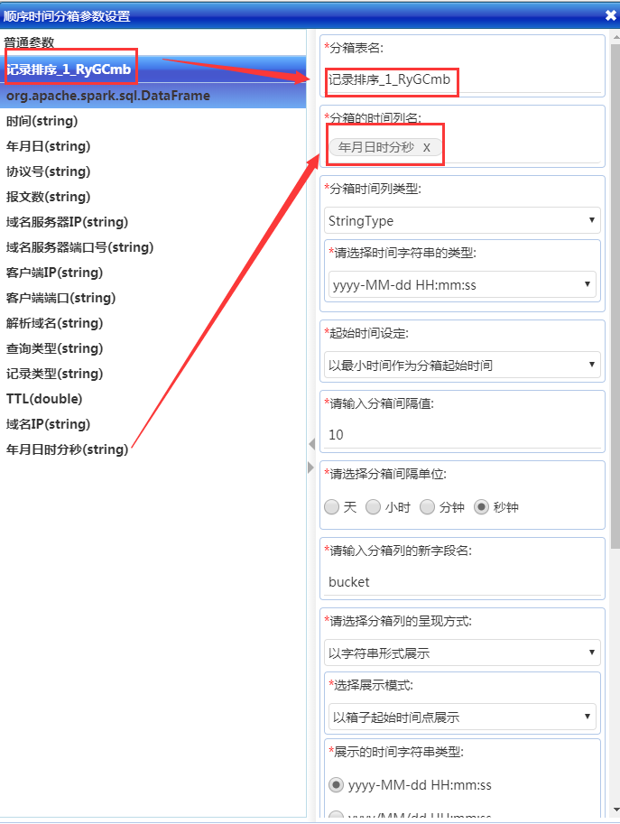

参数设置正确后，“单点执行”该算子。

1. 数据建模：
2. 从左侧算子库中选择“数据建模”算子，选中并拖动至右侧工作区
3. 连线“顺序时间分箱”算子到“数据建模”算子
4. 选中“数据建模”算子点击右键，点击参数设置，弹出参数设置对话框，进行算子的参数配置
5. 参数设置：弹出的对话框中，左侧为前序算子的输出
   1. 拖动左侧的“顺序时间分箱_1_XXXX”到“输入数据表”参数输入框中
   2. 点击“建模操作”右侧的绿色加号
   3. 在“建模类型”下拉框中选择“删除变量”
   4. 将左侧“时间”拖动到“字段名称”输入框中
   5. 点击“建模操作”右侧的绿色加号
   6. 在“建模类型”下拉框中选择“删除变量”
   7. 将左侧“年月日”拖动到“字段名称”输入框中
   8. 点击确定

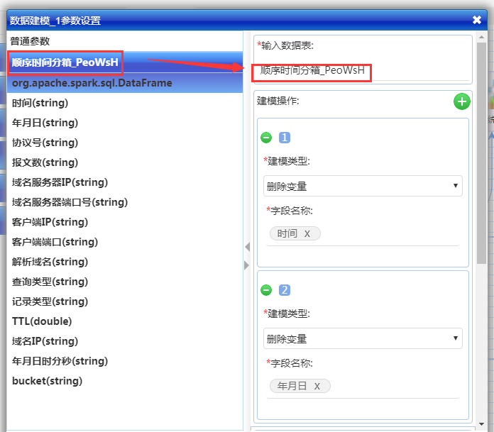

参数设置正确后，“单点执行”该算子。

1. 信息统计：
2. 从左侧算子库中选择“分组统计”算子，选中并拖动至右侧工作区
3. 连线“数据建模”算子到“分组统计”算子
4. 选中“分组统计”算子点击右键，点击参数设置，弹出参数设置对话框，进行算子的参数配置
5. 参数设置：弹出的对话框中，左侧为前序算子的输出
   1. 拖动左侧的“数据建模_1_XXXX”到“输入表名”参数输入框中
   2. 拖动左侧的“解析域名”到“分组列”参数输入框中
   3. 拖动左侧的“TTL”到“平均值”、“最大值”和“最小值”参数输入框中
   4. 拖动左侧的“协议号”到“统计记录数”参数输入框中
   5. 拖动左侧的“报文数”到“求和”参数输入框中
   6. 点击确定

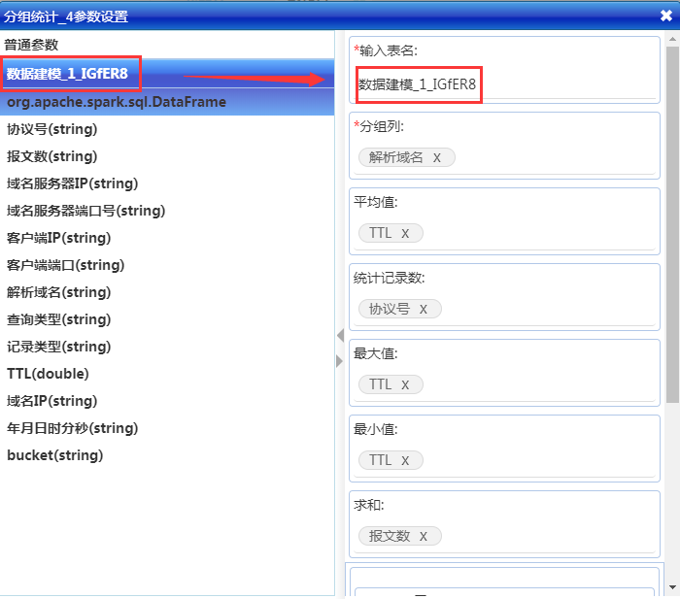

参数设置正确后，“单点执行”该算子。

**参照以上步骤，分别再利用分组统计算子，进行按客户端IP统计报文总数和按时间段统计记录数的分组统计**

1. 用表格将建模后的数据展示：

平台提供的可视化展示算子叫做“图元算子”，所有的图元算子通过“通用数据展示”这个算子进行布局的管理和调整，因此可视化算子的配置分为两步：配置图元布局和配置图元参数

1. 配置图元布局：（添加布局）
2. 从左侧“数据展示”算子库中选择“通用数据展示”算子，拖动至右侧工作区，
3. 分别连线三个“分组统计”算子到“通用数据展示”算子
4. 选中“通用数据展示”算子点击右键，弹出参数设置对话框，进行算子的参数配置
5. 点击上方右侧的“添加布局”按钮，直至出现三个新的窗口，调整新窗口的大小，直至满意为止
6. 配置图元参数：
7. 点击上方右侧“图1”按钮，出现新增窗口图1的参数配置区
8. “图例”下拉菜单选择**“坐标系单表二维展示”**
9. 图元参数区配置：
   1. 勾选“图元单选列表”中的“普通柱状图”
   2. 拖动左侧“分组统计_1_XXXX”至“表名”输入框
   3. 拖动左侧的“解析域名”至X轴输入框
   4. 拖动左侧的“avg”、“count”、“max”、“min”和“sum”至右侧Y轴输入框

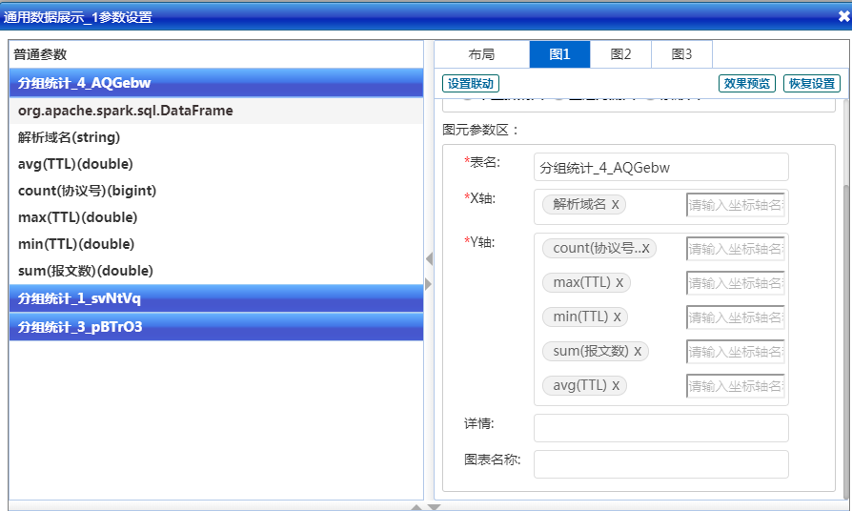

1. 点击上方右侧“图2”按钮，出现新增窗口图2的参数配置区
2. “图例”下拉菜单选择**“坐标系单表二维展示”**
3. 图元参数区配置：
   1. 勾选“图元单选列表”中的“普通柱状图”
   2. 拖动左侧“分组统计_2_XXXX”至“表名”输入框
   3. 拖动左侧的“客户端IP”至X轴输入框
   4. 拖动左侧的“sum”至右侧Y轴输入框

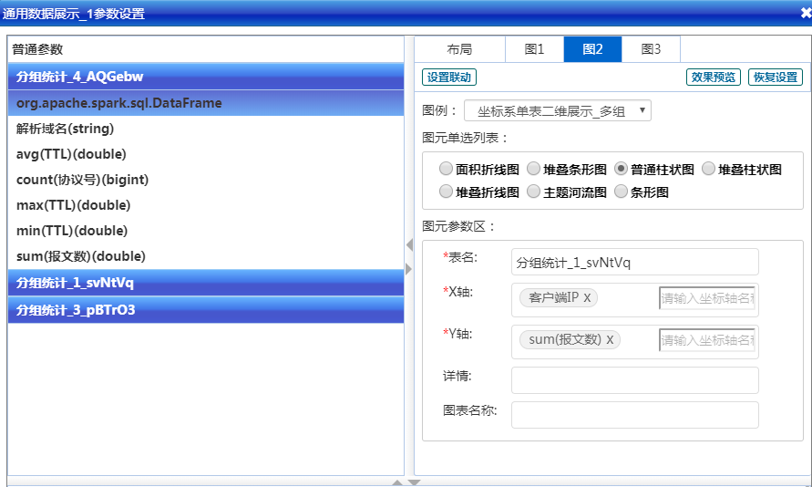

1. 点击上方右侧“图3”按钮，出现新增窗口图3的参数配置区
2. “图例”下拉菜单选择**“坐标系单表二维展示”**
3. 图元参数区配置：
   1. 勾选“图元单选列表”中的“面积折线图图”
   2. 拖动左侧“分组统计_3_XXXX”至“表名”输入框
   3. 拖动左侧的“bucket”至X轴输入框
   4. 拖动左侧的“count”至右侧Y轴输入框

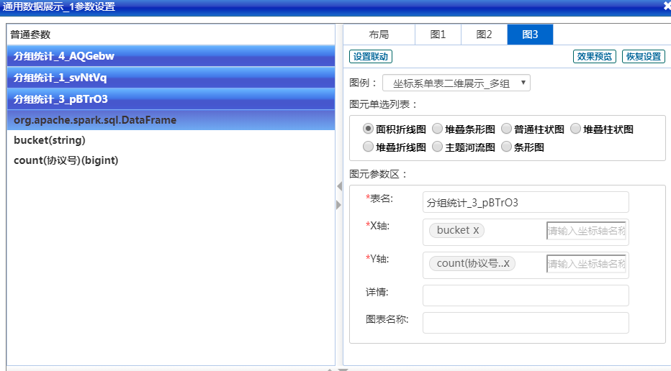

1. 点击确定
2. 右键算子，选择单点执行
3. 运行结果：

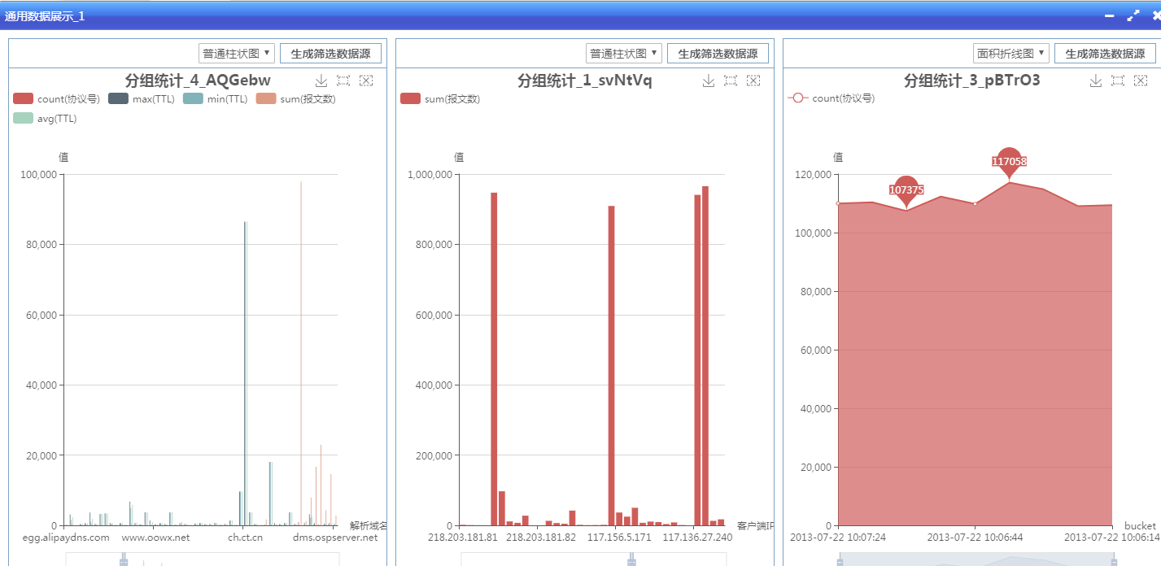

1. 发布为独立应用（APP）并运行APP：

至此，一个完整的数据分析流程结束，分析流可进行发布，供其它用户使用。发布流程为见3.1.1的分析流发布和运行

**进一步练习：DeepInsight是一个探索式的开发平台，在做数据分析的过程中，每一个步骤都可以使用图元算子查看中间结果，以便于查看数据处理的正确性，以及思考下一步采用的算法和思路，例如在读入文本数据源后可以用表格看一下数据的格式、数据值等，在数据选择、数据建模、数据抽样之后，也可以使用表格来查看数据是否处理正确。**

### 通话记录信息统计

主要内容：读取txt格式的通话数据，进行通话数据信息的统计和分析。数据格式见“2.2通话数据文件”

* + 目的：熟悉数据建模、数据选择、数据统计、数据展示、结果保存
  + 剧本内容：取通话记录文件里的数据，对指定时间段中通话记录进行统计分析，并将结果保存到指定数据库中
  + 剧本设计：

|  |  |  |  |
| --- | --- | --- | --- |
| 编号 | 描述 | 说明 | 涉及的算子 |
| 1 | 读取数据 | 从hdfs中读取txt格式的日志文件sample2.txt | 文本数据源 |
| 2 | 数据建模 | DF中列名是用field_n这样的字符串，不易理解，将列名修改为易于理解的名称 | 数据建模 |
| 3 | 选择数据 | 从DF中选择要进行分析的数据，例如每天8点到12点的通话数据（**Time>’08:00:00’ and Time<’12:00:00’）** | 记录选择 |
| 4 | 信息统计 | 主叫方统计次数 | 分组统计 |
| 5 | 数据保存 | 将处理后的数据保存到hive |  |
| 6 | 数据展示 |  |  |

操作步骤：

1. 上传实验用数据文件tb_sms_201202_test，如果文件已经上传，该步骤省略。
2. 新建分析流，例如分析流名称为“通话数据分析”
3. 使用“文本数据源”算子读入tb_sms_201202_test文件，详细步骤参见3.3.1步骤5

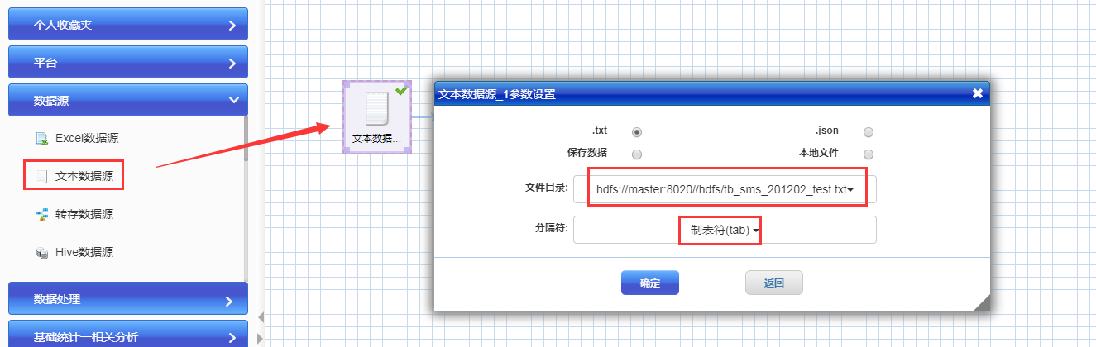

1. 修改字段名称：
2. 从左侧“数据处理”算子库中选择“数据建模”算子，选中并拖动至右侧工作区
3. 连线前一个“文本数据源”算子到“数据建模”算子
4. 选中 “数据建模”算子点击右键，选中参数设置，弹出参数设置对话框，进行算子的参数配置
5. 参数设置：弹出的对话框中，左侧为前序算子的输出
   1. 拖动左方的“数据建模_1_XXXX”到“输入数据表”参数输入框中
   2. 点击“建模操作”右侧的绿色“+”号，出现建模类型，在“建模类型”的下拉列表中选择“修改名称”，出现“字段名称”和“修改名称”
   3. 将要修改类型的字段从左边拖动到“字段名称”输入框中，在“修改名称”输入框中输入对应名称，依次对所有字段的名称进行修改
   4. 点击确定

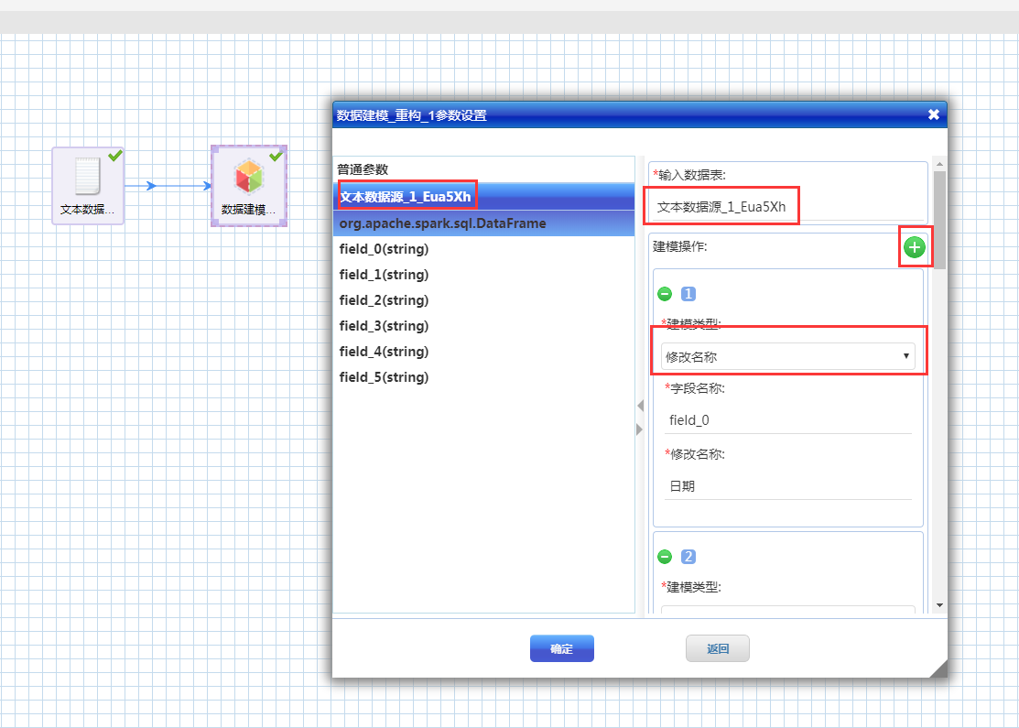

参数设置正确后，“单点执行”该算子。

1. 选择数据：使用“记录选择”算子
2. 从左侧“数据处理”算子库中选择“记录选择”算子，选中并拖动至右侧工作区
3. 连线前一个“数据建模”算子到“记录选择”算子
4. 选中 “记录选择”算子点击右键，选中参数设置，弹出参数设置对话框，进行算子的参数配置
5. 参数设置：弹出的对话框中，左侧为前序算子的输出
   1. 拖动左方的“数据建模_1_XXXX”到“输入表名”参数输入框中
   2. 在是否去重中选择“否”
   3. “在条件表达式”输入框中输入“发送时间>"08:00:00" and 发送时间<"12:00:00"”，按时间筛选数据
   4. 点击确定

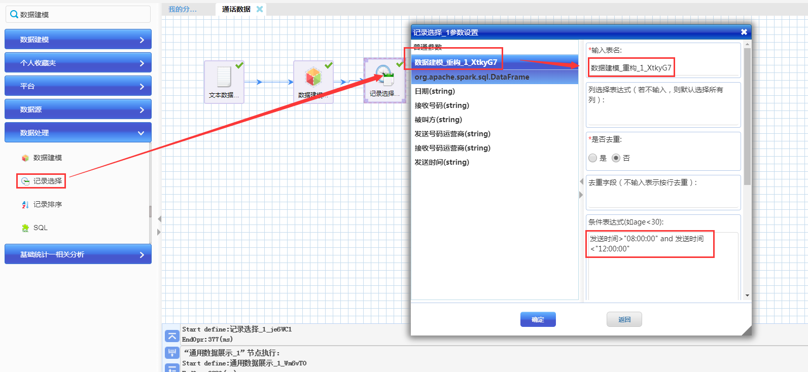

参数设置正确后，“单点执行”该算子。

1. 分组统计：
2. 从左侧“数据处理”算子库中选择“分组统计”算子，选中并拖动至右侧工作区
3. 连线前一个“记录选择”算子到“分组统计”算子
4. 选中 “分组统计”算子点击右键，选中参数设置，弹出参数设置对话框，进行算子的参数配置
5. 参数设置：弹出的对话框中，左侧为前序算子的输出
   1. 拖动左方的“记录选择_1_XXXX”到“输入表名”参数输入框中
   2. 拖动左方的“接收号码”到“分组列”输入框中
   3. 拖动左方的“被叫方”到“统计记录数”输入框中
   4. 点击确定

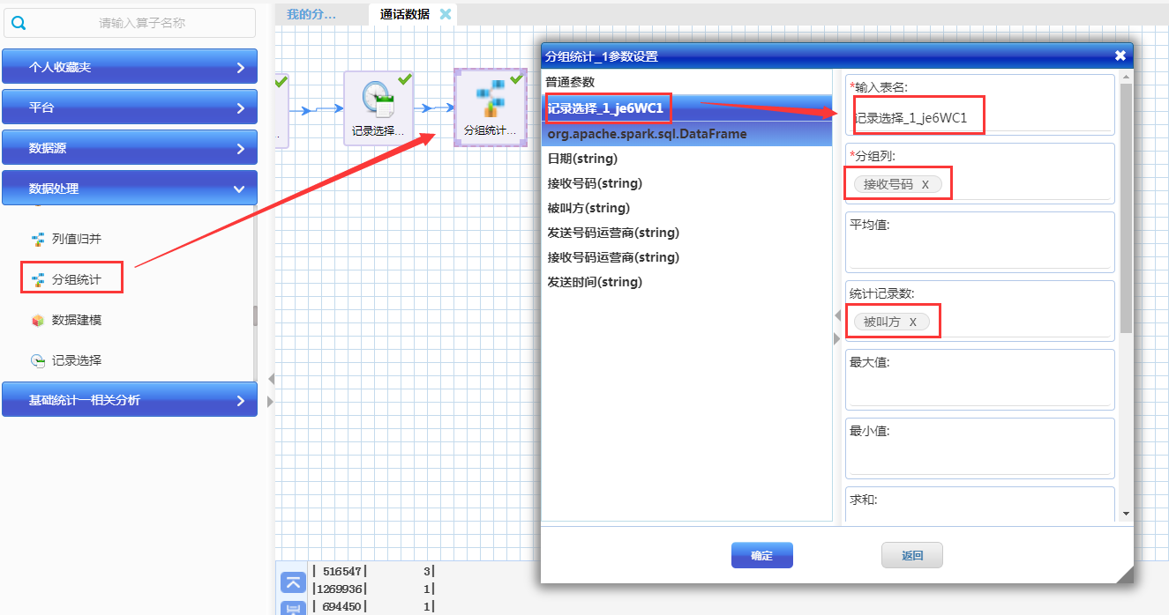

参数设置正确后，“单点执行”该算子。

1. 转存到数据库：将处理后的数据转存到数据库中
2. 从左侧“数据源”算子库中选择“转存数据源”算子，选中并拖动至右侧工作区
3. 连线“分组统计”算子和“转存数据源”算子
4. 选中 “转存数据源”算子点击右键，选中参数设置，弹出参数设置对话框，进行算子的参数配置
5. 参数设置：弹出的对话框中，左侧为前序算子的输出
   1. 拖动左方的“分组统计_1_XXXX”到“输入表名”参数输入框中
   2. 在右侧的输入框中指定数据转存的表名，及数据库的IP和用户名密码等信息
   3. 点击确定

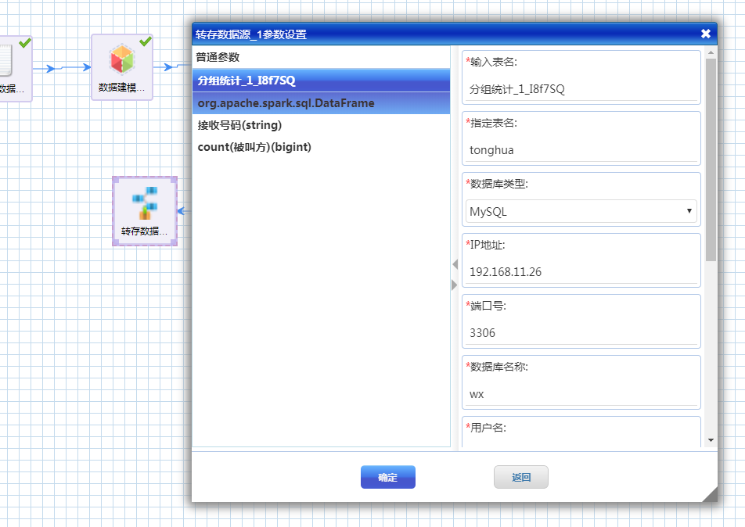

参数设置正确后，“单点执行”该算子。

1. 用表格将分析结果数据进行展示：

平台提供的可视化展示算子叫做“图元算子”，所有的图元算子通过“通用数据展示”这个算子进行布局的管理和调整，因此可视化算子的配置分为两步：配置图元布局和配置图元参数

1. 配置图元布局：（添加布局）
2. 从左侧“数据展示”算子库中选择“通用数据展示”算子，拖动至右侧工作区，
3. 连线“分组统计”算子到“通用数据展示”算子
4. 选中“通用数据展示”算子点击右键，弹出参数设置对话框，进行算子的参数配置
5. 点击上方右侧的“添加布局”按钮，出现一个新的窗口，调整新窗口的大小，直至满意为止

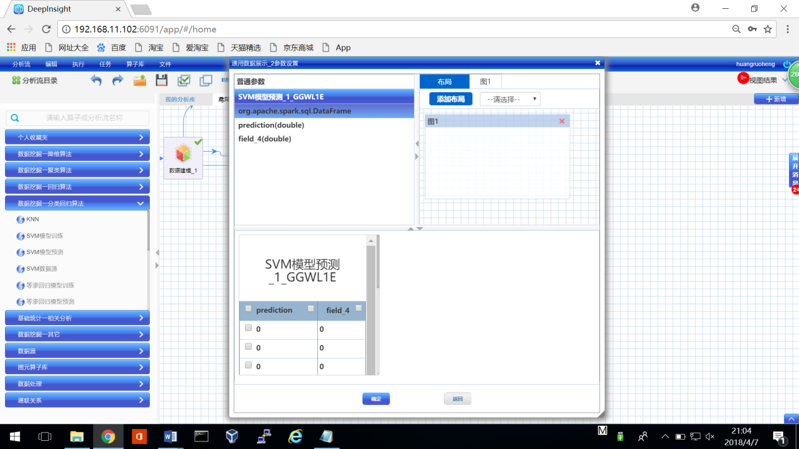

1. 配置图元参数：
2. 点击上方右侧“图1”按钮，出现新增窗口图1的参数配置区
3. “图例”下拉菜单选择**“坐标系单表二维展示_多组”**
4. “图元单选列表”选择“普通柱状图”
5. 图元参数区配置：
   1. 拖动左侧“分组统计_1_XXXX”至“表名”输入框
   2. 拖动左侧“接收号码”至“X轴”输入框
   3. 拖动左侧“count（被叫方）”至“Y轴”输入框

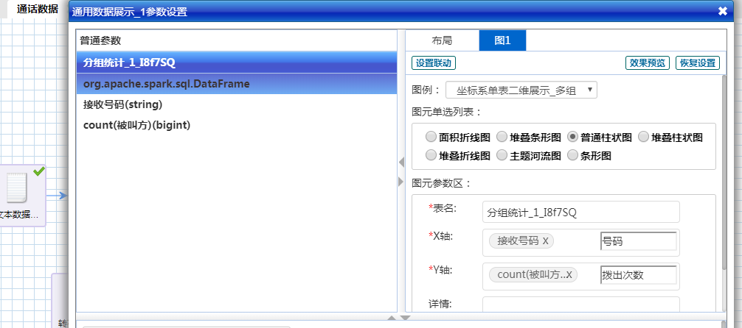

1. 点击确定
2. 右键算子，选择单点执行
3. 运行结果：

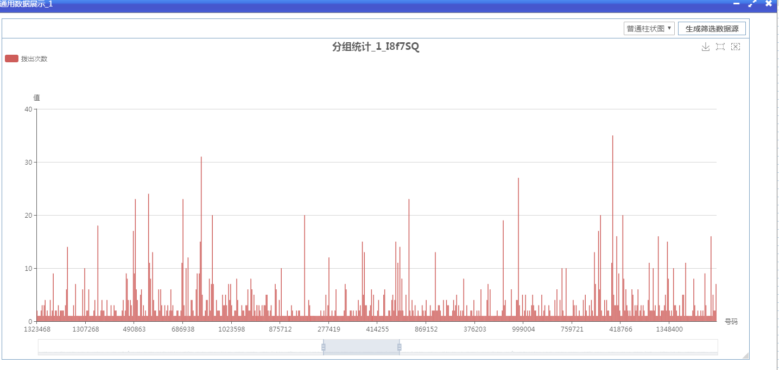

1. 发布为独立应用（APP）并运行APP：

至此，一个完整的数据分析流程结束，分析流可进行发布，供其它用户使用。发布流程为见3.1.1的分析流发布和运行

### 地铁单日客流量统计

主要内容：统计地铁一个月内每日的客流量（进站和出站人数）、分时段的客流量（包括工作日和休息日的进站和出站人数），通过可视化算子进行展示，数据格式见“2.3地铁刷卡数据”

* + 目的：熟悉excel数据读入、数据建模、数据统计，字段分裂、数据展示
  + 剧本内容：取地铁刷卡记录的数据，针对日期和时间段进行进站和出站的统计，并在界面上进行展示对比
  + 剧本设计：

|  |  |  |  |
| --- | --- | --- | --- |
| 编号 | 描述 | 说明 | 涉及的算子 |
| 1 | 读取数据 | 从hdfs中读取csv的文件“InAndOutStationDate.csv” | Excel数据源 |
| 2 | 数据类型修改 | 修改num的数据类型为int | 数据建模 |
| 3 | 统计刷卡次数 | 选取时间段、进出站标记、刷卡次数字段，并对刷卡次数进行求和统计 | 数据表聚合或过滤算子  或分组统计+记录选择 |
| 4 | 字段拆分 | 将统计结果按照时间段和进出站属性进行拆分 | 数据表聚合或过滤算子 |
| 5 | 记录排序 | 按照出站刷卡次数排序 | 数据表聚合或过滤算子  或记录排序 |
| 6 | 记录排序 | 按照进站刷卡次数排序 | 数据表聚合或过滤算子  或记录排序 |
| 7 | 数据展示 | 将5、6步骤的结果分别用柱状图、折线图等形式进行展示，可以对比出站和进站的人数规律 | 通用数据展示 |

操作步骤：

1. 上传实验用数据文件InAndOutStationDate.csv，如果文件已经上传，该步骤省略。
2. 新建分析流，例如分析流名称为“地铁客流量数据分析”
3. 使用“Excel数据源”算子读入InAndOutStationDate.csv文件

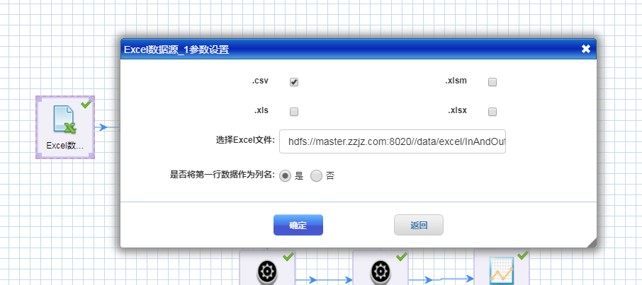

1. 修改数据类型：
2. 从左侧“数据处理”算子库中选择“数据建模”算子，选中并拖动至右侧工作区
3. 连线前一个“Excel数据源”算子到“数据建模”算子
4. 选中 “数据建模”算子点击右键，选中参数设置，弹出参数设置对话框，进行算子的参数配置
5. 参数设置：弹出的对话框中，左侧为前序算子的输出
   1. 拖动左方的“Excel数据源_1_XXXX”到“输入数据表”参数输入框中
   2. 点击“建模操作”右侧的绿色“+”号，出现建模类型，在“建模类型”的下拉列表中选择“修改类型”，出现“字段名称”和“类型”
   3. 将要修改类型的字段从左边拖动到“字段名称”输入框中，在“类型”下来框中选择int类型
   4. 点击确定

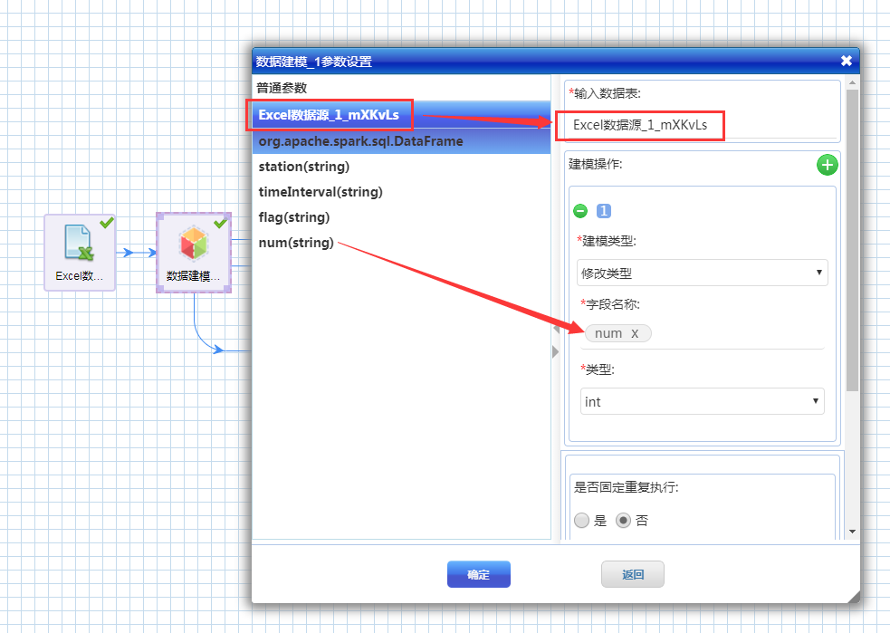

参数设置正确后，“单点执行”该算子。

1. 统计刷卡次数：使用“数据表聚合”算子
2. 从左侧“数据处理”算子库中选择“数据表聚合”算子，选中并拖动至右侧工作区
3. 连线前一个“数据建模”算子到“数据表聚合”算子
4. 选中 “数据表聚合”算子点击右键，选中参数设置，弹出参数设置对话框，进行算子的参数配置
5. 参数设置：弹出的对话框中，左侧为前序算子的输出
   1. 拖动左方的“数据建模_1_XXXX”到“输入表名”参数输入框中
   2. 拖动左方的“timeInterval”和“flag”字段到右侧“选择列或需要分组的字段”输入框中
   3. 拖动左方的“num”字段到右侧“需要计算的字段”输入框中
   4. 在右方“聚合函数”输入框中输入sum
   5. 点击确定

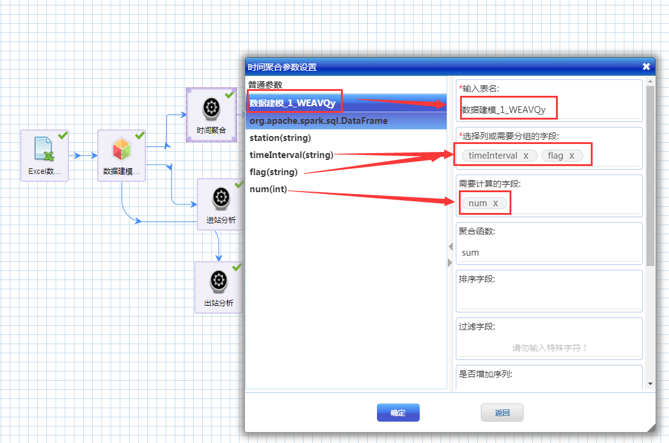

参数设置正确后，“单点执行”该算子。

1. 字段拆分：
2. 从左侧“数据处理”算子库中选择“数据字段分裂”算子，选中并拖动至右侧工作区
3. 连线前一个“数据表聚合”算子到“数据字段分裂”算子
4. 选中 “数据字段分裂”算子点击右键，选中参数设置，弹出参数设置对话框，进行算子的参数配置
5. 参数设置：弹出的对话框中，左侧为前序算子的输出
   1. 拖动左方的“数据表聚合_1_XXXX”到“输入表名”参数输入框中
   2. 拖动左方的“timeInterval”到“需要关联的列”输入框中
   3. 拖动左方的“flag”到“需要拆分的列”输入框中
   4. 拖动左方的“sum_num”到“需要显示值的列”输入框中
   5. 点击确定

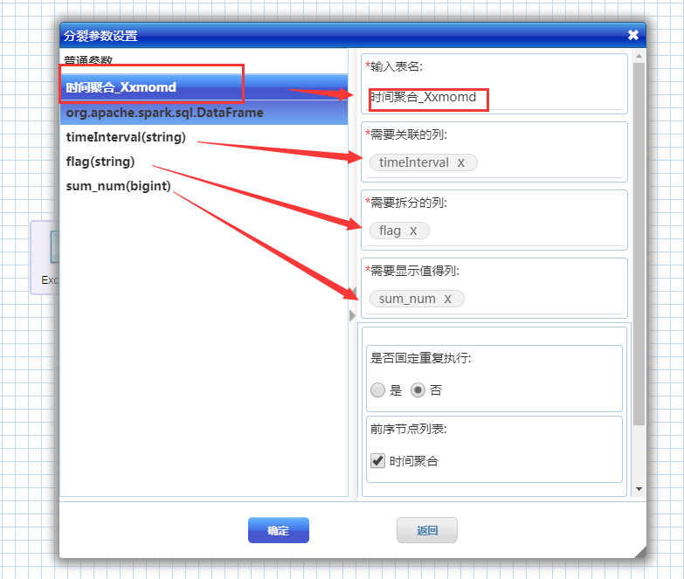

参数设置正确后，“单点执行”该算子。

1. 记录排序：按照进出站次数进行排序
2. 从左侧“数据处理”算子库中选择“数据表聚合或过滤”算子，选中并拖动至右侧工作区
3. 连线“数据字段分裂”算子和“数据表聚合”算子
4. 选中 “数据表聚合”算子点击右键，选中参数设置，弹出参数设置对话框，进行算子的参数配置
5. 参数设置：弹出的对话框中，左侧为前序算子的输出
   1. 拖动左方的“数据字段分裂_1_XXXX”到“输入表名”参数输入框中
   2. 拖动左方的“timeInterval”、”出站”和“进站”字段到右方的“选择列或需要分组的字段”输入框
   3. 拖动左方的“timeInterval”字段到右方的“排序字段”输入框
   4. 点击确定

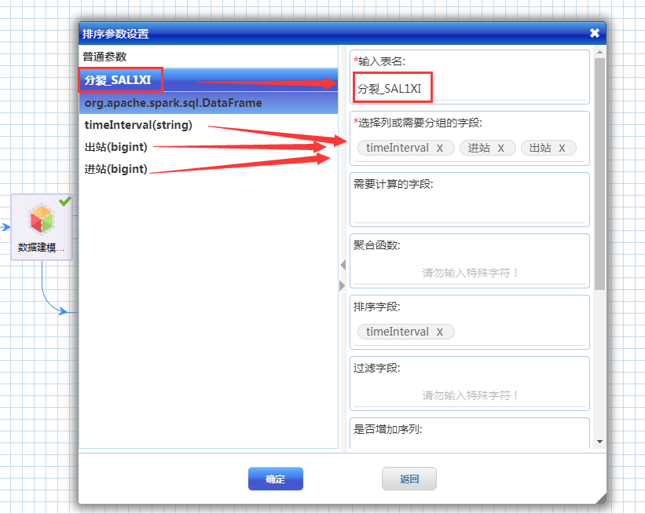

参数设置正确后，“单点执行”该算子。

1. 用柱状图和折线图将分析结果数据进行展示：

平台提供的可视化展示算子叫做“图元算子”，所有的图元算子通过“通用数据展示”这个算子进行布局的管理和调整，因此可视化算子的配置分为两步：配置图元布局和配置图元参数

1. 配置图元布局：（添加布局）
2. 从左侧“数据展示”算子库中选择“通用数据展示”算子，拖动至右侧工作区，
3. 连线“数据表聚合或过滤”算子到“通用数据展示”算子
4. 选中“通用数据展示”算子点击右键，弹出参数设置对话框，进行算子的参数配置
5. 点击上方右侧的“添加布局”按钮，出现一个新的窗口，调整新窗口的大小，直至满意为止

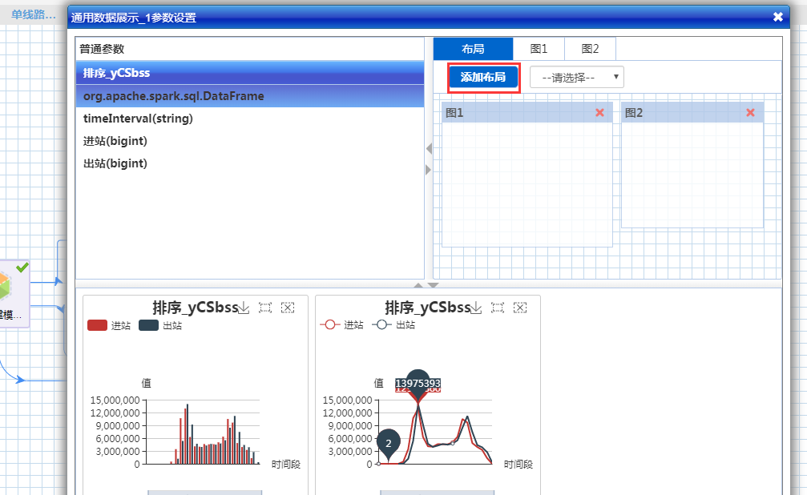

1. 配置图元参数：
2. 点击上方右侧“图1”按钮，出现新增窗口图1的参数配置区
3. “图例”下拉菜单选择**“坐标系单表二维展示_多组”**
4. “图元单选列表”选择“普通柱状图”
5. 图元参数区配置：
   1. 拖动左侧“数据表聚合_1_XXXX”至“表名”输入框
   2. 拖动左侧“timeInterval”至“X轴”输入框
   3. 拖动左侧“进站”和“出站”至“Y轴”输入框

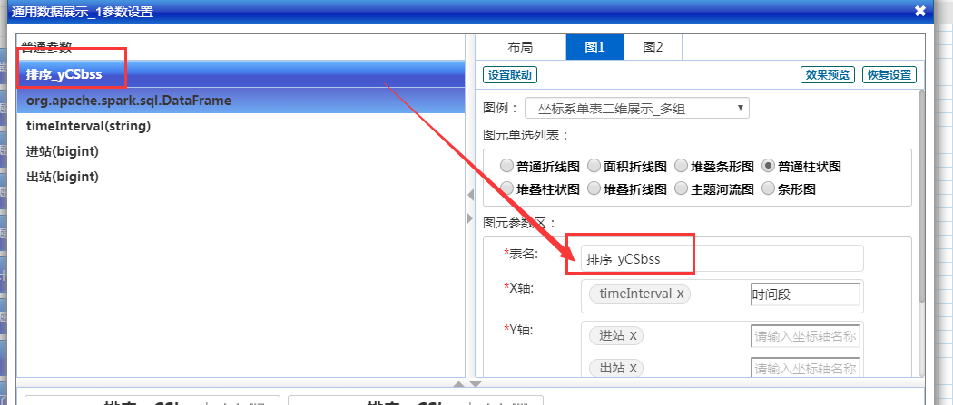

1. 点击上方右侧“图2”按钮，出现新增窗口图1的参数配置区
2. “图例”下拉菜单选择**“坐标系单表二维展示_多组”**
3. “图元单选列表”选择“普通折线图”
4. 图元参数区配置：
   1. 拖动左侧“数据表聚合_1_XXXX”至“表名”输入框
   2. 拖动左侧“timeInterval”至“X轴”输入框
   3. 拖动左侧“进站”和“出站”至“Y轴”输入框

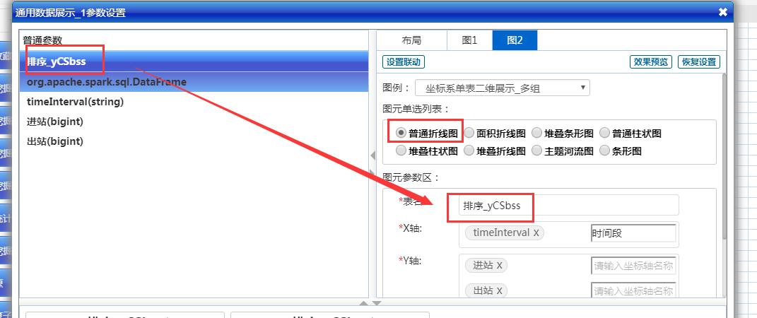

1. 点击确定
2. 右键算子，选择单点执行
3. 运行结果：

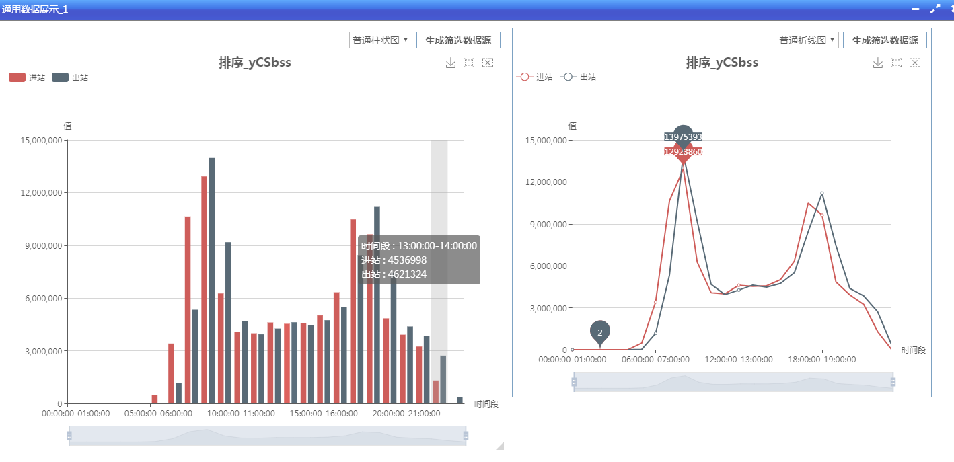

1. 发布为独立应用（APP）并运行APP：

至此，一个完整的数据分析流程结束，分析流可进行发布，供其它用户使用。发布流程为见3.1.1的分析流发布和运行

**进一步练习：一些数据处理的功能可以用平台提供的不同算子来实现，例如排序功能，可以用数据表聚合或过滤算子中的排序功能，也可以用SQL算子、记录排序算子来实现，实验的时候可以换不同的算子来操作**

### 地铁分时段客流量统计

主要内容：分别统计工作日和休息日地铁分时段的客流量（进站和出站人数），通过可视化算子进行展示，从展示的可视化图上可以看出工作日和休息日客流量分布的区别，数据格式见“2.3地铁刷卡数据”

* + 目的：熟悉excel数据读入、数据建模、数据统计，字段分裂、数据展示
  + 剧本内容：取地铁刷卡记录的数据，针对日期和时间段进行进站和出站的统计，并在界面上进行展示对比
  + 剧本设计：

|  |  |  |  |
| --- | --- | --- | --- |
| 编号 | 描述 | 说明 | 涉及的算子 |
| 1 | 读取数据 | 从hdfs中读取csv的文件“地铁进出站人数_时间_工作日.csv” | Excel数据源 |
| 2 | 数据类型修改 | 修改num的数据类型为int | 数据建模 |
| 3 | 统计刷卡次数 | 选取时间段、进出站标记、刷卡次数字段，并对刷卡次数进行求和统计 | 数据表聚合或过滤算子  或分组统计+记录选择 |
| 4 | 字段拆分 | 将统计结果按照时间段和进出站属性进行拆分 | 数据表聚合或过滤算子 |
| 5 | 记录排序 | 按照时间顺序进行排序 | 数据表聚合或过滤算子  或记录排序 |
| 7 | 读取数据 | 从hdfs中读取csv的文件“地铁进出站人数_时间_休息日.csv” | Excel数据源 |
| 8 | 数据类型修改 | 修改num的数据类型为int | 数据建模 |
| 9 | 统计刷卡次数 | 选取时间段、进出站标记、刷卡次数字段，并对刷卡次数进行求和统计 | 数据表聚合或过滤算子  或分组统计+记录选择 |
| 10 | 字段拆分 | 将统计结果按照时间段和进出站属性进行拆分 | 数据表聚合或过滤算子 |
| 11 | 记录排序 | 按照时间顺序进行排序 | 数据表聚合或过滤算子  或记录排序 |
| 12 | 数据展示 | 将5、11步骤的结果分别用柱状图、折线图等形式进行展示，可以对比工作日和休息日的地铁人流量规律 | 通用数据展示 |

操作步骤：

1. 上传实验用数据文件“地铁进出站人数_时间_工作日.csv”和“地铁进出站人数_时间_休息日.csv”，如果文件已经上传，该步骤省略。
2. 新建分析流，例如分析流名称为“地铁工作日和休息日客流量对比”
3. 使用两个“Excel数据源”算子分别读入文件：地铁进出站人数_时间_工作日.csv和地铁进出站人数_时间_休息日.csv

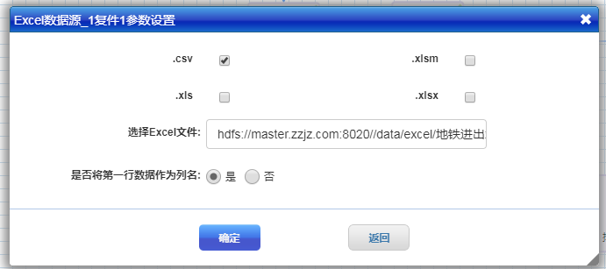

1. 修改数据类型：
2. 从左侧“数据处理”算子库中选择“数据建模”算子，选中并拖动两个数据建模算子至右侧工作区
3. 分别连线前一个“Excel数据源”算子到“数据建模”算子
4. 分别选中 “数据建模”算子点击右键，选中参数设置，弹出参数设置对话框，进行算子的参数配置
5. 分别进行参数设置：弹出的对话框中，左侧为前序算子的输出
   1. 拖动左方的“Excel数据源_1_XXXX”到“输入数据表”参数输入框中
   2. 点击“建模操作”右侧的绿色“+”号，出现建模类型，在“建模类型”的下拉列表中选择“修改类型”，出现“字段名称”和“类型”
   3. 将要修改类型的字段从左边拖动到“字段名称”输入框中，在“类型”下来框中选择int类型
   4. 点击确定

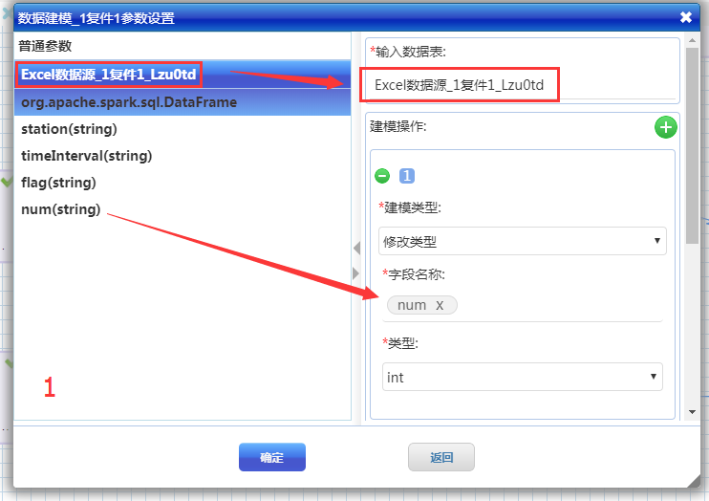

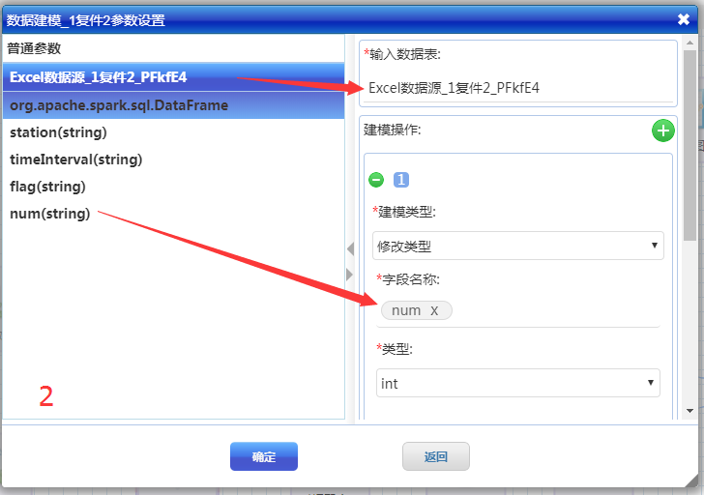

（由于两个相同算子的设置基本雷同，以下将省略其中一个算子的例图）

参数设置正确后，分别“单点执行”两个算子。

1. 统计刷卡次数：使用“数据表聚合”算子
2. 从左侧“数据处理”算子库中选择“数据表聚合”算子，选中并拖动两个至右侧工作区
3. 分别连线前一个“数据建模”算子到“数据表聚合”算子
4. 选中 “数据表聚合”算子点击右键，选中参数设置，弹出参数设置对话框，进行算子的参数配置
5. 参数设置：弹出的对话框中，左侧为前序算子的输出
   1. 拖动左方的“数据建模_1_XXXX”到“输入表名”参数输入框中
   2. 拖动左方的“timeInterval”和“flag”字段到右侧“选择列或需要分组的字段”输入框中
   3. 拖动左方的“num”字段到右侧“需要计算的字段”输入框中
   4. 在右方“聚合函数”输入框中输入sum
   5. 点击确定

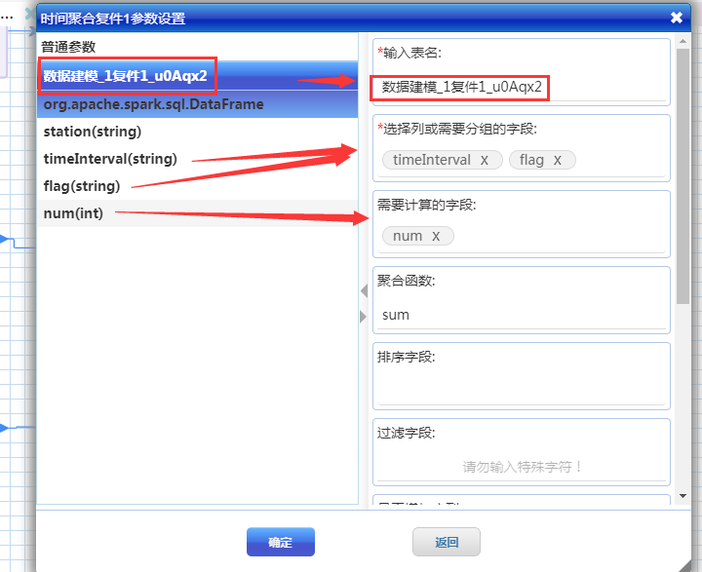

参数设置正确后，分别“单点执行”两个算子。

1. 字段拆分：
2. 从左侧“数据处理”算子库中选择“数据字段分裂”算子，选中并拖动两个算子至右侧工作区
3. 分别连线前一个“数据表聚合”算子到“数据字段分裂”算子
4. 选中 “数据字段分裂”算子点击右键，选中参数设置，弹出参数设置对话框，进行算子的参数配置
5. 参数设置：弹出的对话框中，左侧为前序算子的输出
   1. 拖动左方的“数据表聚合_1_XXXX”到“输入表名”参数输入框中
   2. 拖动左方的“timeInterval”到“需要关联的列”输入框中
   3. 拖动左方的“flag”到“需要拆分的列”输入框中
   4. 拖动左方的“sum_num”到“需要显示值的列”输入框中
   5. 点击确定



参数设置正确后，分别“单点执行”两个算子。

1. 记录排序：按照进出站次数进行排序
2. 从左侧“数据处理”算子库中选择“数据表聚合”算子，选中并拖动两个算子至右侧工作区
3. 分别连线“数据字段分裂”算子和“数据表聚合”算子
4. 选中 “数据表聚合”算子点击右键，选中参数设置，弹出参数设置对话框，进行算子的参数配置
5. 参数设置：弹出的对话框中，左侧为前序算子的输出
   1. 拖动左方的“数据字段分裂_1_XXXX”到“输入表名”参数输入框中
   2. 拖动左方的“timeInterval”、”出站”和“进站”字段到右方的“选择列或需要分组的字段”输入框
   3. 拖动左方的“timeInterval”字段到右方的“排序字段”输入框
   4. 点击确定



参数设置正确后，分别“单点执行”两个算子。

1. 用柱状图将对比分析结果数据进行展示：

平台提供的可视化展示算子叫做“图元算子”，所有的图元算子通过“通用数据展示”这个算子进行布局的管理和调整，因此可视化算子的配置分为两步：配置图元布局和配置图元参数

1. 配置图元布局：（添加布局）
2. 从左侧“数据展示”算子库中选择“通用数据展示”算子，拖动至右侧工作区，
3. 分别连线两个“数据表聚合或过滤”算子到“通用数据展示”算子
4. 选中“通用数据展示”算子点击右键，弹出参数设置对话框，进行算子的参数配置
5. 点击两次上方右侧的“添加布局”按钮，出现两个新的窗口，调整新窗口的大小，将两个窗口并排显示

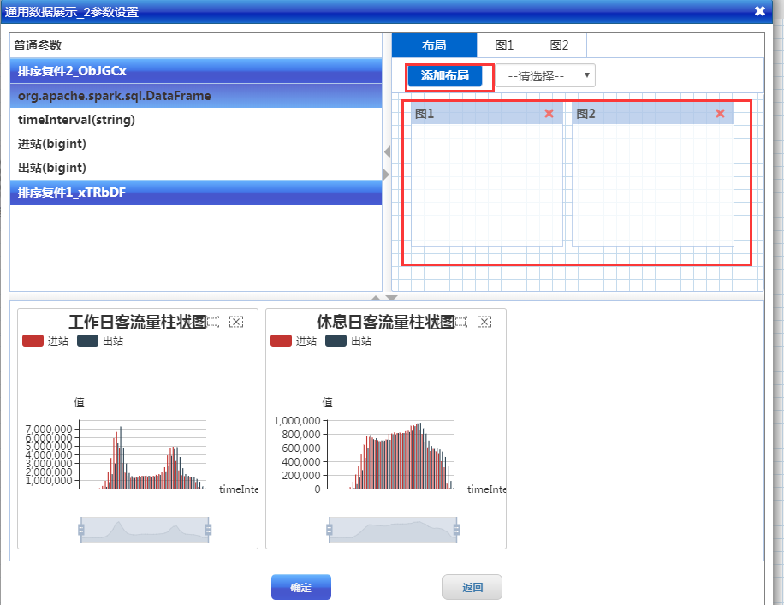

1. 配置图元参数：
2. 点击上方右侧“图1”按钮，出现新增窗口图1的参数配置区
3. “图例”下拉菜单选择**“坐标系单表二维展示_多组”**
4. “图元单选列表”选择“普通柱状图”
5. 图元参数区配置：
   1. 拖动左侧“数据表聚合_1_XXXX”至“表名”输入框
   2. 拖动左侧“timeInterval”至“X轴”输入框
   3. 拖动左侧“进站”和“出站”至“Y轴”输入框
   4. 在图表名称输入框中输入“工作日客流量统计图”

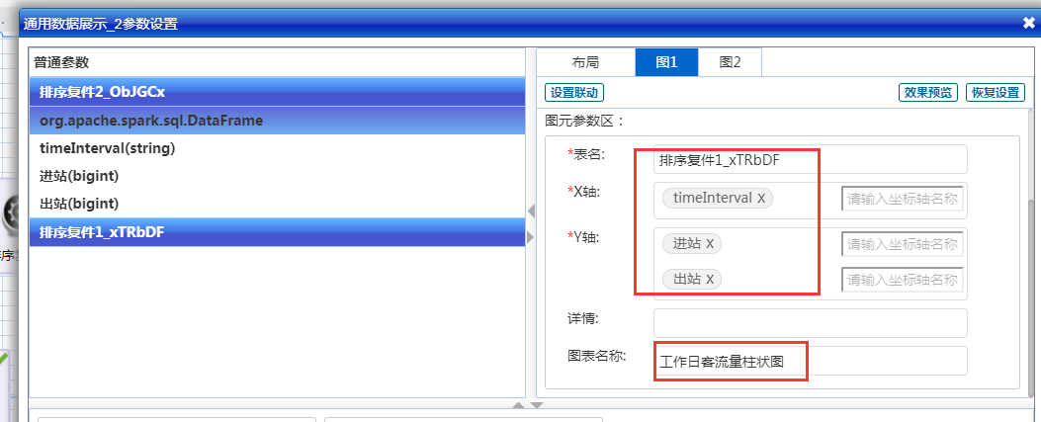

1. 点击上方右侧“图2”按钮，出现新增窗口图2的参数配置区
2. “图例”下拉菜单选择**“坐标系单表二维展示_多组”**
3. “图元单选列表”选择“普通柱状图”
4. 图元参数区配置：
   1. 拖动左侧“数据表聚合_2_XXXX”至“表名”输入框
   2. 拖动左侧“timeInterval”至“X轴”输入框
   3. 拖动左侧“进站”和“出站”至“Y轴”输入框
   4. 在图表名称输入框中输入“休息日客流量统计图”

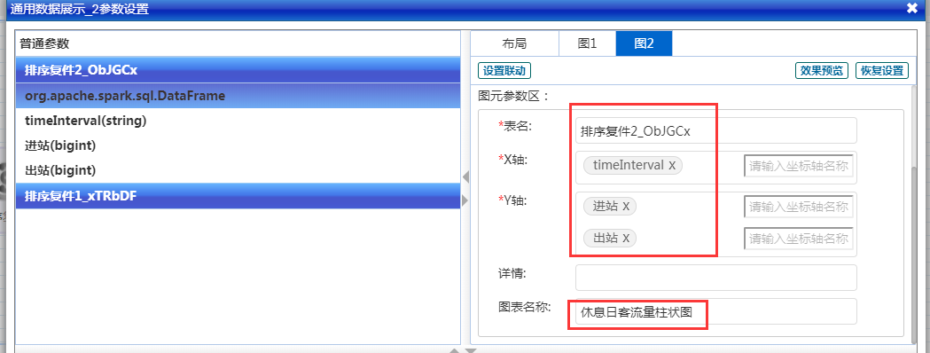

1. 点击确定
2. 右键算子，选择单点执行
3. 运行结果：从运行结果可以看出，工作日和休息日人流的分布规律时不一样的

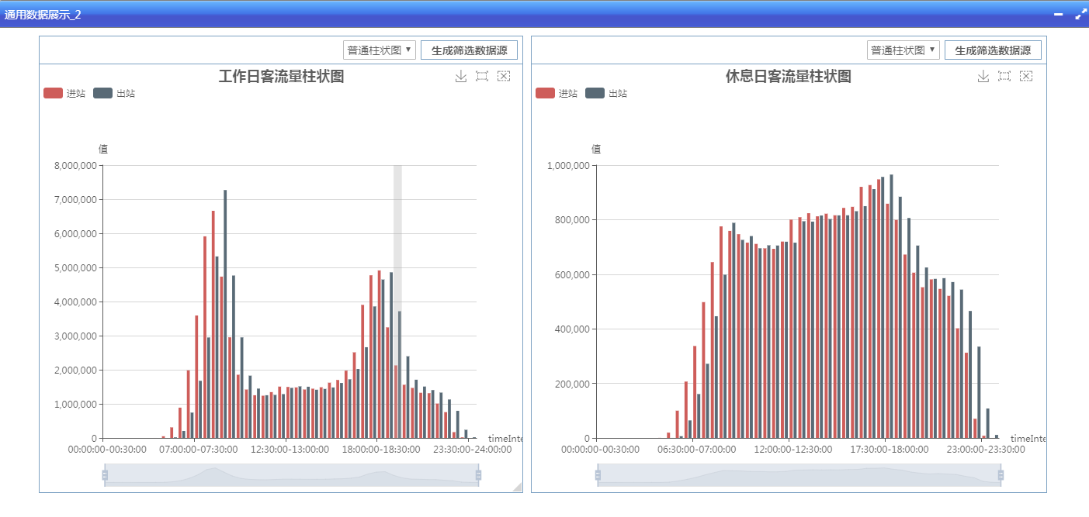

1. 发布为独立应用（APP）并运行APP：

至此，一个完整的数据分析流程结束，分析流可进行发布，供其它用户使用。发布流程为见3.1.1的分析流发布和运行

## 第二等级分析流案例

第二等级的分析流案例比第一等级的分析流更加复杂，不但包含数据源、建模、筛选、简单分析统计、通用图元等算子的简单数据处理，还有增加更加复杂的统计分析功能，包括数据关联、复杂统计分析等，但不涉及数据挖掘和机器学习的算法

### 地铁单线路进出站人数统计

主要内容：读取csv格式的地铁单日进出客流数据表，数据格式见“2.3地铁刷卡数据”，从地铁进出站人数信息中选取某线路，以及某一时段的数据，进行分析统计，得到某线路某时段进出站的人数统计信息

* 1. 目的：熟悉字段拆分、表合并、字段计算等功能
  2. 剧本内容：地铁进出站人数信息中选取某线路，以及某一时段的数据，进行分析统计，得到某线路某时段进出站的人数统计信息
  + 剧本设计：

|  |  |  |  |
| --- | --- | --- | --- |
| 编号 | 描述 | 说明 | 涉及的算子 |
| 1 | 数据导入 | 从hdfs中读取csv的文件“地铁进出站人数_时间_工作日.csv”（或者地铁进出站人数_时间_休息日.csv） | Excel数据源 |
| 2 | 选择数据 | 选择某一时间段的数据，例如早上7点到9点 | 数据表聚合或过滤算子  或记录选择  或SQL算子 |
| 3 | 提取站名 | 从车站字段将前缀“X号线”去掉，留下车站名 | 数据建模 |
| 4 | 统计刷卡次数 | 选取时间段、进出站标记、刷卡次数字段，并对刷卡次数进行求和统计 | 数据表聚合或过滤算子  或分组统计+记录选择 |
| 5 | 字段拆分 | 将统计结果按照时间段和进出站属性进行拆分 | 数据表聚合或过滤算子 |
| 6 | 读入车站信息 | 从hdfs中读取csv的文件“车站.csv | Excel数据源 |
| 7 | 选择线路 | 从6中读入的车站列表中选择要分析的地铁线路，例如四号线 | SQL算子  或记录选择 |
| 8 | 数据关联 | 将5、7得到的两个表按照站名进行关联 | 两表列合并 |
| 9 | 车站排序 | 按照车站序号进行排序 | 数据表聚合或过滤算子  或记录排序 |
| 10 | 计算进站和出站的差 | 增加一个字段，为进站人数-出站人数 | 数据建模 |
| 11 | 数据展示 | 用柱状图展示进站人数、出站人数、进出站人数差 | 通用数据展示 |

操作步骤：

1. 登录系统
2. 上传实验用数据文件：上传 “地铁进出站人数_时间_工作日.csv ”和 车站.csv 到hdfs中
3. 新建分析流：单线路分析流
4. 读入地铁进出站人数_时间_工作日 文件：
5. 从左侧“数据源”算子库中选择“Excel数据源”算子，选中并拖动至右侧工作区，选中该算子点击右键，选中参数设置，弹出参数设置对话框，进行算子的参数配置
6. 参数设置
   1. 勾选“.csv”选项
   2. 点击“选择Excel文件”，在弹出的对话框中选择上传的 地铁进出站人数_时间_工作日.csv 文件，为方便选择文件，可在文件选择对话框中输入“工作日”关键字进行搜索，即出现我们要选择的文件，双击该文件即可
   3. 点击确定

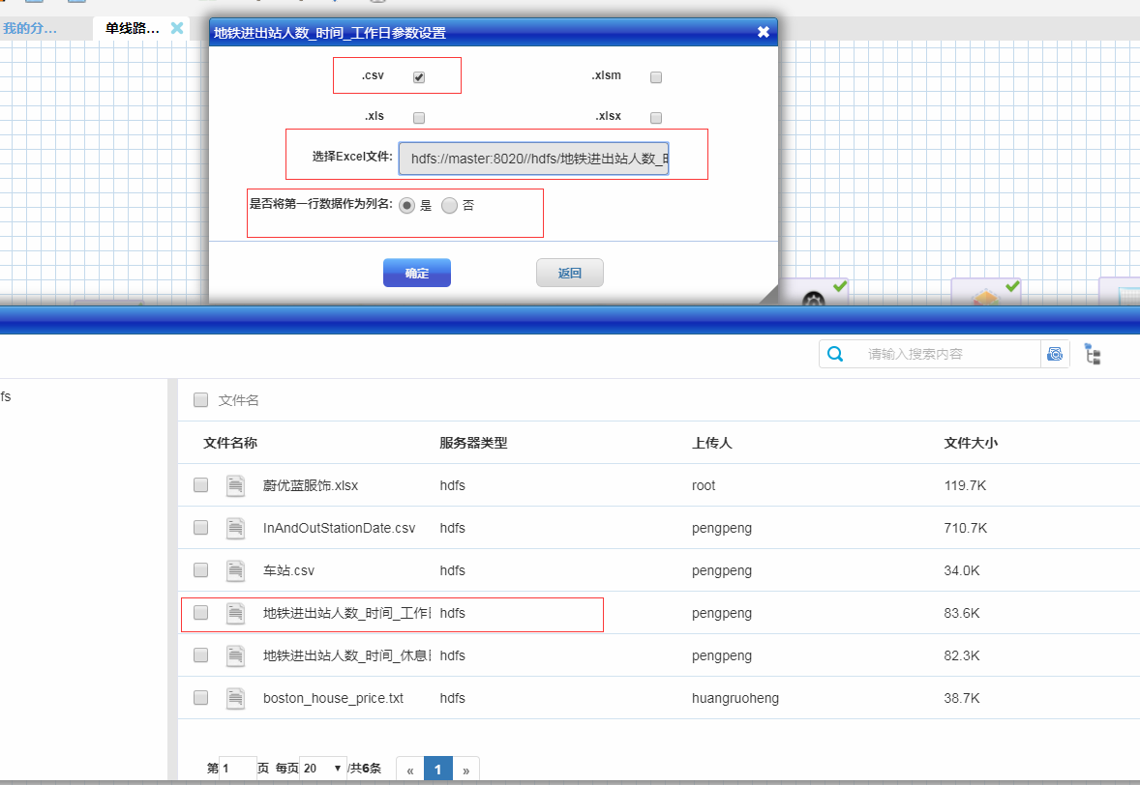

* 1. 参数设置正确后，选中算子并点击右键，选择“单点执行”进行配置核查。

1. 数据选择：
2. 从左侧“数据处理”算子库中选择“数据表聚合”算子，选中并拖动至右侧工作区
3. 连线“Excel数据源”到“数据表聚合”
4. 选中“数据表聚合”算子点击右键，选中参数设置，弹出参数设置对话框，进行算子的参数配置
5. 参数设置：弹出的对话框中，左侧为前序算子的输出
   1. 拖动左方的“Excel数据源_1_XXXX”（算子重命名后为“地铁进出站人数_时间_工作日_XXX”）到“输入表名”参数输入框中
   2. 拖动对应字段至“选择列或需要分组的字段”
   3. 填写过滤字段的条件“timeInterval = '07:00:00-09:00:00'”
   4. 点击确定

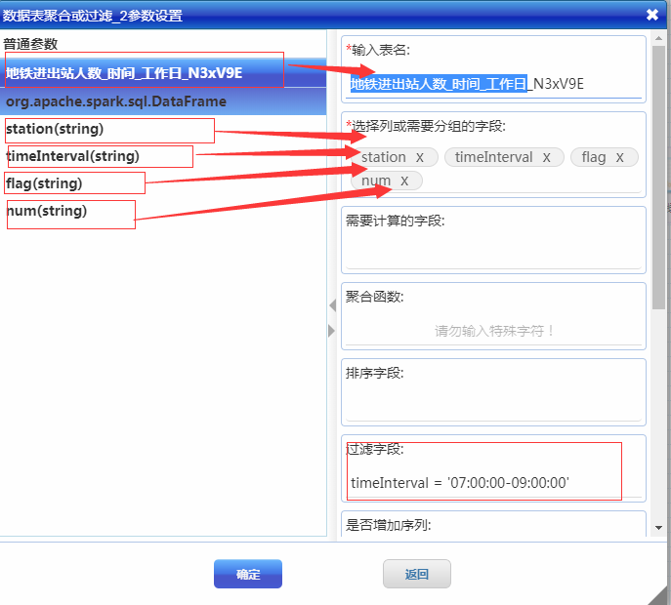

* 1. 参数设置正确后，“单点执行”该算子。

1. 提取站名：
2. 从左侧“数据处理”算子库中选择“数据建模”算子，选中并拖动至右侧工作区
3. 连线前一个“数据表聚合”算子到新拖入的数据建模算子
4. 选中新拖入的“数据建模”算子点击右键，选中参数设置，弹出参数设置对话框，进行算子的参数配置
5. 参数设置：弹出的对话框中，左侧为前序算子的输出
   1. 拖动左方的“数据表聚合或过滤_2_XXXX”到“输入数据表”参数输入框中
   2. 选择建模类型为表达式
   3. 填写表达式

subStr(station,instr(station,'号线')+2,length(station))

* 1. 填写变量名称为：station
  2. 点击确定

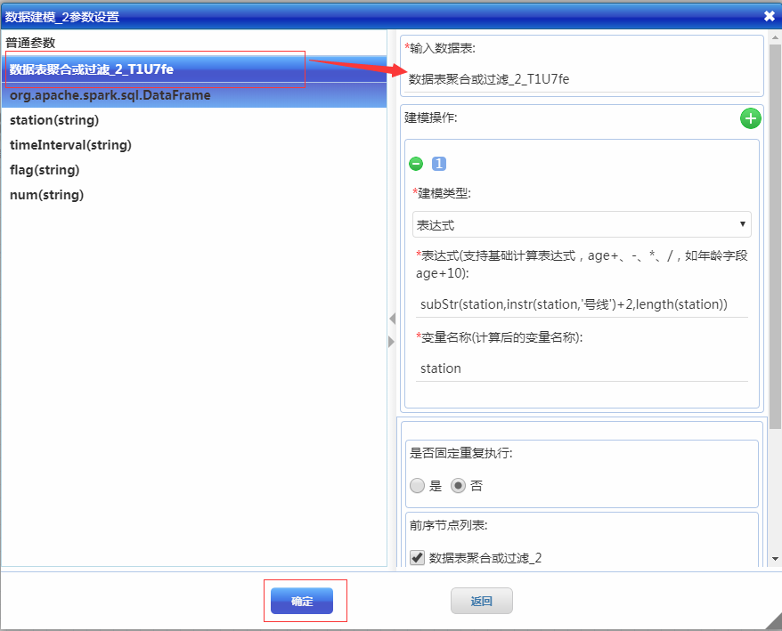

* 1. 参数设置正确后，“单点执行”该算子。

1. 统计刷卡次数：
2. 从左侧“数据处理”算子库中选择“数据表聚合”算子，选中并拖动至右侧工作区
3. 连线前一个“数据建模”算子到新拖入的“数据表聚合”算子
4. 选中新拖入的“数据表聚合”算子点击右键，选中参数设置，弹出参数设置对话框，进行算子的参数配置
5. 参数设置：弹出的对话框中，左侧为前序算子的输出
6. 拖动左方的“数据建模_2_XXXX”到“输入表名”参数输入框中
7. 拖动左方字段station和flag到“选择列或需要分组的字段”中
8. 拖动左方字段num到“需要计算的字段”中
9. 填写聚合函数为求和：sum
10. 点击确定

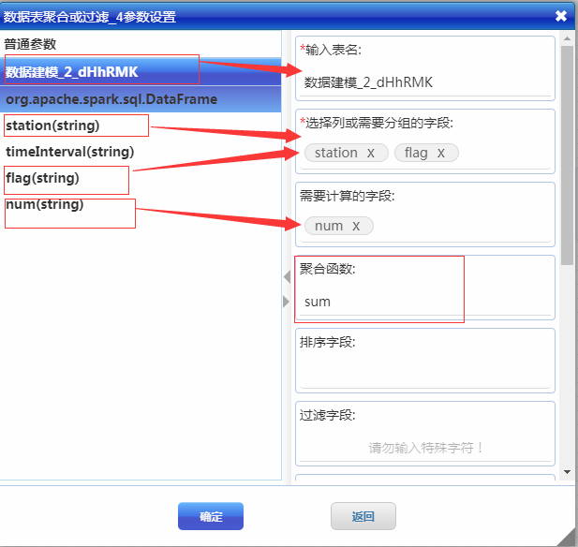

1. 参数设置正确后，选中算子并点击右键，选择“单点执行”进行配置核查。
2. 字段拆分：
3. 从左侧“数据处理”算子库中选择“数据表聚合”算子，选中并拖动至右侧工作区
4. 连线前一个“数据表聚合”算子到新拖入的“数据表聚合”算子
5. 选中新拖入的“数据表聚合”算子点击右键，选中参数设置，弹出参数设置对话框，进行算子的参数配置
6. 参数设置：弹出的对话框中，左侧为前序算子的输出
7. 拖动左方的“数据表聚合或过滤_4_XXXX”到“输入表名”参数输入框中
8. 拖动左方字段station到“需要关联的列”中
9. 拖动左方字段flag到“需要拆分的字段”中
10. 拖动左方字段sum_num到“需要显示值的列”
11. 点击确定

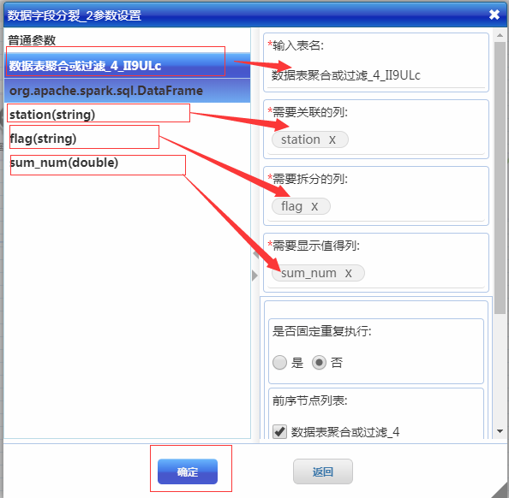

1. 参数设置正确后，选中算子并点击右键，选择“单点执行”进行配置核查。
2. 读入车站信息：
3. 从左侧“数据源”算子库中选择“Excel数据源”算子，选中并拖动至右侧工作区
4. 该算子没有前置连线
5. 选中新拖入的“Excel数据源”算子点击右键，选中参数设置，弹出参数设置对话框，进行算子的参数配置
6. 参数设置：
   1. 勾选“.csv”选项
   2. 点击“选择Excel文件”，在弹出的对话框中选择上传的 车站.csv 文件，为方便选择文件，可在文件选择对话框中输入“车站”关键字进行搜索，即出现我们要选择的文件，双击该文件即可
   3. 点击确定

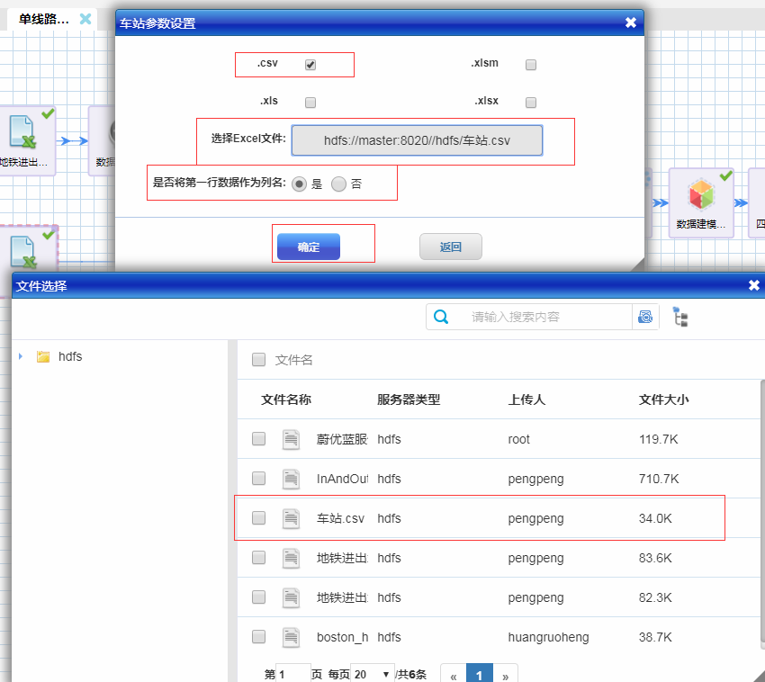

* 1. 选中算子并“单点执行”进行配置核查。

1. 选择线路：
2. 从左侧“数据处理”算子库中选择“SQL”算子，选中并拖动至右侧工作区
3. 连线前一个“Excel数据源”算子到新拖入的“SQL”算子
4. 选中新拖入的“SQL”算子点击右键，选中参数设置，弹出参数设置对话框，进行算子的参数配置
5. 参数设置：弹出的对话框中，左侧为前序算子的输出
6. 根据左侧的表，编写sql语句：

select `ST_NO`,`ST_NAME` from `车站_v8BjoH` where LINE_NO = 4

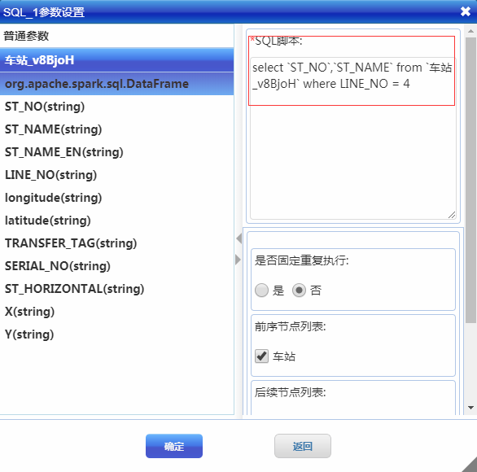

1. 选中算子并“单点执行”进行配置核查。
2. 数据关联：
3. 从左侧“数据处理”算子库中选择“两表列合并”算子，选中并拖动至右侧工作区
4. 连线前一个“SQL”算子和“数据字段分裂”到新拖入的“两表列合并”算子
5. 选中新拖入的“两表列合并”算子点击右键，选中参数设置，弹出参数设置对话框，进行算子的参数配置
6. 参数设置：弹出的对话框中，左侧为前序算子的输出
7. 拖动左方的“SQL_1_XXXX”到“输入表名1”参数输入框中
8. 拖动左方的“数据字段分裂_2_XXXX”到“输入表名2”参数输入框中
9. 拖动左方表“SQL_1_XXXX”中字段ST_NAME到“左表匹配列”中
10. 拖动左方表“数据字段分裂_2_XXXX”中字段station到“右表匹配列”中
11. 点击确定

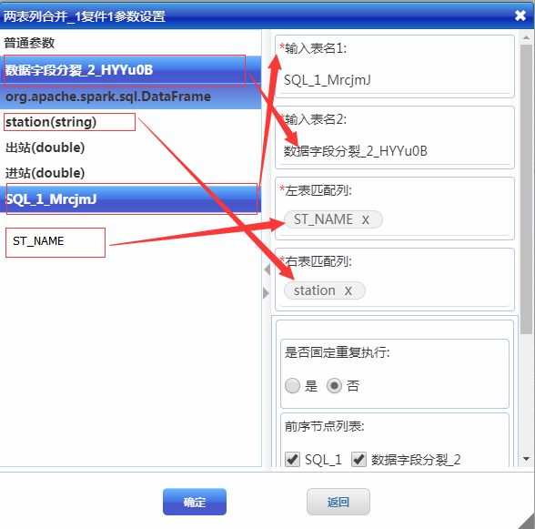

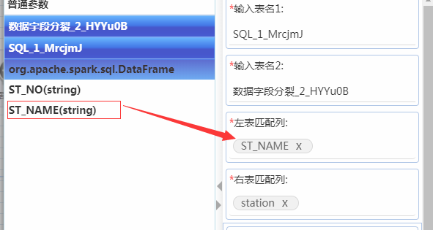

1. 选中算子并“单点执行”进行配置核查。
2. 车站排序：
3. 从左侧“数据处理”算子库中选择“数据表聚合”算子，选中并拖动至右侧工作区
4. 连线前一个“两表列合并”算子到新拖入的“数据表聚合”算子
5. 选中新拖入的“数据表聚合”算子点击右键，选中参数设置，弹出参数设置对话框，进行算子的参数配置
6. 参数设置：弹出的对话框中，左侧为前序算子的输出
7. 拖动左方的“两表列合并_1_XXXX”到“输入表名”参数输入框中
8. 拖动左方所有字段到“选择列或需要分组的字段”参数输入框中
9. 拖动左方字段A_ST_NO到“排序字段”中

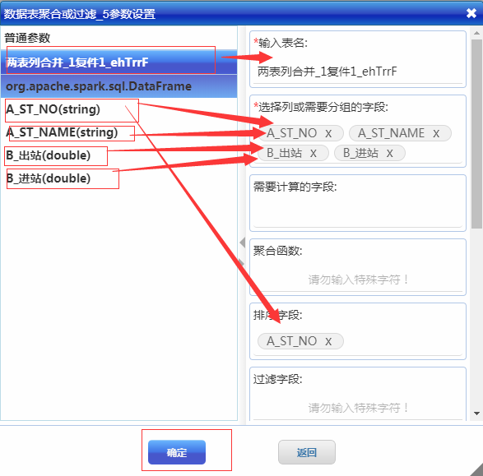

1. 选中算子并“单点执行”进行配置核查。
2. 计算进站和出站的差：
3. 从左侧“数据处理”算子库中选择“数据建模”算子，选中并拖动至右侧工作区
4. 连线前一个“数据表聚合”算子到新拖入的“数据建模”算子
5. 选中新拖入的“数据建模”算子点击右键，选中参数设置，弹出参数设置对话框，进行算子的参数配置
6. 参数设置：弹出的对话框中，左侧为前序算子的输出
7. 拖动左方的“数据表聚合或过滤_5_XXXX”到输入数据表中
8. 建模操作添加一条
9. 建模类型选择表达式，值为“B_进站-B_出站”，变量名称为“进出站差”
10. 建模操作添加一条
11. 建模类型选择表达式，值为“0-B_出站”，变量名称为“出站”

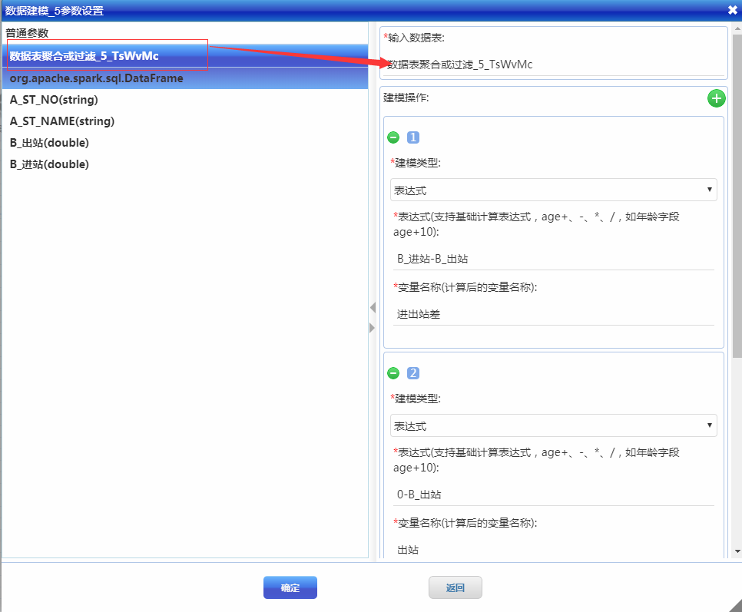

1. 选中算子并“单点执行”进行配置核查。
2. 数据展示：

平台提供的可视化展示算子叫做“图元算子”，所有的图元算子通过“通用数据展示”这个算子进行布局的管理和调整，因此可视化算子的配置分为两步：配置图元布局和配置图元参数

1. 配置图元布局：（添加布局）
2. 从左侧“数据展示”算子库中选择“通用数据展示”算子，拖动至右侧工作区，
3. 连线上一个“数据建模”算子到“通用数据展示”算子
4. 选中“通用数据展示”算子点击右键，弹出参数设置对话框，进行算子的参数配置
5. 点击上方右侧的“添加布局”按钮，出现一个新的窗口，调整新窗口的大小，直至满意为止

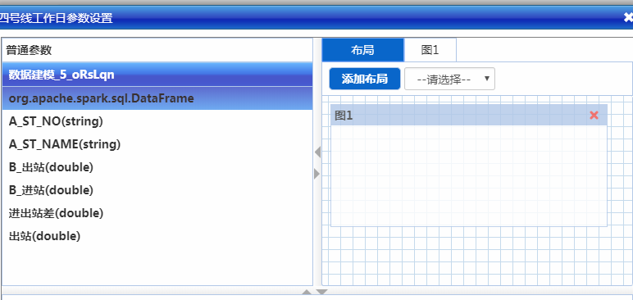

1. 配置图元参数：弹出的对话框中，左侧为前序算子的输出
2. 点击上方右侧“图1”按钮，出现新增窗口图1的参数配置区
3. “图例”下拉菜单选择“坐标系单表二维展示_多组”
4. 图元参数区配置：
   1. 勾选“图元单选列表”中的“普通柱状图”
   2. 拖动左侧“数据建模_5_XXXX”至“表名”输入框
   3. 拖动列A_ST_NAME作为X轴
   4. 拖动值B_出站、B_进站、进出站差作为Y轴
   5. 图表名称：表头

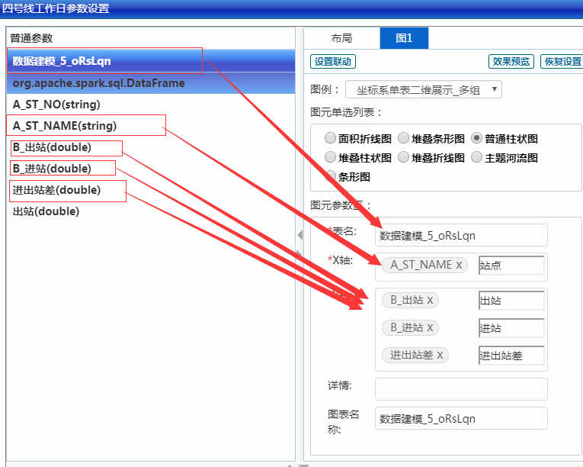

1. 点击确定
2. 右键算子，选择单点执行
3. 运行结果：

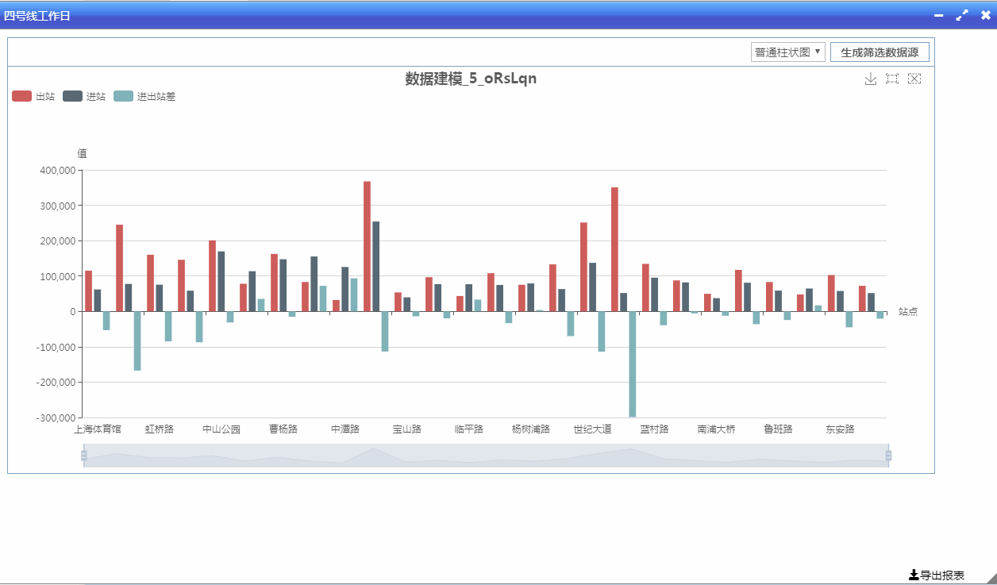

1. 发布为独立应用（APP）并运行APP：

至此，一个完整的数据分析流程结束，分析流可进行发布，供其它用户使用。发布流程为见3.1.1的分析流发布和运行

### 热力图展示地铁某月人流总量

主要内容：读取csv格式的地铁进出客流数据表，数据格式见“2.3地铁刷卡数据”

* 1. 目的：熟悉excel数据读入、数据建模、数据统计、两表关联，字段分裂、数据展示
  2. 剧本内容：统计上海一个月地铁线路各站点的人流总量，以热力图展示
  + 剧本设计：

|  |  |  |  |
| --- | --- | --- | --- |
| 编号 | 描述 | 说明 | 涉及的算子 |
| 1 | 数据导入 | 从hdfs中读取csv的文件“InAndOutStationDate.csv” | Excel数据源 |
| 2 | 修改变量类型 | 将num字段类型修改为int | 数据建模 |
| 3 | 统计刷卡次数 | 选取时间段、进出站标记、刷卡次数字段，并对刷卡次数进行求和统计 | 数据表聚合或过滤算子  或分组统计+记录选择 |
| 4 | 读入车站信息 | 从hdfs中读取csv的文件“车站.csv | Excel数据源 |
| 5 | 将地铁线路和地铁站名合并 | 从4中读入的车站列表中线路名和车站名合并，例如一号线莘庄 | 数据建模 |
| 6 | 数据关联 | 将3、得到的两个表按照站名进行关联 | 两表列合并 |
| 7 | 修改变量类型 | 将经度、纬度变量类型修改为double类型 | 数据建模 |
| 8 | 热力图展示 | 用热力图形式展示各地铁站的流量 | 通用数据展示 |

操作步骤：

1. 登录系统
2. 上传实验用数据文件：上传 地铁进出站人数_时间_工作日.csv 和 车站.csv 到hdfs中
3. 新建分析流：地铁各站点人流总量
4. 读入InAndOutStationDate 文件：
5. 从左侧“数据源”算子库中选择“Excel数据源”算子，选中并拖动至右侧工作区，选中该算子点击右键，选中参数设置，弹出参数设置对话框，进行算子的参数配置
6. 参数设置
   1. 勾选“.csv”选项
   2. 点击“选择Excel文件”，在弹出的对话框中选择上传的 InAndOutStationDate.csv 文件，为方便选择文件，可在文件选择对话框中输入“Station”关键字进行搜索，即出现我们要选择的文件，双击该文件即可
   3. 点击确定

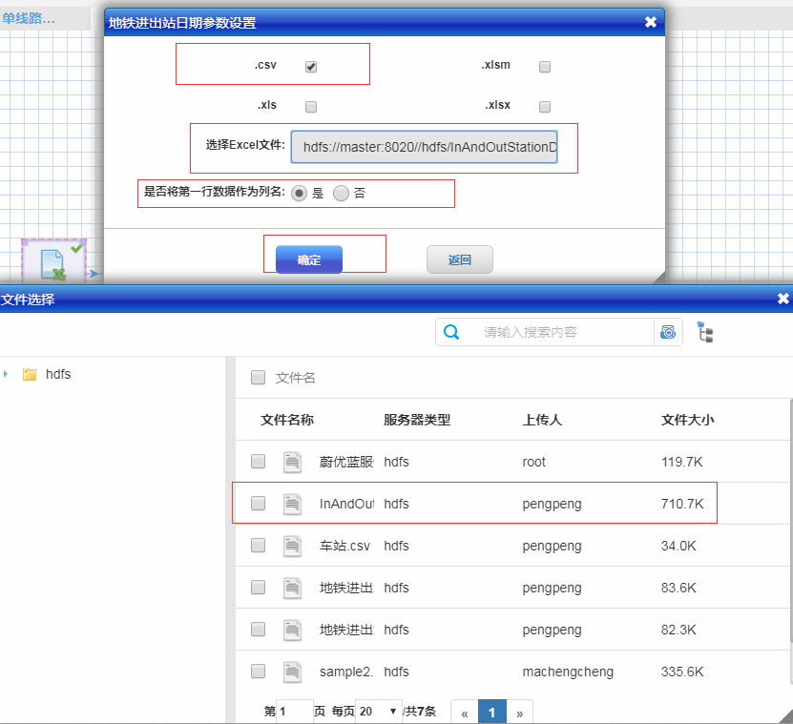

* 1. 参数设置正确后，选中算子并点击右键，选择“单点执行”进行配置核查。

1. 修改变量类型：
2. 从左侧“数据处理”算子库中选择“数据建模”算子，选中并拖动至右侧工作区
3. 连线“Excel数据源”到“数据建模”
4. 选中“数据建模”算子点击右键，选中参数设置，弹出参数设置对话框，进行算子的参数配置
5. 参数设置：弹出的对话框中，左侧为前序算子的输出
   1. 拖动左方的“Excel数据源_1_XXXX”（算子重命名后为“地铁进出站日期_XXX”）到“输入表名”参数输入框中
   2. 添加一条建模操作
   3. 建模类型选择修改类型
   4. 拖动num列到“字段名称”
   5. 类型选择long
   6. 点击确定

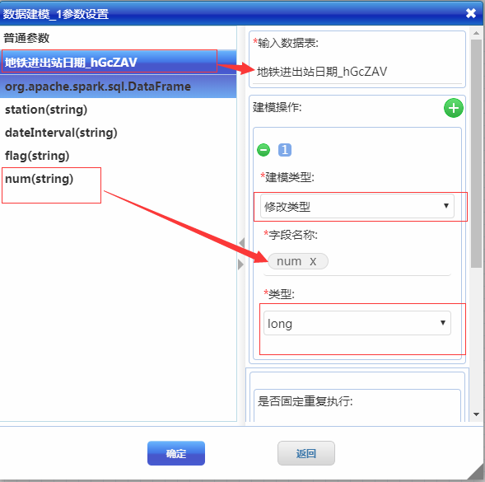

* 1. 参数设置正确后，“单点执行”该算子。

1. 统计刷卡次数：
2. 从左侧“数据处理”算子库中选择“数据表聚合或过滤”算子，选中并拖动至右侧工作区
3. 连线前一个“数据建模”算子到新拖入的“数据表聚合或过滤”算子
4. 选中新拖入的“数据表聚合或过滤”算子点击右键，选中参数设置，弹出参数设置对话框，进行算子的参数配置
5. 参数设置：弹出的对话框中，左侧为前序算子的输出
   1. 拖动左方的“数据建模_1_XXXX”到“输入表名”参数输入框中
   2. 拖动左方字段station到“选择列或需要分组的字段”中
   3. 拖动左方字段num到“需要计算的字段”中
   4. 聚合函数填写为求和：sum
   5. 点击确定

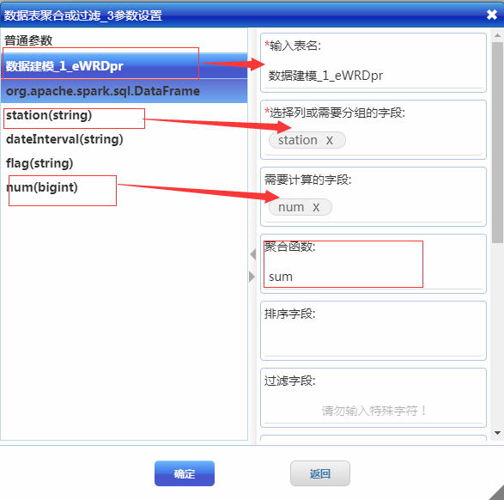

* 1. 参数设置正确后，“单点执行”该算子。

1. 读入车站信息：
2. 从左侧“数据源”算子库中选择“Excel数据源”算子，选中并拖动至右侧工作区
3. 该算子没有前置连线
4. 选中新拖入的“Excel数据源”算子点击右键，选中参数设置，弹出参数设置对话框，进行算子的参数配置
5. 参数设置：
   1. 勾选“.csv”选项
   2. 点击“选择Excel文件”，在弹出的对话框中选择上传的 车站.csv 文件，为方便选择文件，可在文件选择对话框中输入“车站”关键字进行搜索，即出现我们要选择的文件，双击该文件即可
   3. 点击确定



* 1. 选中算子并“单点执行”进行配置核查。

1. 将地铁线路和地铁站名合并：
2. 从左侧“数据处理”算子库中选择“数据建模”算子，选中并拖动至右侧工作区
3. 连线前一个“Excel数据源”算子到新拖入的“数据建模”算子
4. 选中新拖入的“数据建模”算子点击右键，选中参数设置，弹出参数设置对话框，进行算子的参数配置
5. 参数设置：弹出的对话框中，左侧为前序算子的输出
6. 拖动左方 车站_XXX到 “输入数据表”
7. 建模操作添加一条
8. 建模类型选择表达式
9. 表达式：concat(LINE_NO,'号线',ST_NAME)
10. 变量名称：station
11. 点击确定

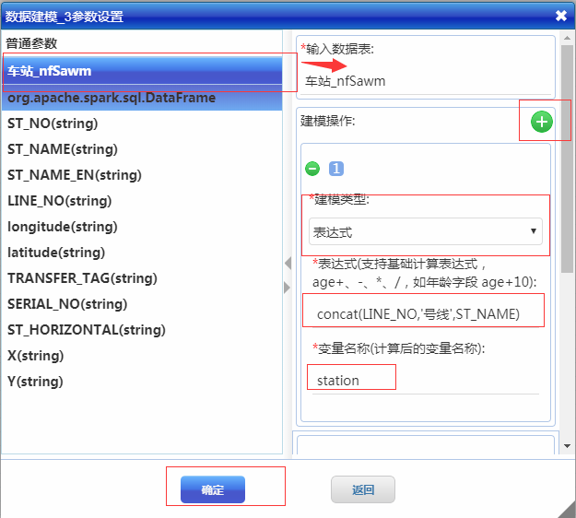

1. 选中算子并“单点执行”进行配置核查。
2. 数据关联：
3. 从左侧“数据处理”算子库中选择“两表列合并”算子，选中并拖动至右侧工作区
4. 连线前一个“数据建模”和“数据表聚合或过滤”算子到新拖入的“两表列合并”算子
5. 选中新拖入的“两表列合并”算子点击右键，选中参数设置，弹出参数设置对话框，进行算子的参数配置
6. 参数设置：弹出的对话框中，左侧为前序算子的输出
7. 拖动左方的“数据表聚合或过滤_3_XXXX”到“输入表名1”参数输入框中
8. 拖动左方的“数据建模_3_XXXX”到“输入表名2”参数输入框中
9. 拖动左方表“数据表聚合或过滤_3_XXXX”中字段station到“左表匹配列”中
10. 拖动左方表“数据建模_3_XXXX”中字段station到“右表匹配列”中
11. 点击确定

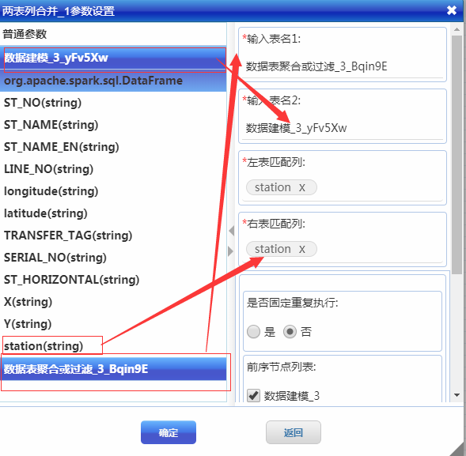

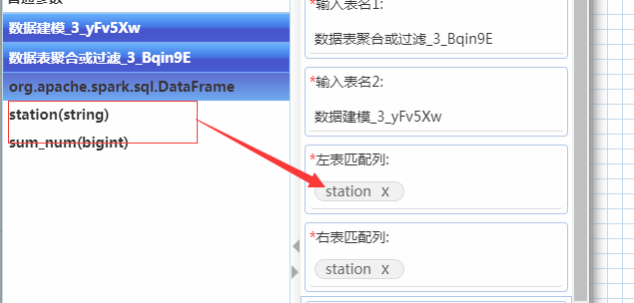

1. 选中算子并“单点执行”进行配置核查。
2. 修改变量类型：
3. 从左侧“数据处理”算子库中选择“数据建模”算子，选中并拖动至右侧工作区
4. 连线前一个“两表列合并”算子到新拖入的“数据建模”算子
5. 选中新拖入的“数据建模”算子点击右键，选中参数设置，弹出参数设置对话框，进行算子的参数配置
6. 参数设置：弹出的对话框中，左侧为前序算子的输出
7. 拖动左方的“两表列合并_1_XXXX”到“输入表名”参数输入框中
8. 建模操作新增一条
9. 建模类型选择表达式，值为“concat('vector({"point":[',B_longitude,',',B_latitude,'],"value":',A_sum_num,'})')”，变量名称为location
10. 建模操作新增一条
11. 建模类型选择修改类型，字段名称为B_longitu，类型为double
12. 建模操作新增一条
13. 建模类型选择修改类型，字段名称为B_latitude，类型为double

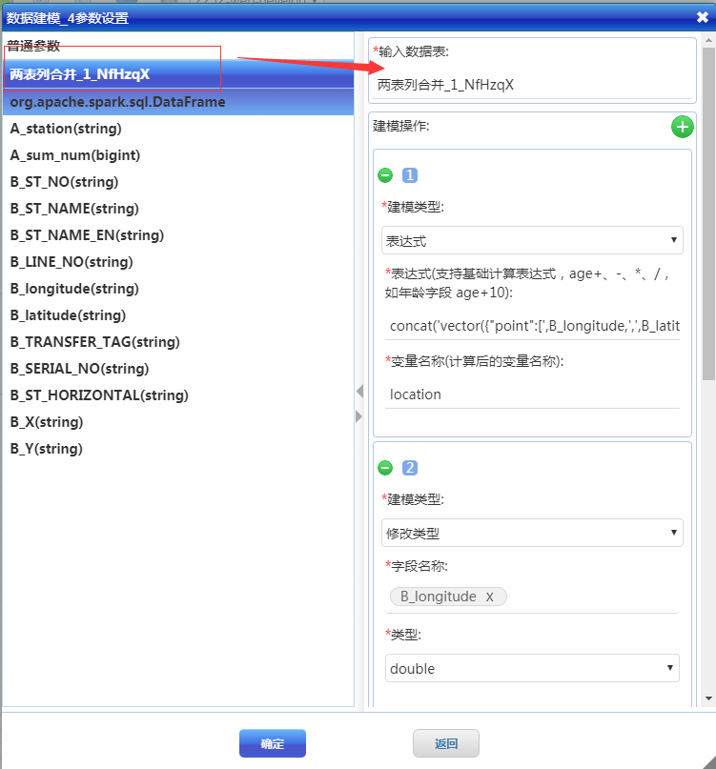

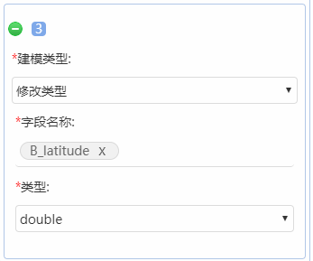

1. 选中算子并“单点执行”进行配置核查。
2. 热力图展示：

平台提供的可视化展示算子叫做“图元算子”，所有的图元算子通过“通用数据展示”这个算子进行布局的管理和调整，因此可视化算子的配置分为两步：配置图元布局和配置图元参数

1. 配置图元布局：（添加布局）
2. 从左侧“数据展示”算子库中选择“通用数据展示”算子，拖动至右侧工作区，
3. 连线上一个“数据建模”算子到“通用数据展示”算子
4. 选中“通用数据展示”算子点击右键，弹出参数设置对话框，进行算子的参数配置
5. 点击上方右侧的“添加布局”按钮，出现一个新的窗口，调整新窗口的大小，直至满意为止

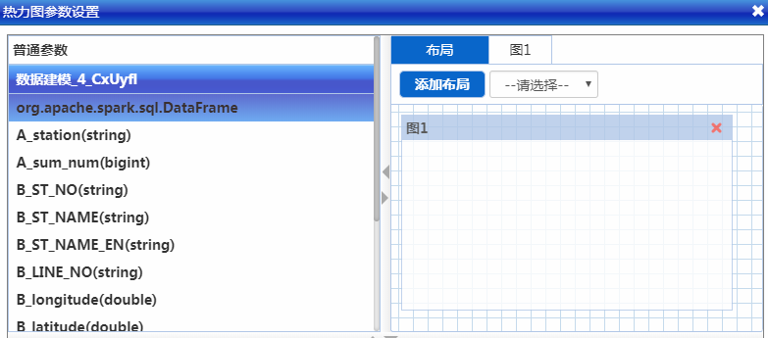

1. 配置图元参数：
2. 点击上方右侧“图1”按钮，出现新增窗口图1的参数配置区
3. “图例”下拉菜单选择“GIS热力图”
4. 图元参数区配置：
   1. 勾选“图元单选列表”中的“GIS热力图”
   2. 拖动左侧“数据建模_4_XXXX”至“表名”输入框
   3. 坐标系类型选择：谷歌地图/国测局坐标
   4. 拖动列B_longitude作为经度
   5. 拖动列B_latitude作为纬度
   6. 拖动A_sum_num作为值
   7. 半径为5，模糊为15
   8. 图表名称：表头

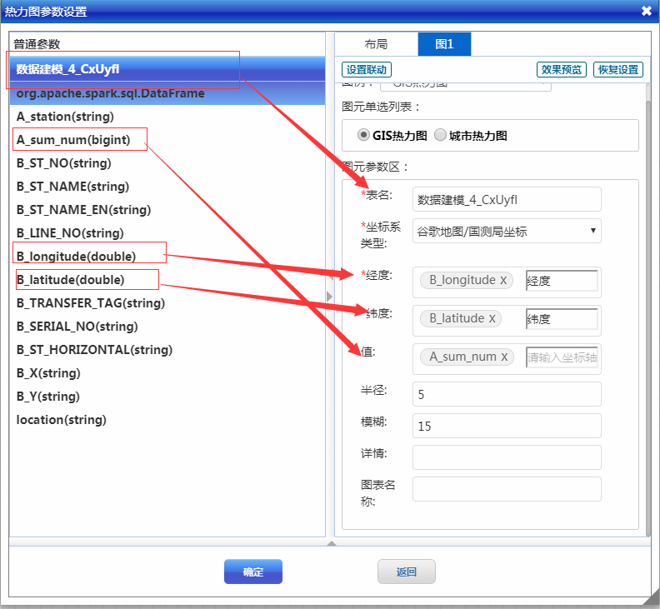

1. 点击确定
2. 右键算子，选择单点执行
3. 运行结果：

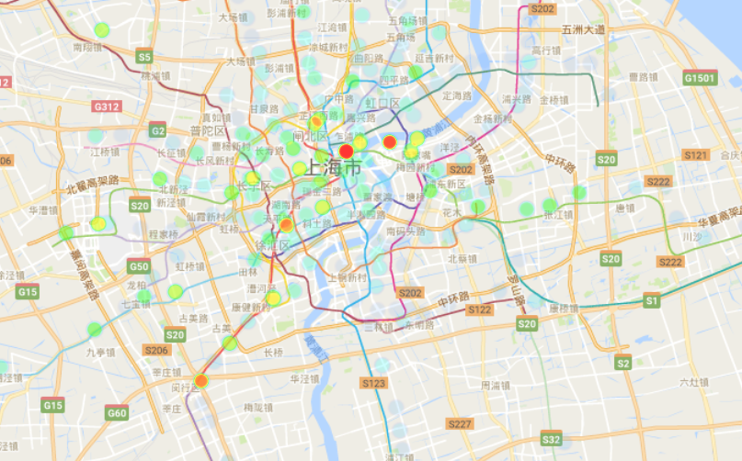

1. 发布为独立应用（APP）并运行APP：

至此，一个完整的数据分析流程结束，分析流可进行发布，供其它用户使用。发布流程为见3.1.1的分析流发布和运行

## 第三等级分析流案例

第三等级的分析流在数据处理、数据统计的基础上，对样本数据通过数据挖掘算子进行分类、聚类、预测、机器学习等，得出可供评估的模式

### DNS域名聚类

主要内容：读取3.1.1分析流生成的数据库DNS日志信息表中的内容选用不同的聚类算法，对DNS域名进行聚类，分析出相似的域名集合。

* + 目的：熟悉聚类算子
  + 剧本内容：基于数据处理与分析类之剧本二的统计，选取字段，对dns域名进行聚类分析，得到相似的域名
  + 剧本设计：

|  |  |  |  |
| --- | --- | --- | --- |
| 编号 | 描述 | 说明 | 涉及的算子 |
| 1 | 读取数据 | 从基本操作/简单操作类剧本一转存的数据库中读取数据库表 | 关系型数据库 |
| 2 | 缺失值填充 | 选取要进行缺失值填充的类及填充算法，进行缺失值填充，例如TTL按均值填充 | 缺失值填充 |
| 3 | 信息统计 | 包括  1、按DNS域名统计平均TTL数、最大TTL数、最小TTL数、报文总数  2、DNS被查询的次数（统计记录数） | 分组统计 |
| 4 | DBScan聚类 | 选择DBscan聚类算子，调整参数，进行聚类 | DBScan聚类算子 |
| 5 | KMeans聚类 | 选择KMeans聚类算子，调整参数，进行聚类 | KMeans聚类算子 |
| 6 | KMedois聚类 | 选择KMedois聚类算子，调整参数，进行聚类 | KMedois聚类算子 |
| 7 | 数据展示 | 表格展示聚类结果 | 通用数据展示 |

操作步骤：

1. 新建分析流，例如分析流名称为“DNS域名聚类”
2. 使用“关系型数据库”算子读入dnslogmessage数据表
3. 对数据中缺失的值做填充处理
4. 从左侧“数据处理”算子库中选择“缺失值处理”算子，选中并拖动至右侧工作区
5. 连线“关系型数据库”算子到“缺失值处理”算子
6. 选中“缺失值处理”算子点击右键，选中参数设置，弹出参数设置对话框，进行算子的参数配置
7. 参数设置：弹出的对话框中，左侧为前序算子的输出
   1. 拖动左方的“关系型数据库_1_XXXX”到“输入表名”参数输入框中
   2. 点击缺失值处理右侧的绿色加号
   3. 在填充列表的下拉菜单中选择“列均值填充”
   4. 将左侧“TTL”字段拖动到右侧“字段名称输入框”
   5. 点击确定

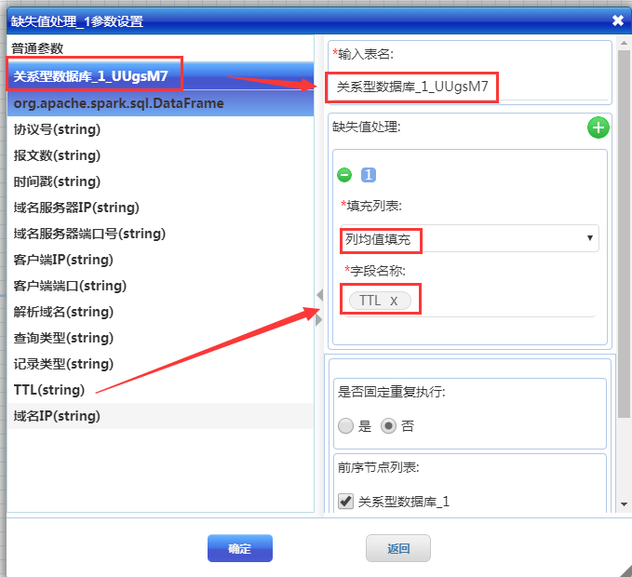参数设置正确后，“单点执行”该算子。

1. 分组统计：
2. 从左侧“数据处理”算子库中选择“分组统计”算子，选中并拖动至右侧工作区
3. 连线前一个“缺失值处理”算子到“分组统计”算子
4. 选中 “分组统计”算子点击右键，选中参数设置，弹出参数设置对话框，进行算子的参数配置
5. 参数设置：弹出的对话框中，左侧为前序算子的输出
   1. 拖动左方的“缺失值处理_1_XXXX”到“输入表名”参数输入框中
   2. 拖动左方的“解析域名”到右侧“分组列”输入框
   3. 拖动左方的“TTL”到右侧“平均值”输入框
   4. 拖动左方的“解析域名”到右侧“统计记录数”输入框
   5. 拖动左方的“TTL”到右侧“最大值”和“最小值”输入框
   6. 点击确定

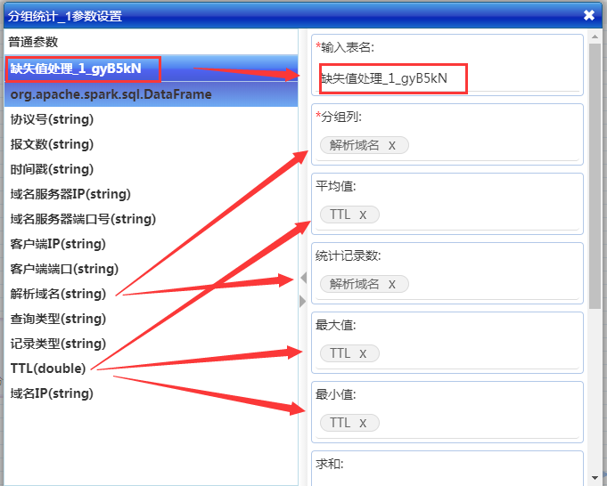

参数设置正确后，“单点执行”该算子。

1. DBScan聚类：
2. 从左侧“数据挖掘-聚类算法”算子库中选择“DBScan”算子，选中并拖动至右侧工作区
3. 连线前一个“分组统计”算子到“DBScan”算子
4. 选中 “DBScan”算子点击右键，选中参数设置，弹出参数设置对话框，进行算子的参数配置
5. 参数设置：弹出的对话框中，左侧为前序算子的输出
   1. 拖动左方的“分组统计_1_XXXX”到“输入数据”参数输入框中
   2. 拖动左方的“avg（TTL）”和“count（解析域名）”到“聚类列名”参数输入框中
   3. 在“核心点邻域最小点数中”输入框中输入“5”
   4. 在“邻域”输入框中输入“10”
   5. 点击确定

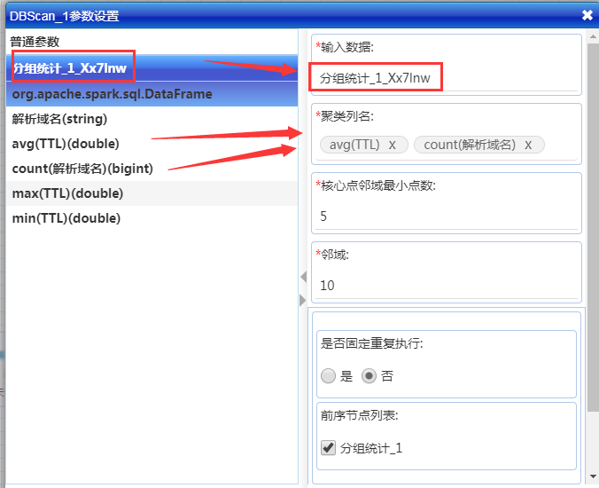

参数设置正确后，“单点执行”该算子。

由于DBScan算子的输出结果不含域名信息，对于用户显示的时候很不易理解，因此通过6-8的步骤给DBScan算子的输出表结构增加增加域名信息

1. 数据表聚合：
2. 从左侧“数据处理”算子库中选择“数据表聚合”算子，选中并拖动至右侧工作区
3. 连线前一个“DBScan”算子到“数据表聚合”算子
4. 选中 “数据表聚合”算子点击右键，选中参数设置，弹出参数设置对话框，进行算子的参数配置
5. 参数设置：弹出的对话框中，左侧为前序算子的输出
   1. 拖动左方的“k”、“avg(TTL)”和“count(解析域名)”到“选择列或者需要分组的字段”参数输入框中
   2. 点击确定

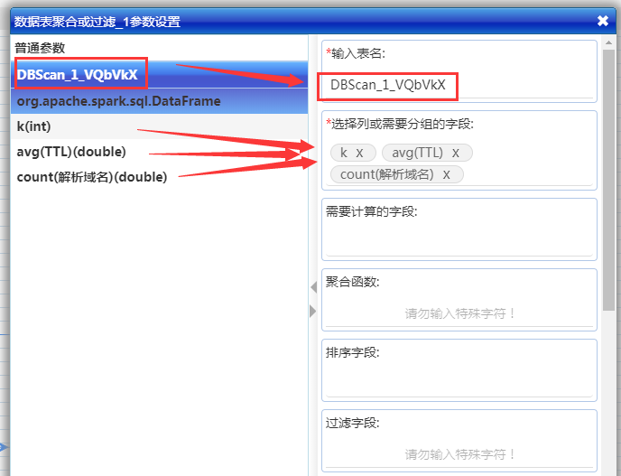

参数设置正确后，“单点执行”该算子。

1. 数据表聚合：
2. 从左侧“数据处理”算子库中选择“数据表聚合”算子，选中并拖动至右侧工作区
3. 连线“分组统计”算子到“数据表聚合”算子
4. 选中 “数据表聚合”算子点击右键，选中参数设置，弹出参数设置对话框，进行算子的参数配置
5. 参数设置：弹出的对话框中，左侧为前序算子的输出
   1. 拖动左方的“解析域名”到“选择列或者需要分组的字段”参数输入框中
   2. 点击确定

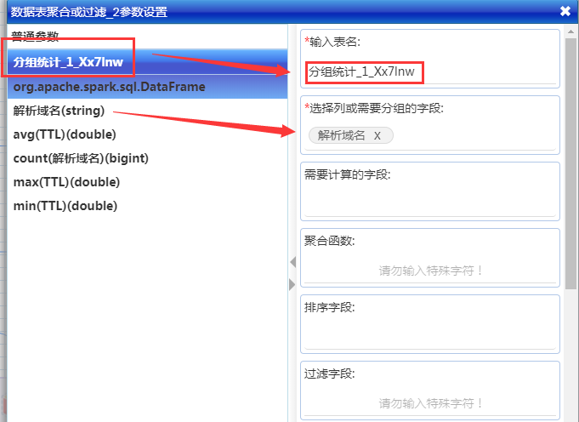

参数设置正确后，“单点执行”该算子。

1. 两表列合并：
2. 从左侧“数据处理”算子库中选择“两表列合并”算子，选中并拖动至右侧工作区
3. 分别连线两个“数据表聚合”算子到“两表列合并”算子
4. 选中 “两表列合并”算子点击右键，选中参数设置，弹出参数设置对话框，进行算子的参数配置
5. 参数设置：弹出的对话框中，左侧为前序算子的输出
   1. 拖动左方的“数据表聚合或过滤_1_XXXX”到“输入表名1”参数输入框中
   2. 拖动左方的“数据表聚合或过滤_2_XXXX”到“输入表名2”参数输入框中
   3. 拖动左方的“数据表聚合或过滤_1_XXXX”目录下的“rowNumber”到“左表匹配列”参数输入框中
   4. 拖动左方的“数据表聚合或过滤_2_XXXX”目录下的“rowNumber”到“右表匹配列”参数输入框中
   5. 点击确定

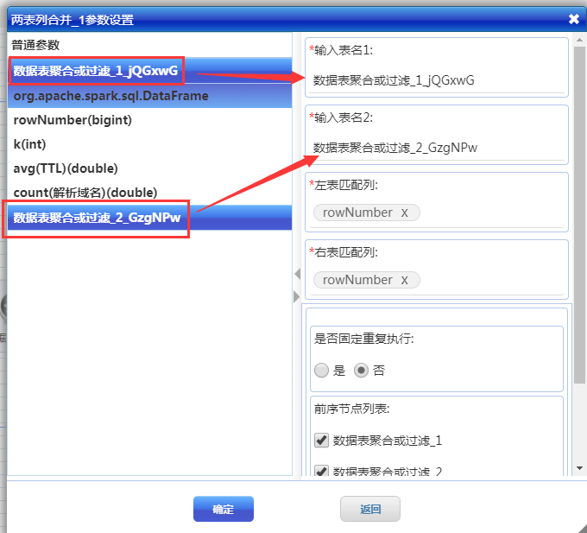

参数设置正确后，“单点执行”该算子。

1. 两表列合并：
2. 从左侧“数据处理”算子库中选择“数据建模”算子，选中并拖动至右侧工作区
3. 连线“分组统计”算子到“数据建模”算子
4. 选中 “数据建模”算子点击右键，选中参数设置，弹出参数设置对话框，进行算子的参数配置
5. 参数设置：弹出的对话框中，左侧为前序算子的输出
   1. 拖动左方的“分组统计_1_XXXX”到“输入数据表”参数输入框中
   2. 点击建模操作右侧的绿色加号
   3. 在“建模类型”下拉框中选择“修改名称”
   4. 拖动左方的“avg（TTL）”到“字段名称”参数输入框中，在“修改名称”输入框中输入“avgttl”
   5. 点击建模操作右侧的绿色加号
   6. 在“建模类型”下拉框中选择“修改名称”
   7. 拖动左方的“count（解析域名）”到“字段名称”参数输入框中，在“修改名称”输入框中输入“count”
   8. 点击确定

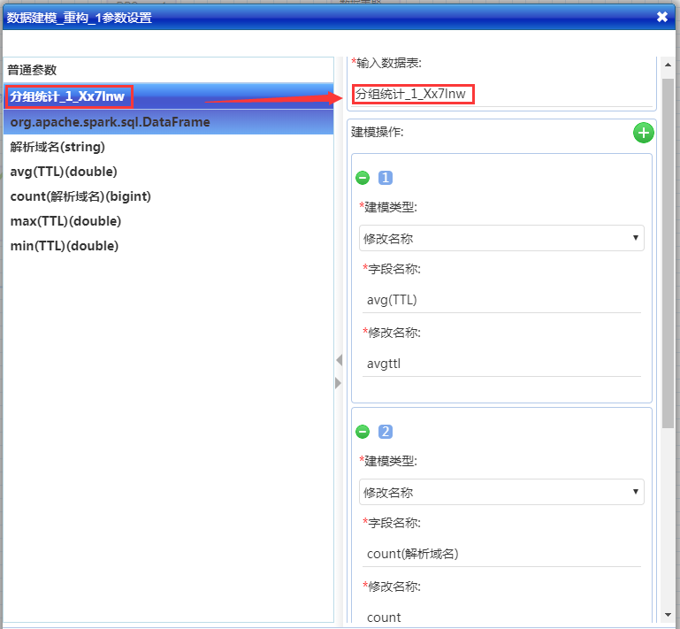

参数设置正确后，“单点执行”该算子。

1. KMeans聚类：
2. 从左侧“数据挖掘-聚类算法”算子库中选择“KMeans”算子，选中并拖动至右侧工作区
3. 连线“数据建模”算子到“KMeans”算子
4. 选中 “KMeans”算子点击右键，选中参数设置，弹出参数设置对话框，进行算子的参数配置
5. 参数设置：弹出的对话框中，左侧为前序算子的输出
   1. 拖动左方的“数据建模_1_XXXX”到“输入数据”参数输入框中
   2. 拖动左方的“avgttl”和“count”到“聚类列名”参数输入框中
   3. 在“聚类个数”输入框中输入4
   4. 在“迭代次数”输入框中输入20
   5. 在“轮数”和“随机种子”输入框中输入1
   6. 点击确定

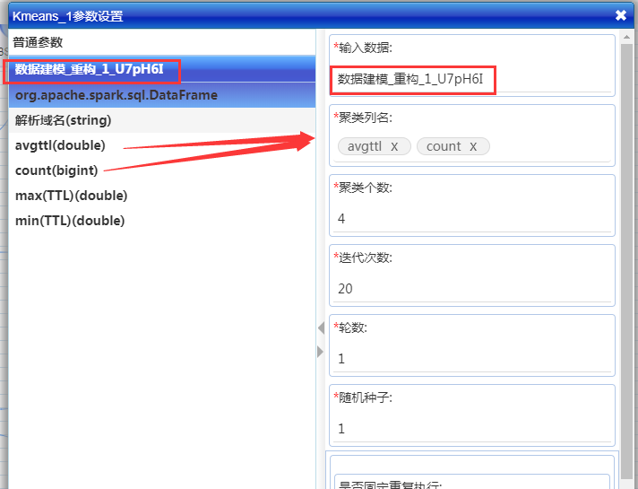

参数设置正确后，“单点执行”该算子。

1. KMedoids聚类：
2. 从左侧“数据挖掘-聚类算法”算子库中选择“KMedoids”算子，选中并拖动至右侧工作区
3. 连线“数据建模”算子到“KMedioids”算子
4. 选中 “KMedioids”算子点击右键，选中参数设置，弹出参数设置对话框，进行算子的参数配置
5. 参数设置：弹出的对话框中，左侧为前序算子的输出
   1. 拖动左方的“数据建模_1_XXXX”到“输入数据”参数输入框中
   2. 拖动左方的“avgttl”和“count”到“聚类列名”参数输入框中
   3. 在“聚类数”输入框中输入3
   4. 在“最大迭代次数”输入框中输入20
   5. 在“距离类型”选择框中选择“欧式距离”
   6. 点击确定

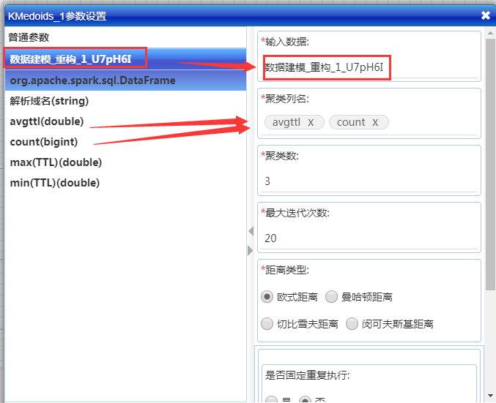参数设置正确后，“单点执行”该算子。

1. 用表格将聚类结果数据进行展示：

平台提供的可视化展示算子叫做“图元算子”，所有的图元算子通过“通用数据展示”这个算子进行布局的管理和调整，因此可视化算子的配置分为两步：配置图元布局和配置图元参数

1. 配置图元布局：（添加布局）
2. 从左侧“数据展示”算子库中选择“通用数据展示”算子，拖动至右侧工作区，
3. 分别连线“两表列聚合”、“Kmeans”和“KMedoids”算子到“通用数据展示”算子
4. 选中“通用数据展示”算子点击右键，弹出参数设置对话框，进行算子的参数配置
5. 点击上方右侧的“添加布局”按钮，添加三个新的窗口，调整新窗口的大小，直至满意为止
6. 配置图元参数：
7. 点击上方右侧“图1”按钮，出现新增窗口图1的参数配置区
8. “图例”下拉菜单选择**表格**”
9. “图元单选列表”选择“分页表格”
10. 图元参数区配置：
    1. 拖动左侧“Kmeans_1_XXXX”至“表名”输入框

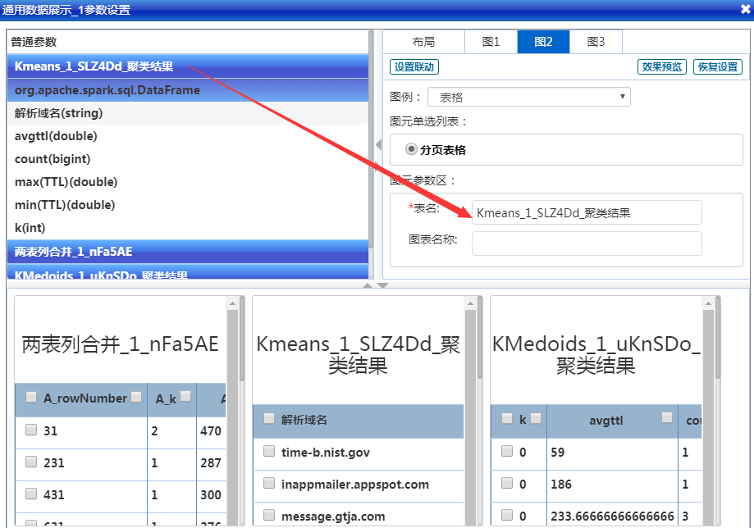

1. 重复以上操作，将两表列合并和Kmedoids分别添加到图中
2. 点击确定
3. 右键算子，选择单点执行
4. 运行结果：

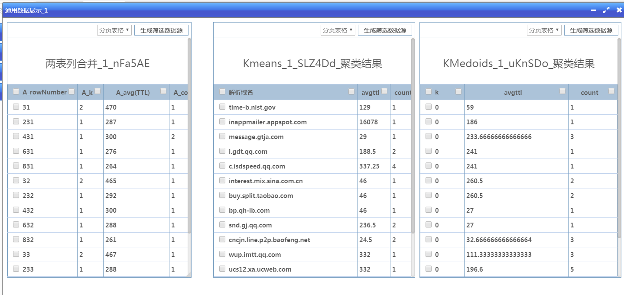

1. 发布为独立应用（APP）并运行APP：

至此，一个完整的数据分析流程结束，分析流可进行发布，供其它用户使用。发布流程为见3.1.1的分析流发布和运行

进一步练习：

1. **KMedoids聚类算子的输出和DBScan算子输出一样，不含DNS域名信息，为了便于理解，可以仿照6-8的步骤，为KMedoids聚类算子的输出表增加域名信息**
2. **平台还提供二分KMeans算子，也可以用这个算子进行聚类**
3. **聚类算子选择的参数不同，聚类的结果也会不同，在练习的时候，可以修改参数，比较结果，体验平台的探索功能**

### 地铁流量回归预测

主要内容：读取csv格式的地铁单日进出客流数据表，数据格式见“2.3地铁刷卡数据”，抽取部分数据进行线性回归模型的训练，然后用原始的样本数据进行模型验证

* 1. 目的：熟悉回归预测算子
  2. 剧本内容：对地铁流量数据进行线性回归，得到回归模型，并用样本数据进行预测检验
  + 剧本设计：

|  |  |  |  |
| --- | --- | --- | --- |
| 编号 | 描述 | 说明 | 涉及的算子 |
| 1 | 数据导入 | 从hdfs中读取csv的文件“InAndOutStationDate.csv” | Excel数据源 |
| 2 | 修改变量类型 | 将num字段类型修改为long | 数据建模 |
| 3 | 按日期顺序排序  选择车站和时段 | 按照日期顺序将记录排序，并且选择具体的车站、时间段的刷卡记录 | 数据表聚合或过滤算子  或数据选择+记录排序 |
| 4 | 读入当月工作日和休息日信息 | 从hdfs中读取csv的文件“workday.csv | Excel数据源 |
| 5 | 选择工作日 | 从日期信息中选择工作日，按照日期进行排序，并且增加一列序号 | 数据表聚合或过滤算子  或数据选择 |
| 6 | 选择工作日的刷卡记录 | 3、5的结果按照日期进行合并 | 两表列合并 |
| 7 | 修改变量类型 | 将被选择要回归的变量（按照时间顺序的序号和刷卡次数）的类型修改为都变了 | 数据建模 |
| 8 | 线性回归训练 | 选择线性回归算子进行训练，得到训练模型 | 线性回归训练算子 |
| 9 | 线性回归预测 | 用原样本集进行预测 | 线性回归预测算子 |
| 10 | 结果展示 | 用折线图展示预测结果 | 通用数据展示 |

操作步骤：

1. 登录系统
2. 上传实验用数据文件：上传InAndOutStationDate.csv 和 车站.csv 到hdfs中
3. 新建分析流：单线路分析流
4. 读入 InAndOutStationDate 文件：
5. 从左侧“数据源”算子库中选择“Excel数据源”算子，选中并拖动至右侧工作区，选中该算子点击右键，选中参数设置，弹出参数设置对话框，进行算子的参数配置
6. 参数设置
   1. 勾选“.csv”选项
   2. 点击“选择Excel文件”，在弹出的对话框中选择上传的 InAndOutStationDate.csv 文件，为方便选择文件，可在文件选择对话框中输入“Station”关键字进行搜索，即出现我们要选择的文件，双击该文件即可
   3. 点击确定

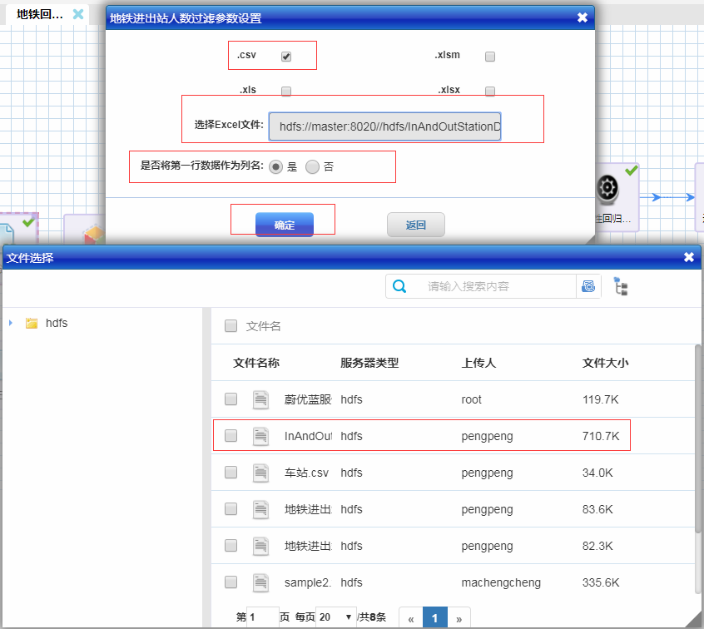

* 1. 参数设置正确后，选中算子并点击右键，选择“单点执行”进行配置核查。

1. 修改变量类型：
2. 从左侧“数据处理”算子库中选择“数据建模”算子，选中并拖动至右侧工作区
3. 连线“Excel数据源”到“数据表聚合”
4. 选中“数据表聚合”算子点击右键，选中参数设置，弹出参数设置对话框，进行算子的参数配置
5. 参数设置：弹出的对话框中，左侧为前序算子的输出
   1. 拖动左方的“Excel数据源_1_XXXX”（算子重命名后为“地铁进出站人数过滤_XXX”）到“输入表名”参数输入框中
   2. 建模操作添加一条
   3. 建模类型选择修改类型
   4. 拖动左方“num”字段到字段名称
   5. 类型选择long
   6. 点击确定

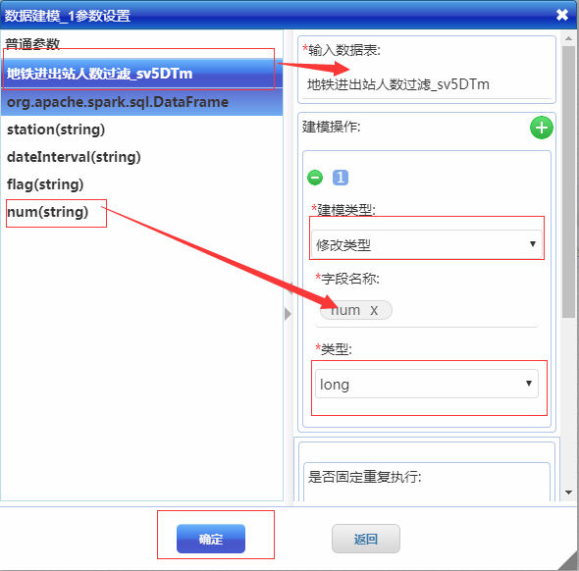

* 1. 参数设置正确后，“单点执行”该算子。

1. 按日期顺序排序选择车站和时段：
2. 从左侧“数据处理”算子库中选择“数据表聚合或过滤”算子，选中并拖动至右侧工作区
3. 连线前一个“数据建模”算子到新拖入的“数据表聚合或过滤”算子
4. 选中新拖入的“数据表聚合或过滤”算子点击右键，选中参数设置，弹出参数设置对话框，进行算子的参数配置
5. 参数设置：弹出的对话框中，左侧为前序算子的输出
   1. 拖动左方的“数据建模_1_XXXX”到“输入数据表”参数输入框中
   2. 将所有字段拖动至“选择列或需要分组的字段”
   3. 拖动dateInterval字段至排序字段
   4. 过滤字段填写：flag='进站' and station='1号线上海火车站'
   5. 点击确定

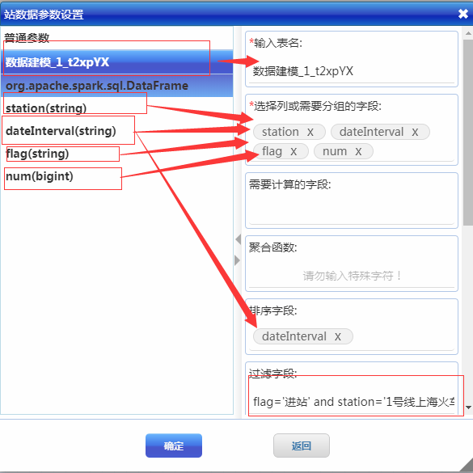

* 1. 参数设置正确后，“单点执行”该算子。

从3.1.5分析流的展示结果看，工作日和休息日的地铁客流规律是不一样的，因此做线性回归之前将休息日的记录从分析样本中过滤掉，见步骤7-9

1. 读入当月工作日和休息日信息：
2. 从左侧“数据源”算子库中选择“Excel数据源”算子，选中并拖动至右侧工作区
3. 该算子没有前置连线
4. 选中新拖入的“Excel数据源”算子点击右键，选中参数设置，弹出参数设置对话框，进行算子的参数配置
5. 参数设置：弹出的对话框中，左侧为前序算子的输出
6. 勾选“.csv”选项
7. 点击“选择Excel文件”，在弹出的对话框中选择上传的 workday.csv 文件，为方便选择文件，可在文件选择对话框中输入“workday”关键字进行搜索，即出现我们要选择的文件，双击该文件即可
8. 点击确定

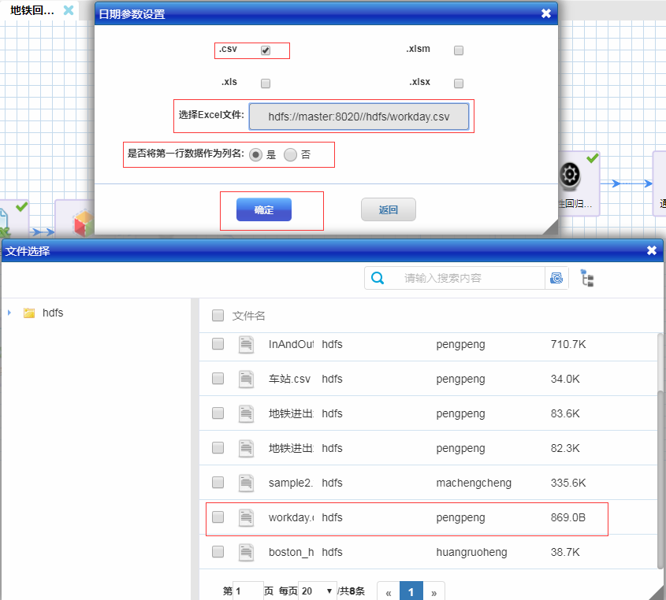

1. 参数设置正确后，选中算子并点击右键，选择“单点执行”进行配置核查。
2. 选择工作日：
3. 从左侧“数据处理”算子库中选择“数据表聚合或过滤”算子，选中并拖动至右侧工作区
4. 连线前一个“Excel数据源”算子到新拖入的“数据表聚合或过滤”算子
5. 选中新拖入的“数据表聚合或过滤”算子点击右键，选中参数设置，弹出参数设置对话框，进行算子的参数配置
6. 参数设置：
7. 拖动左方的“日期_XXXX”到“输入表名”参数输入框中
8. 拖动左方date和worlOrRest到“选择列或需要分组的字段”中
9. 拖动date到排序字段中
10. 过滤字段：workOrRest='w'
11. 点击确定

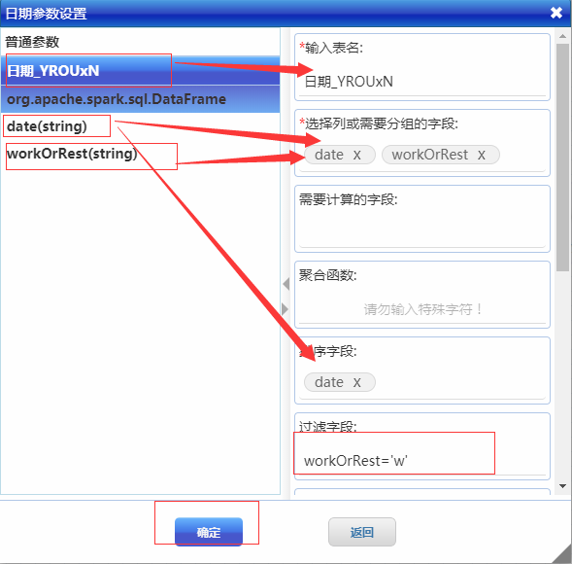

1. 选中算子并“单点执行”进行配置核查。
2. 选择工作日的刷卡记录：
3. 从左侧“数据处理”算子库中选择“两表列合并”算子，选中并拖动至右侧工作区
4. 连线前一个“数据表聚合或过滤”和“数据建模”算子到新拖入的“两表列合并”算子
5. 选中新拖入的“两表列合并”算子点击右键，选中参数设置，弹出参数设置对话框，进行算子的参数配置
6. 参数设置：
7. 拖动左方的“日期_XXXX”到“输入表名2”参数输入框中
8. 拖动左方的“站数据_XXX”到“输入表名1”参数输入框中
9. 拖动左方“站数据_XXX”中“dateInterval”到左表匹配列中
10. 拖动左方“日期_XXX”中“date”到右表匹配列中
11. 点击确定

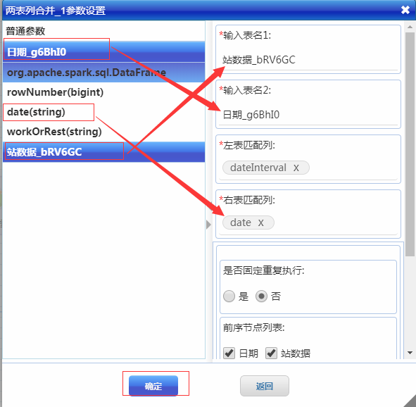

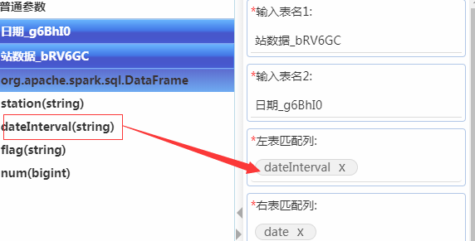

1. 选中算子并“单点执行”进行配置核查。
2. 修改变量类型：
3. 从左侧“数据处理”算子库中选择“数据建模”算子，选中并拖动至右侧工作区
4. 连线前一个“两表列合并”算子到新拖入的“数据建模”算子
5. 选中新拖入的“数据建模”算子点击右键，选中参数设置，弹出参数设置对话框，进行算子的参数配置
6. 参数设置：弹出的对话框中，左侧为前序算子的输出
7. 拖动左方的“两表列合并”到“输入表名”参数输入框中
8. 建模操作新增一条
9. 建模类型选择修改类型，拖动左方B_rowNumber至字段名称，类型选择double
10. 建模操作新增一条
11. 建模类型选择修改类型，拖动左方A_num至字段名称，类型选择double
12. 点击确定

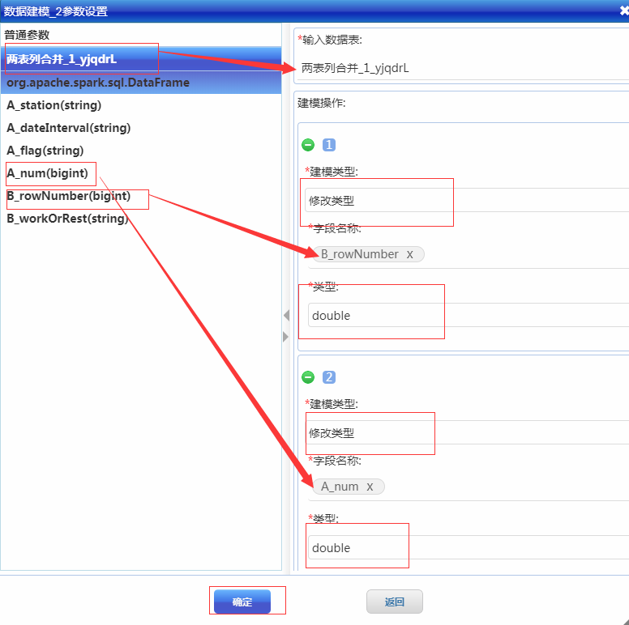

1. 选中算子并“单点执行”进行配置核查。
2. 线性回归训练：
3. 从左侧“数据挖掘”算子库中选择“线性回归训练”算子，选中并拖动至右侧工作区
4. 连线前一个“数据建模”算子到新拖入的“线性回归训练”算子
5. 选中新拖入的“线性回归训练”算子点击右键，选中参数设置，弹出参数设置对话框，进行算子的参数配置
6. 参数设置：弹出的对话框中，左侧为前序算子的输出
7. 拖动左方的“数据建模_2_XXXX”到“输入表名”参数输入框中
8. 拖动左方A_num到“标签列”参数输入框中
9. 拖动左方B_rowNumber到“特征列”参数输入框中
10. 迭代次数为200
11. 步长为1
12. 最小终止误差为0.1
13. 点击确认

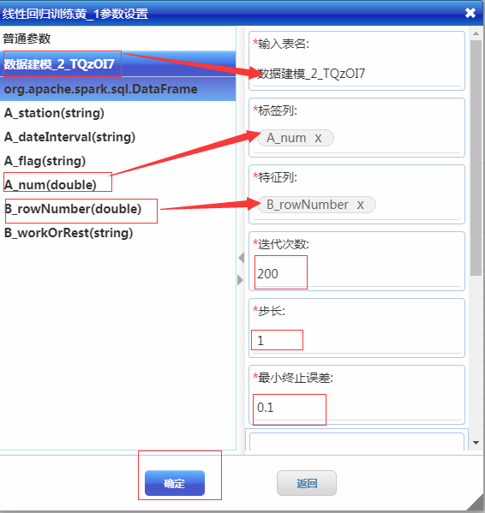

1. 选中算子并“单点执行”进行配置核查。
2. 线性回归预测：
3. 从左侧“数据处理”算子库中选择“线性回归预测”算子，选中并拖动至右侧工作区
4. 连线前一个“线性回归训练”和“数据建模”算子到新拖入的“线性回归预测”算子
5. 选中新拖入的“线性回归”算子点击右键，选中参数设置，弹出参数设置对话框，进行算子的参数配置
6. 参数设置：弹出的对话框中，左侧为前序算子的输出
7. 拖动左方的“数据建模_2_XXXX”到预测表名中
8. 拖动左方“数据建模_2_XXXX”中的“B_rowNumber”到“特征列”
9. 拖动左方“数据建模_2_XXXX”中的“A_station”、“A_dateInterval”、“A_flag”、“A_num”、“B_rowNumber”到“需要保留的列”
10. 拖动左方的“线性回归训练_1_XXXX”到“模型表”
11. 点击确定

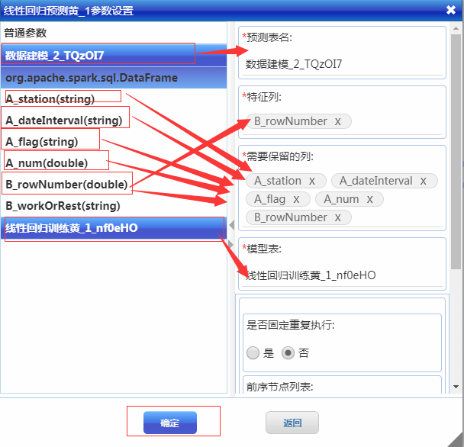

1. 选中算子并“单点执行”进行配置核查。
2. 数据展示：

平台提供的可视化展示算子叫做“图元算子”，所有的图元算子通过“通用数据展示”这个算子进行布局的管理和调整，因此可视化算子的配置分为两步：配置图元布局和配置图元参数

1. 配置图元布局：（添加布局）
2. 从左侧“数据展示”算子库中选择“通用数据展示”算子，拖动至右侧工作区，
3. 连线上一个“数据建模”算子到“通用数据展示”算子
4. 选中“通用数据展示”算子点击右键，弹出参数设置对话框，进行算子的参数配置
5. 点击上方右侧的“添加布局”按钮，出现一个新的窗口，调整新窗口的大小，直至满意为止

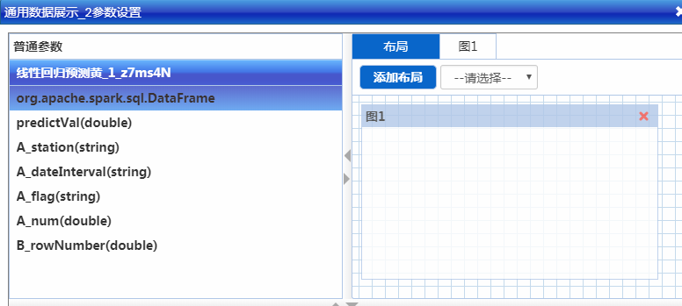

1. 配置图元参数：弹出的对话框中，左侧为前序算子的输出
2. 点击上方右侧“图1”按钮，出现新增窗口图1的参数配置区
3. “图例”下拉菜单选择“坐标系单表二维展示_多组”
4. 图元参数区配置：
   1. 勾选“图元单选列表”中的“面积折线图”
   2. 拖动左侧“线性回归预测黄_1_XXXX”至“表名”输入框
   3. 拖动列A_dateInterval作为X轴
   4. 拖动值predictVal、A_num作为Y轴

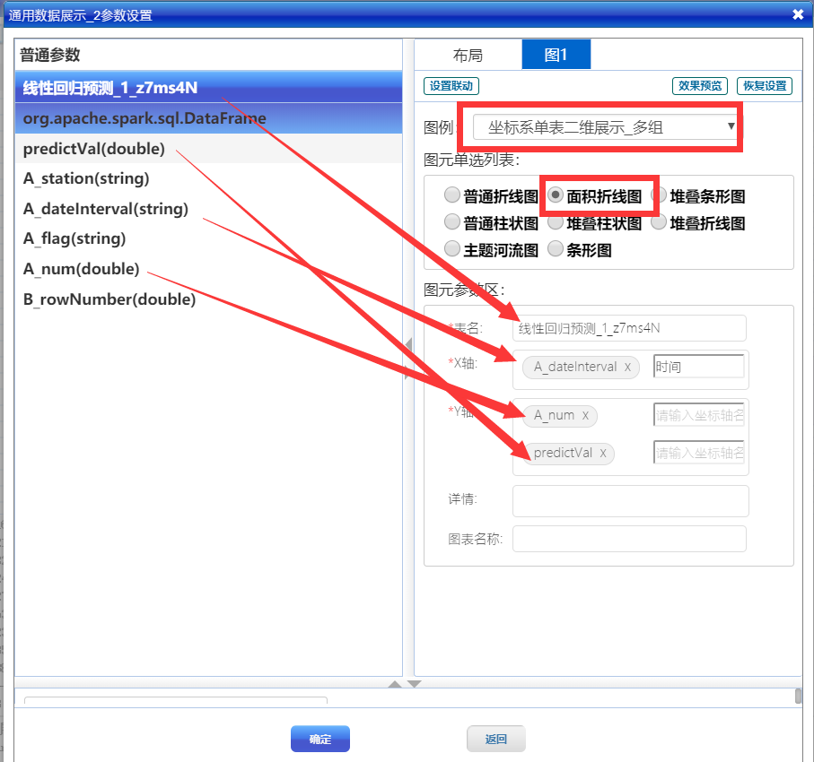

1. 点击确定
2. 右键算子，选择单点执行
3. 运行结果：

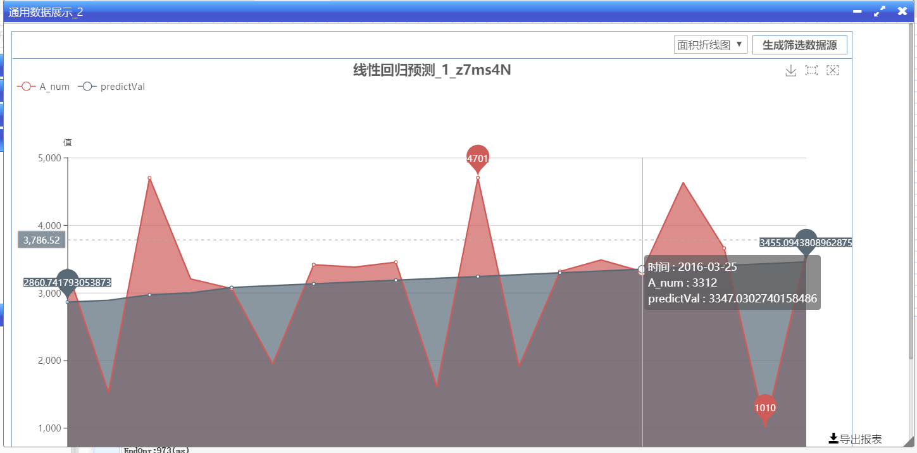

1. 发布为独立应用（APP）并运行APP：

至此，一个完整的数据分析流程结束，分析流可进行发布，供其它用户使用。发布流程为见3.1.1的分析流发布和运行

**进一步练习：平台还提供岭回归和Lasso回归的模型训练和预测算子，可以用岭回归和Lasso回归的模型训练和预测算子来进行回归。**

### 鸢尾属植物分类

主要内容：使用支持向量机分类算法对鸢尾属植物进行分类。读取txt格式的鸢尾属植物数据，数据格式见“2.4鸢尾属植物数据”，平台提供的SVM分类算法是基本的二值分类算法，而原始数据有三个分类，因此使用SVM分类器时需要选择其中两类数据进行分类。

* + 目的：熟悉SVM模型训练和预测算子
  + 剧本内容：取鸢尾属植物数据用SVM进行模型训练与分类操作，由于原始数据是多类数据，在使用SVM进行训练和预测的时候，需要进行数据的选取
  + 剧本设计：

|  |  |  |  |
| --- | --- | --- | --- |
| 编号 | 描述 | 说明 | 涉及的算子 |
| 1 | 读取数据 | 从hdfs中读取txt格式的日志文件iris.txt | 文本数据源 |
| 2 | 记录选择 | 选择0和1类别的数据 | 记录选择 |
| 3 | 数据建模 | 将所有数据类型修改为double | 数据建模 |
| 4 | 数据划分 | 从每一个类型中（每个类型50个数据）随机取40个数据样本作为训练数据，其余10个留作验证样本 | 数据抽样 |
| 5 | 模型训练 | 利用训练数据来训练一个SVM分类器的模型 | SVM训练算子 |
| 6 | 模型验证 | 评估两个模型的准确度 | SVM预测算子 |

操作步骤：

1. 上传实验用数据文件iris.txt，如果文件已经上传，该步骤省略。
2. 新建分析流，例如分析流名称为“鸢尾属植物分类”
3. 使用“文本数据源”算子读入iris.txt文件，详细步骤参见3.3.1步骤5
4. 选择类别为0和1的鸢尾属植物的数据
5. 从左侧“数据处理”算子库中选择“记录选择”算子，选中并拖动至右侧工作区
6. 连线“文本数据源”算子到“记录选择”算子
7. 选中“记录选择”算子点击右键，选中参数设置，弹出参数设置对话框，进行算子的参数配置
8. 参数设置：弹出的对话框中，左侧为前序算子的输出
   1. 拖动左方的“文本数据源_1_XXXX”到“输入表名”参数输入框中
   2. 是否去重选择“否”
   3. 条件表达式输入框中输入“field_4<>2”，将类别为2的鸢尾属植物数据删除
   4. 点击确定

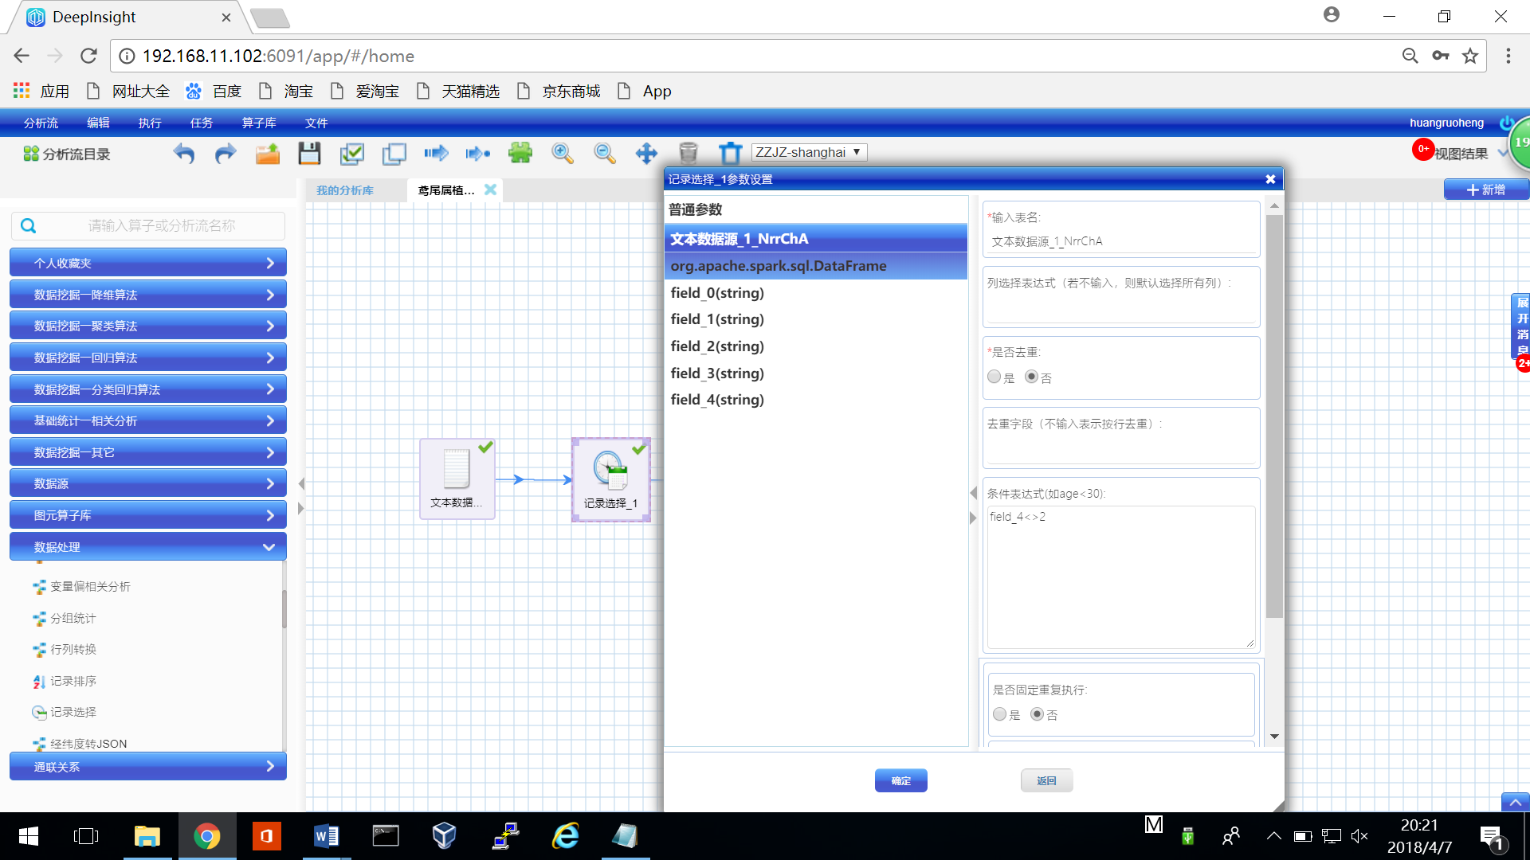

参数设置正确后，“单点执行”该算子。

**进一步练习：平台还提供“记录选择”算子和“SQL算子”，同样能实现记录选择的功能，作为练习，用户可以选择这两个算子进行数据的选择。**

1. 修改字段类型：
2. 从左侧“数据处理”算子库中选择“数据建模”算子，选中并拖动至右侧工作区
3. 连线前一个“记录选择”算子到“数据建模”算子
4. 选中 “数据建模”算子点击右键，选中参数设置，弹出参数设置对话框，进行算子的参数配置
5. 参数设置：弹出的对话框中，左侧为前序算子的输出
   1. 拖动左方的“记录选择_1_XXXX”到“输入数据表”参数输入框中
   2. 点击“建模操作右侧”的绿色“+”号，出现建模类型（如果算子参数存在一个建模类型，不需要点击绿色“+”号），选择在“建模类型”的下拉列表中选择“修改类型”，出现“字段名称”和“类型”
   3. 将要修改类型的字段从左边拖动到“字段名称”输入框中，在“类型”下拉框选择double，依次将所有字段的类型修改为double
   4. 点击确定

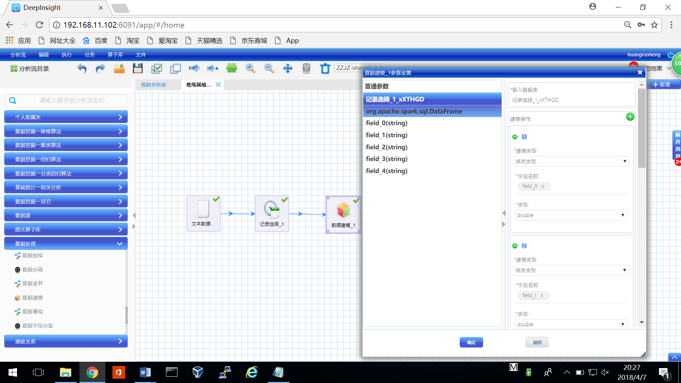

参数设置正确后，“单点执行”该算子。

1. 数据划分：使用“数据抽样”算子随机从样本数据中选择80%的数据用于模型的训练
2. 从左侧“数据处理”算子库中选择“数据抽样”算子，选中并拖动至右侧工作区
3. 连线前一个“数据建模”算子到“数据抽样”算子
4. 选中 “数据抽样”算子点击右键，选中参数设置，弹出参数设置对话框，进行算子的参数配置
5. 参数设置：弹出的对话框中，左侧为前序算子的输出
   1. 拖动左方的“数据建模_1_XXXX”到“输入表名”参数输入框中
   2. 在“数据抽样”下拉框中选择“基础抽样”
   3. 抽样百分比设置为80，随机种子设为1（随机种子可以设为其他的值）
   4. 点击确定

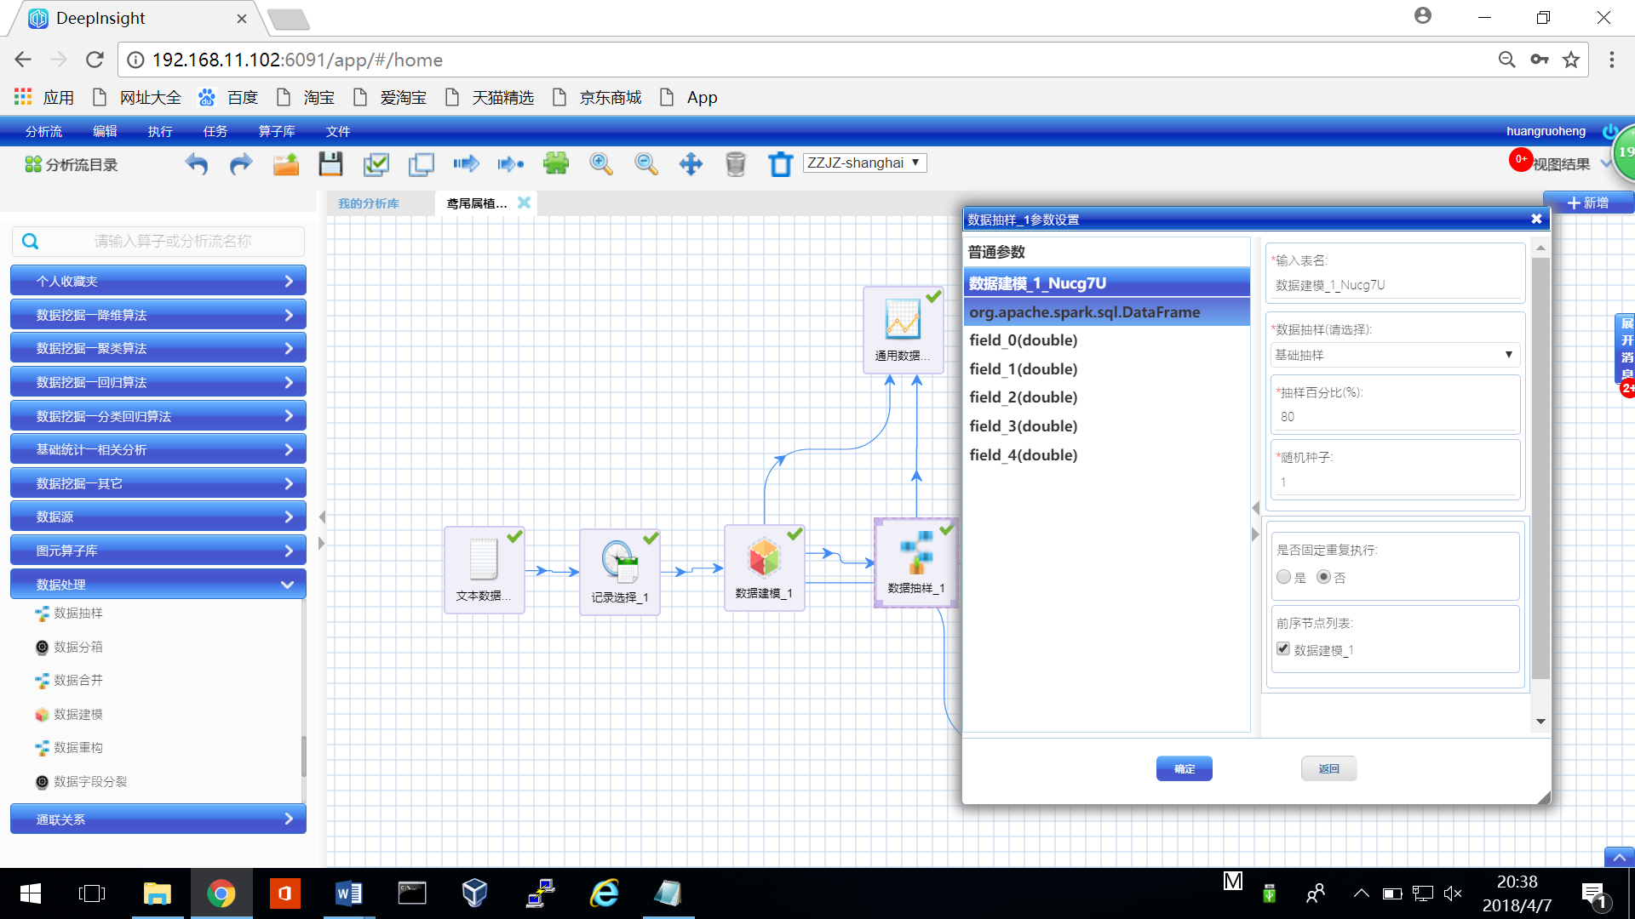

参数设置正确后，“单点执行”该算子。

**进一步练习：平台的“数据集分离”算子可以将数据集分成两类，一类用于训练，一类用于预测，作为练习，可以用“数据集分离”算子来实现样本数据的划分**

1. SVM模型训练：
2. 从左侧“数据挖掘-分类回归”算子库中选择“SVM模型训练”算子，选中并拖动至右侧工作区
3. 连线前一个“数据抽样”算子到“SVM模型训练”算子
4. 选中 “SVM模型训练”算子点击右键，选中参数设置，弹出参数设置对话框，进行算子的参数配置
5. 参数设置：弹出的对话框中，左侧为前序算子的输出
   1. 拖动左方的“数据抽样_1_XXXX”到“输入表名”参数输入框中
   2. 拖动左方的field_4到“输入标签字段”输入框中
   3. 拖动左方的field_0、field_1、field_2、field_3到“输入特征字段集合”输入框中
   4. 在“正则化参数集合”和“输入迭代次数集合”中输入迭代次数和正则化参数列表，可以采用默认值
   5. “是否过滤掉无效记录”选择“否”
   6. “是否过对输入特征字段数据做标准化处理” 选择“不处理”
   7. 点击确定

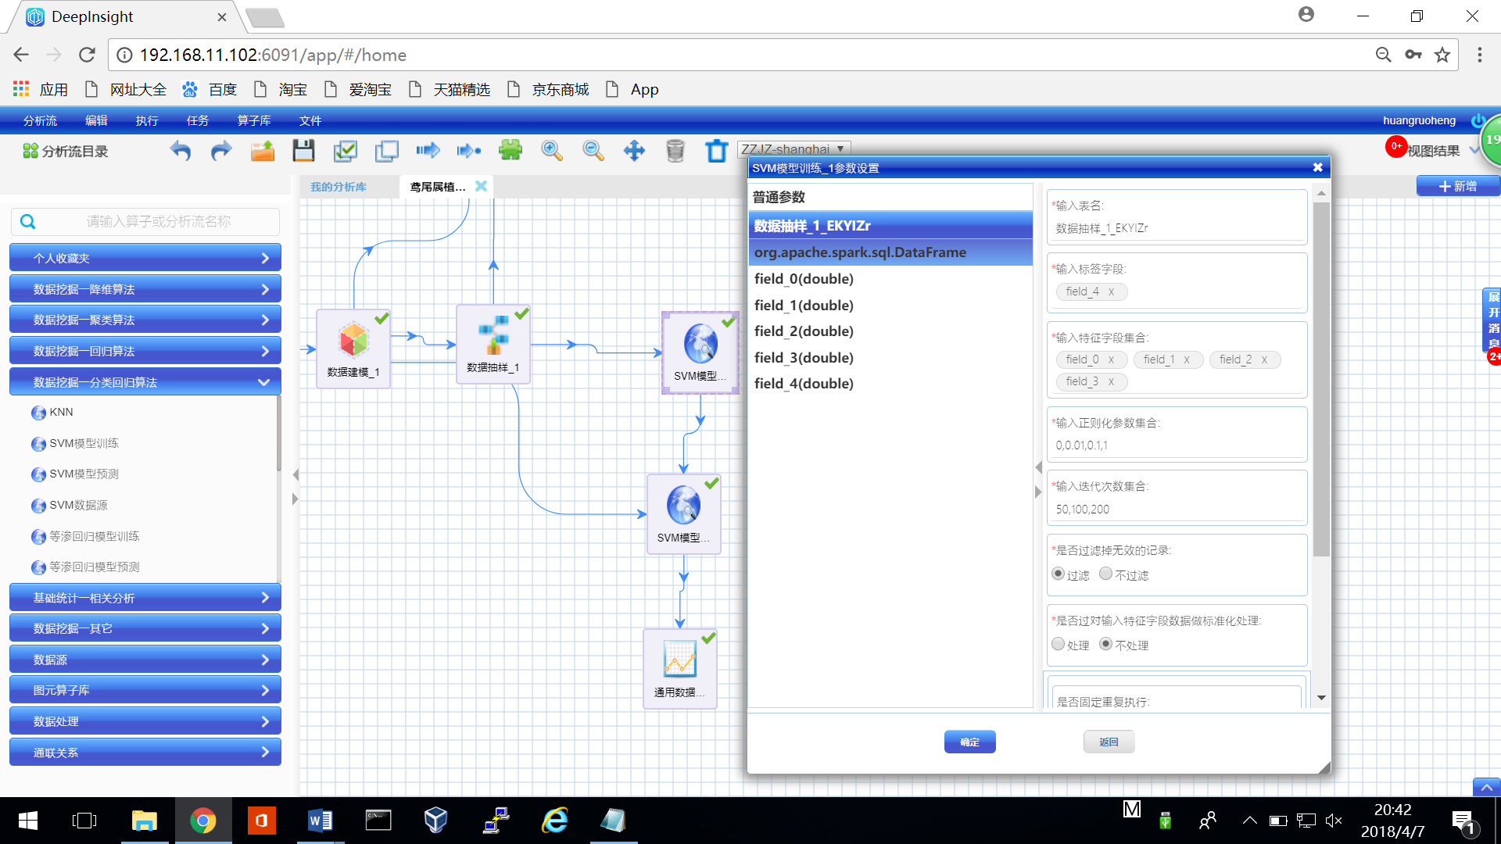

参数设置正确后，“单点执行”该算子。

1. SVM模型验证：采用所有原始数据通过“SVM模型预测”算子进行训练模型的验证
2. 从左侧“数据挖掘-分类回归”算子库中选择“SVM模型预测”算子，选中并拖动至右侧工作区
3. 分别连线“SVM模型训练”算子和“数据建模”算子到“SVM模型预测”算子
4. 选中 “SVM模型预测”算子点击右键，选中参数设置，弹出参数设置对话框，进行算子的参数配置
5. 参数设置：弹出的对话框中，左侧为前序算子的输出
   1. 拖动左方的“数据建模_1_XXXX”到“输入数据表名”参数输入框中
   2. 拖动左方的field_0、field_1、field_2、field_3到“输入特征字段集合”输入框中
   3. 拖动左方的field_4到“输出字段集合”输入框中
   4. 拖动左方的“SVM模型训练_1_XXXX”到“输入SVM模型表名”参数输入框中
   5. “是否过滤掉无效记录”选择“否”
   6. “是否过对输入特征字段数据做标准化处理” 选择“不处理”（必须与SVM模型训练算子设置的参数相同）
   7. 点击确定

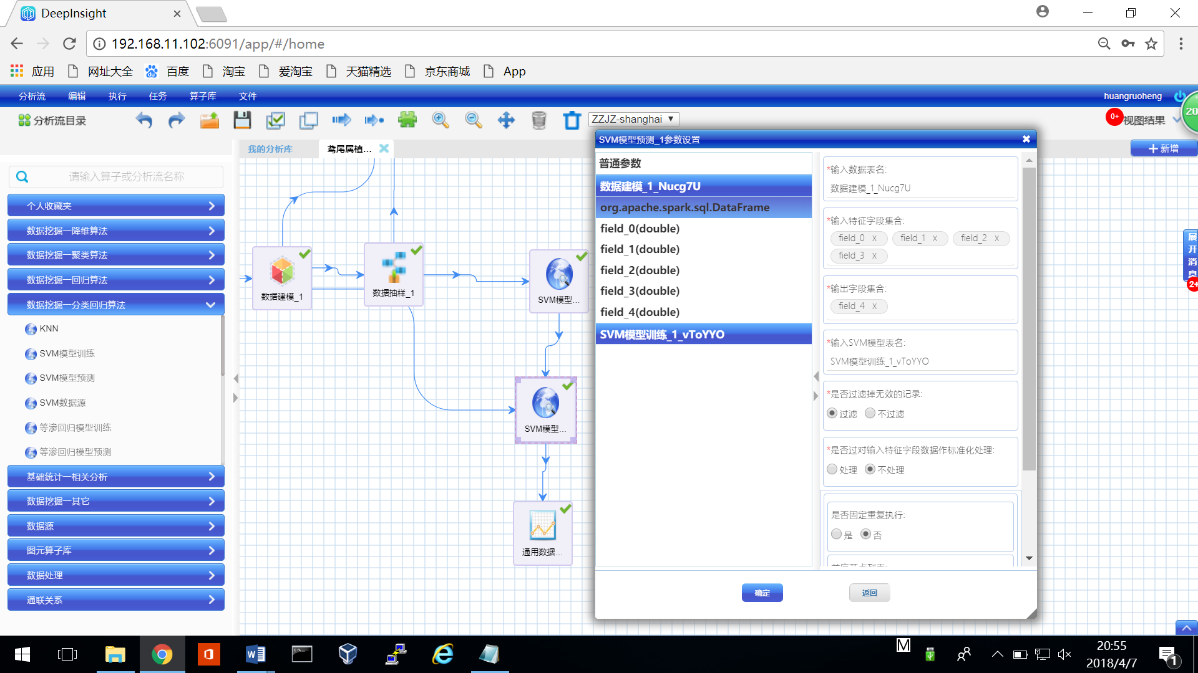

参数设置正确后，“单点执行”该算子。

1. 用表格将训练结果数据进行展示：

平台提供的可视化展示算子叫做“图元算子”，所有的图元算子通过“通用数据展示”这个算子进行布局的管理和调整，因此可视化算子的配置分为两步：配置图元布局和配置图元参数

1. 配置图元布局：（添加布局）
2. 从左侧“数据展示”算子库中选择“通用数据展示”算子，拖动至右侧工作区，
3. 连线第二个“数据建模”算子到“通用数据展示”算子
4. 选中“通用数据展示”算子点击右键，弹出参数设置对话框，进行算子的参数配置
5. 点击上方右侧的“添加布局”按钮，出现一个新的窗口，调整新窗口的大小，直至满意为止

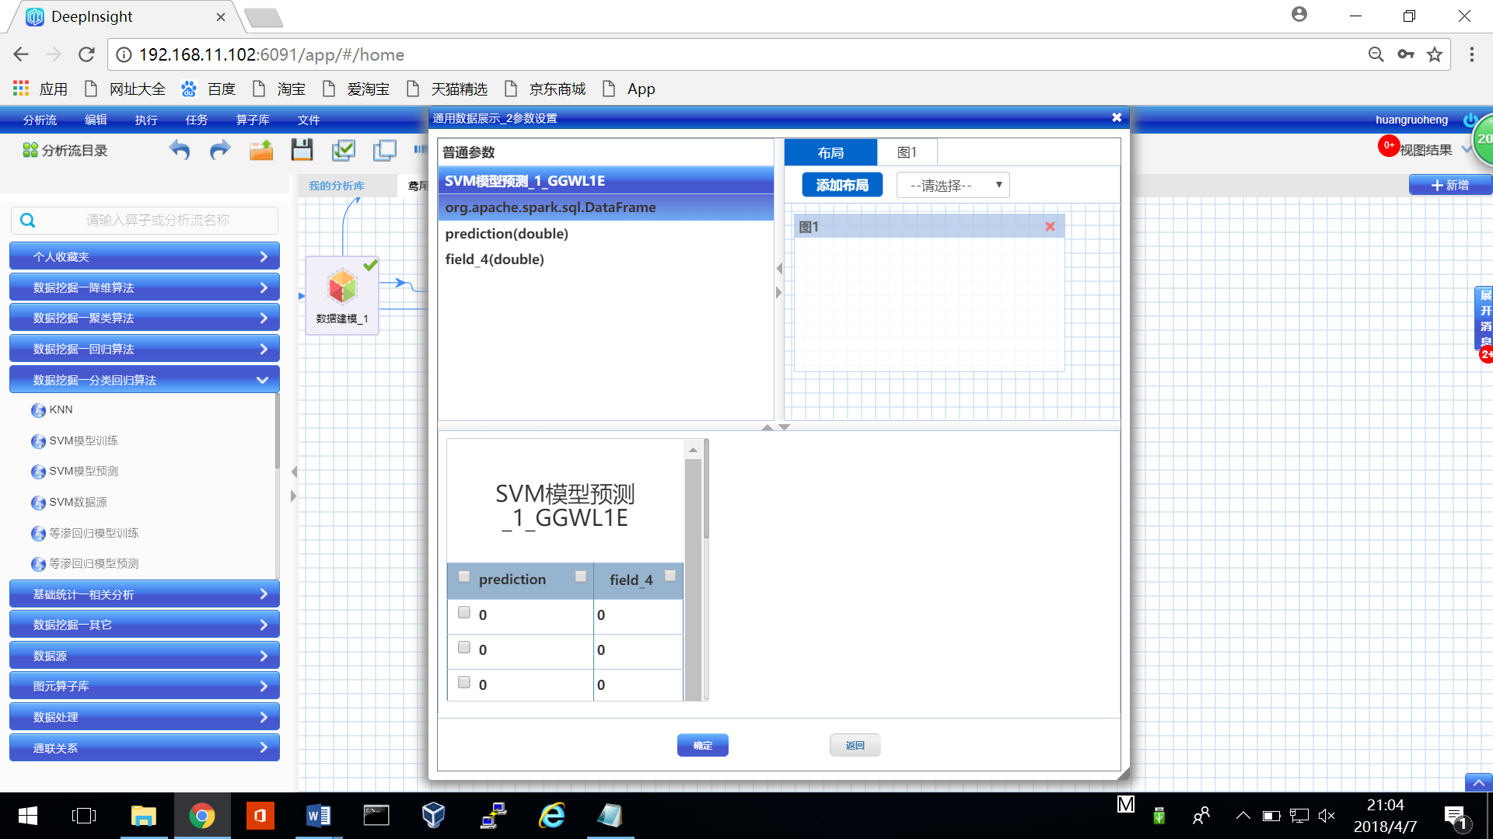

1. 配置图元参数：
2. 点击上方右侧“图1”按钮，出现新增窗口图1的参数配置区
3. “图例”下拉菜单选择**表格**”
4. 图元参数区配置：
   1. 勾选“图元单选列表”中的“分页表格”
   2. 拖动左侧“SVM模型预测_1_XXXX”至“表名”输入框

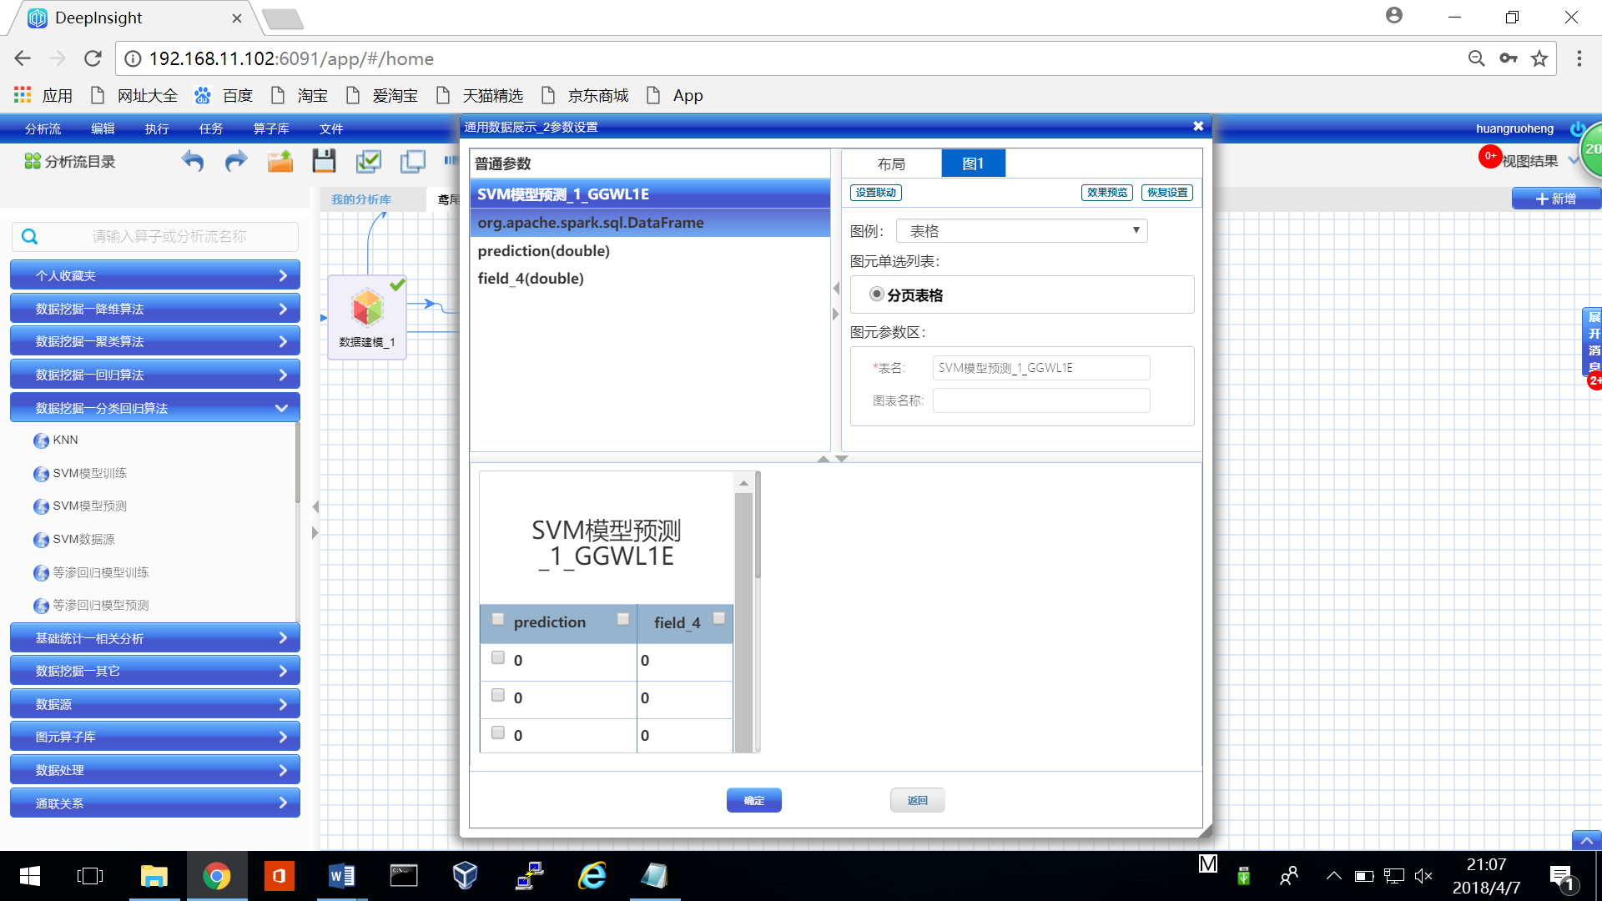

1. 点击确定
2. 右键算子，选择单点执行
3. 运行结果：

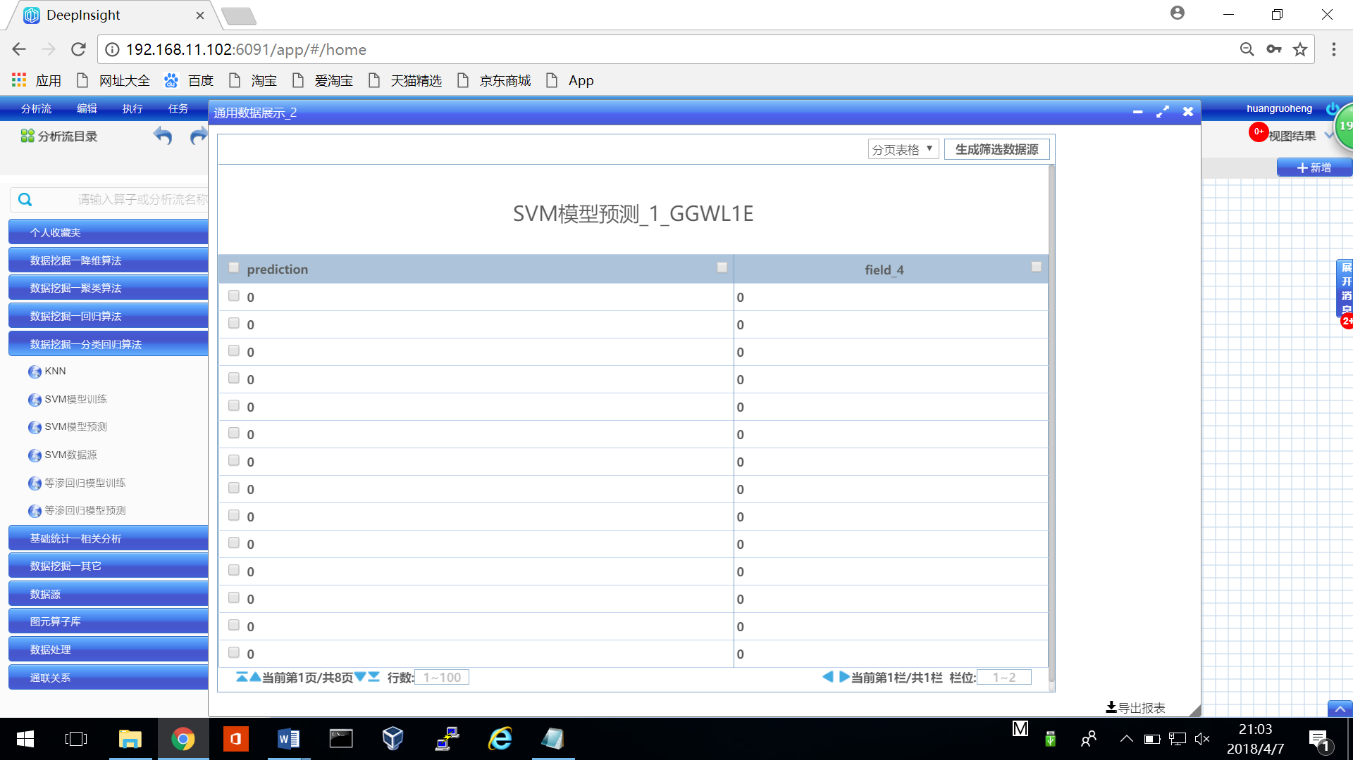

1. 发布为独立应用（APP）并运行APP：

至此，一个完整的数据分析流程结束，分析流可进行发布，供其它用户使用。发布流程为见3.1.1的分析流发布和运行

思考：DeepInsight是一个探索式的开发平台，在做数据分析的过程中，每一个步骤都可以使用图元算子查看中间结果，以便于查看数据处理的正确性，以及思考下一步采用的算法和思路，例如在读入文本数据源后可以用表格看一下数据的格式、数据值等，在数据选择、数据建模、数据抽样之后，也可以使用表格来查看数据是否处理正确，例如下图所示，采用两个表格分别查看数据建模和数据抽样的结果。

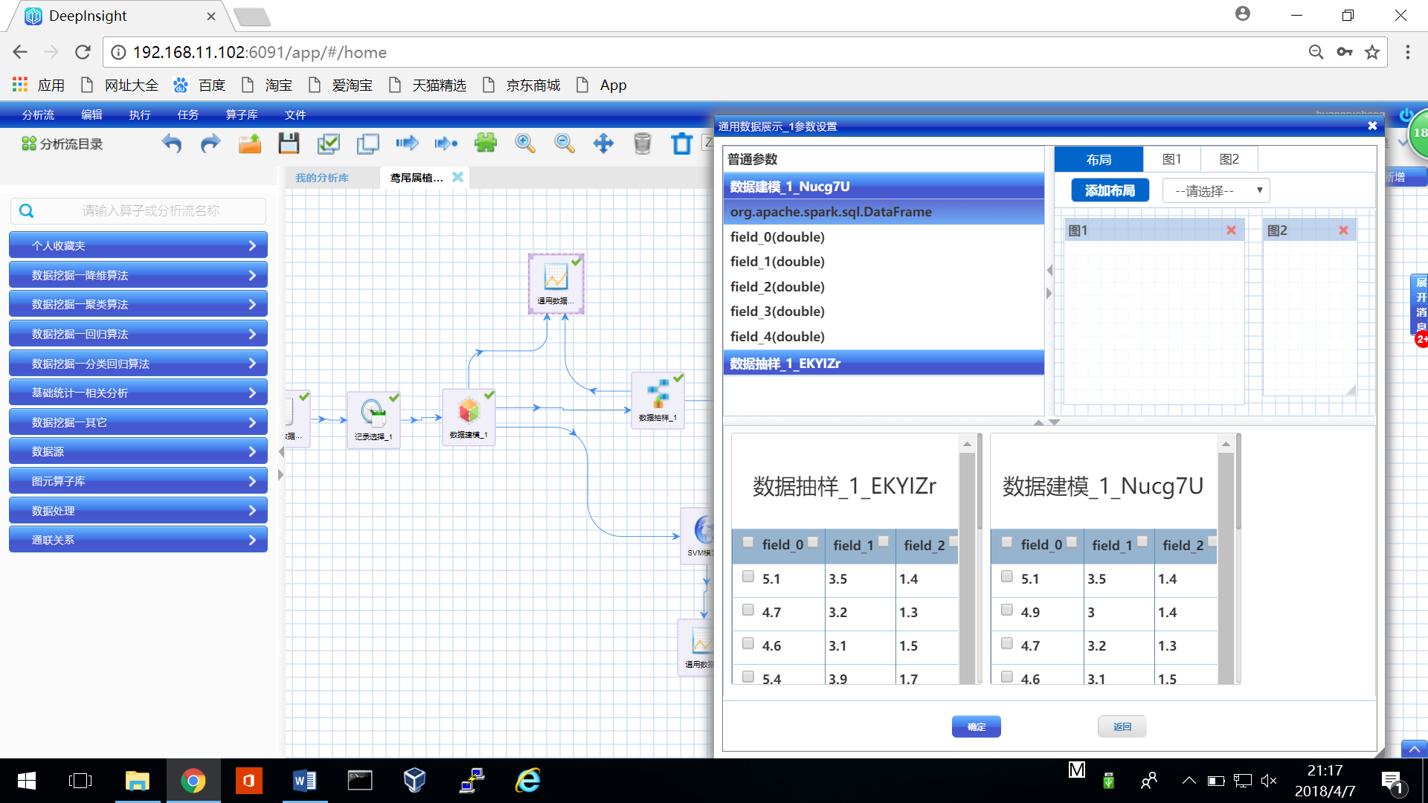

### 波士顿房价预测

主要内容：使用决策树算法对波士顿房价进行预测。读取txt格式的植物数据，数据格式见“2.5波士顿房屋价格数据”，采用70%的数据进行模型 训练，30%的数据进行预测。样本数据中，最后一项（MEDV）是分类字段，其余13个字段全部可作为样本特征。由于训练模型要求数据为数值类型，因此在模型训练之前需要将数据类型修改为double类型。

* + 目的：熟悉通用决策树模型训练和预测算子
  + 剧本内容：读取波士顿房价数据用通用决策树进行模型训练与分类操作
  + 剧本设计：

|  |  |  |  |
| --- | --- | --- | --- |
| 编号 | 描述 | 说明 | 涉及的算子 |
| 1 | 读取数据 | 从hdfs中读取txt格式的日志文件boston_house_price.txt | 文本数据源 |
| 2 | 修改数据类型 | 将所有样本数据的字段修改为double类型 | 数据建模 |
| 2 | 数据划分 | 随机抽取70%的数据样本作为训练数据，其余的留作验证样本 | 数据集分离 |
| 3 | 模型训练1 | 利用训练数据来训练一个决策树回归模型 | 决策树模型训练算子 |
| 4 | 模型训练2 | 利用训练数据来训练一个随机森林回归模型 | ？ |
| 6 | 模型验证 | 评估两个模型的准确度 | 通用模型预测算子 |

操作步骤：

1. 上传实验用数据文件boston_house_price.txt，如果文件已经上传，该步骤省略。
2. 新建分析流，例如分析流名称为“波士顿房价预测”
3. 使用“文本目录数据源”算子读入boston_house_price.txt文件，该算子支持第一行作为元数据
4. 从左侧“数据源”算子库中选择“文本目录数据源”算子，选中并拖动至右侧工作区
5. 选中算子点击右键进行参数配置：
   1. “Data文件夹路径名”输入框输入上传的文件在hdfs中的路径名
   2. “选择输入文件的编码格式”为UTF-8
   3. 是否使用第一行作为meta，选择“是”（该文件第一行是元数据）
   4. “data分隔符”输入“,”
   5. “data文件筛选条件”选择“按文件名关键字匹配”，关键字输入“price”
   6. 点击“确定”

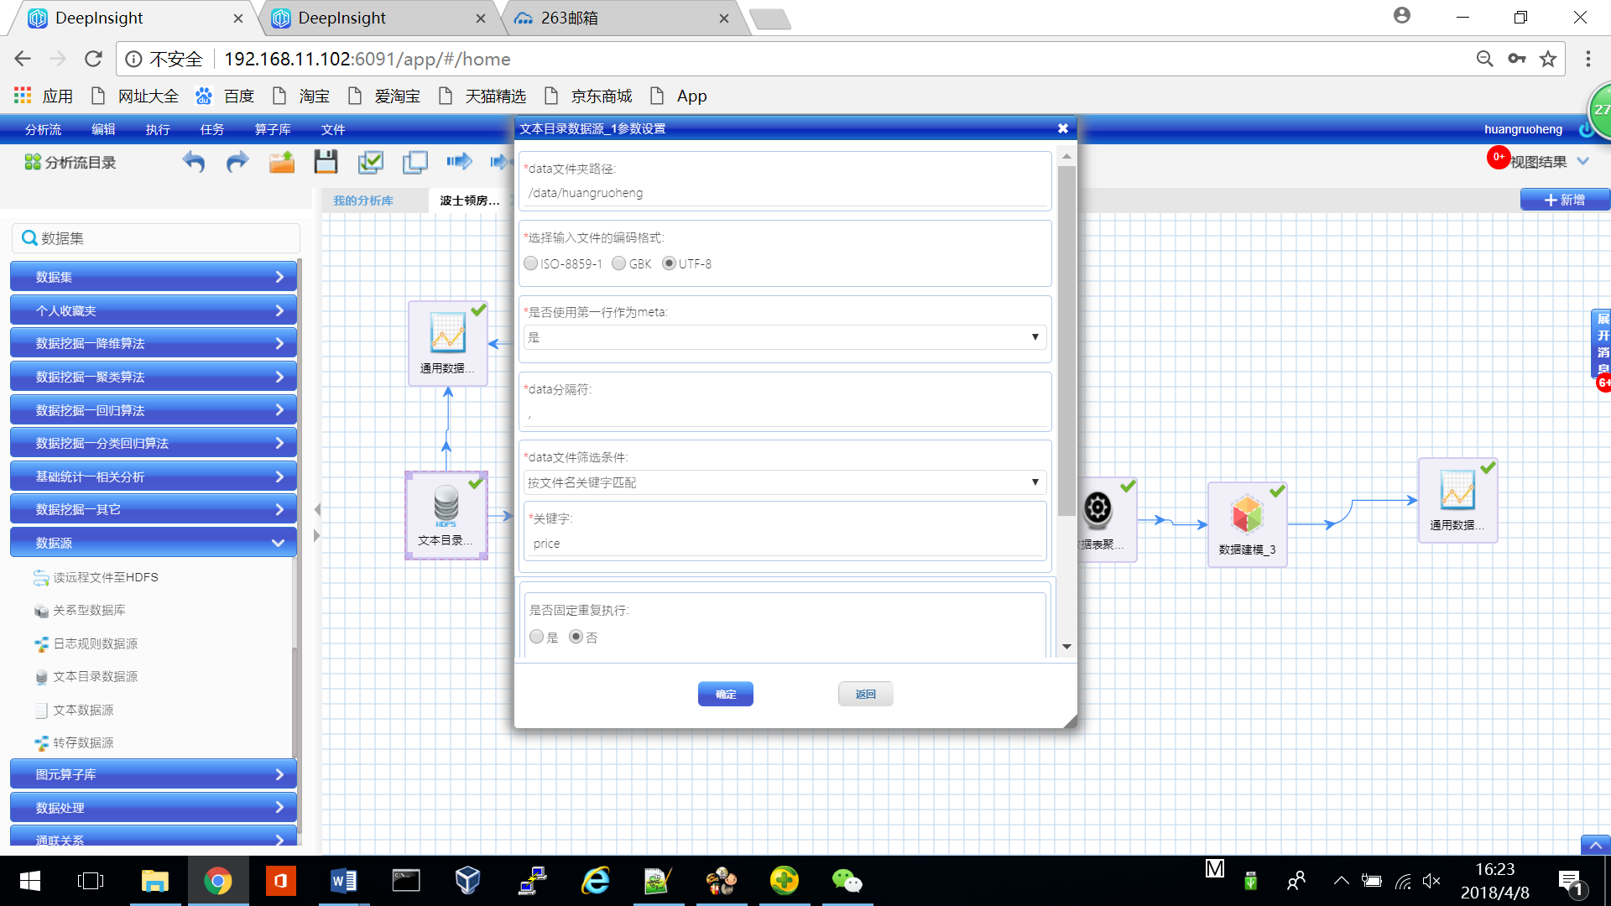

参数设置正确后，“单点执行”该算子。

**说明：如果使用文本数据源，由于第一行是元数据，需要将第一行数据过滤**

1. 修改字段类型：

使用“数据建模”算子将字段的数据类型全部修改为double类型，步骤与3.3.3中步骤5类似，见3.3.3中步骤5的描述。

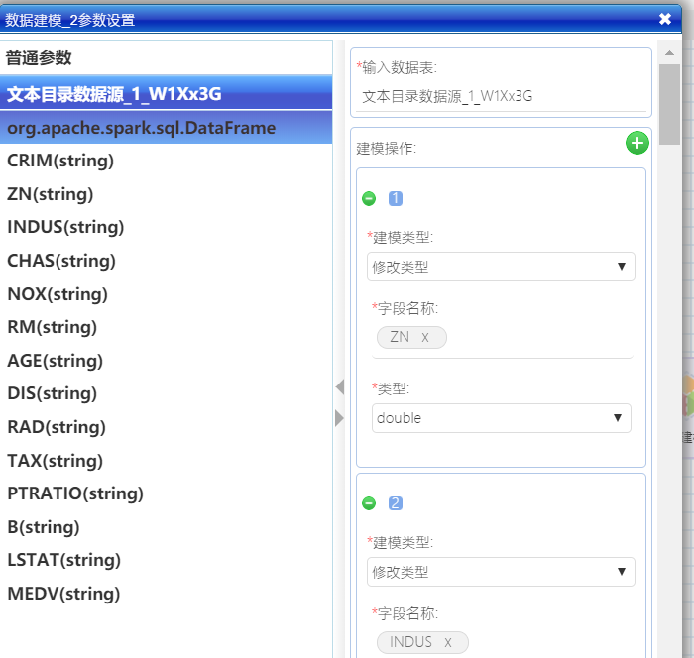

1. 数据划分：使用“数据集分离”算子从样本数据中选择70%的数据用于模型的训练，30%的数据用于验证
2. 从左侧“数据处理”算子库中选择“数据集分离”算子，选中并拖动至右侧工作区
3. 连线前一个“数据建模”算子到“数据集分离”算子
4. 选中 “数据集分离”算子点击右键，选中参数设置，弹出参数设置对话框，进行算子的参数配置
5. 参数设置：弹出的对话框中，左侧为前序算子的输出
   1. 拖动左方的“数据建模_XXXX”到“表名”参数输入框中
   2. 在“数据抽样”下拉框中选择“基础抽样”
   3. 抽样百分比设置为70
   4. 点击确定

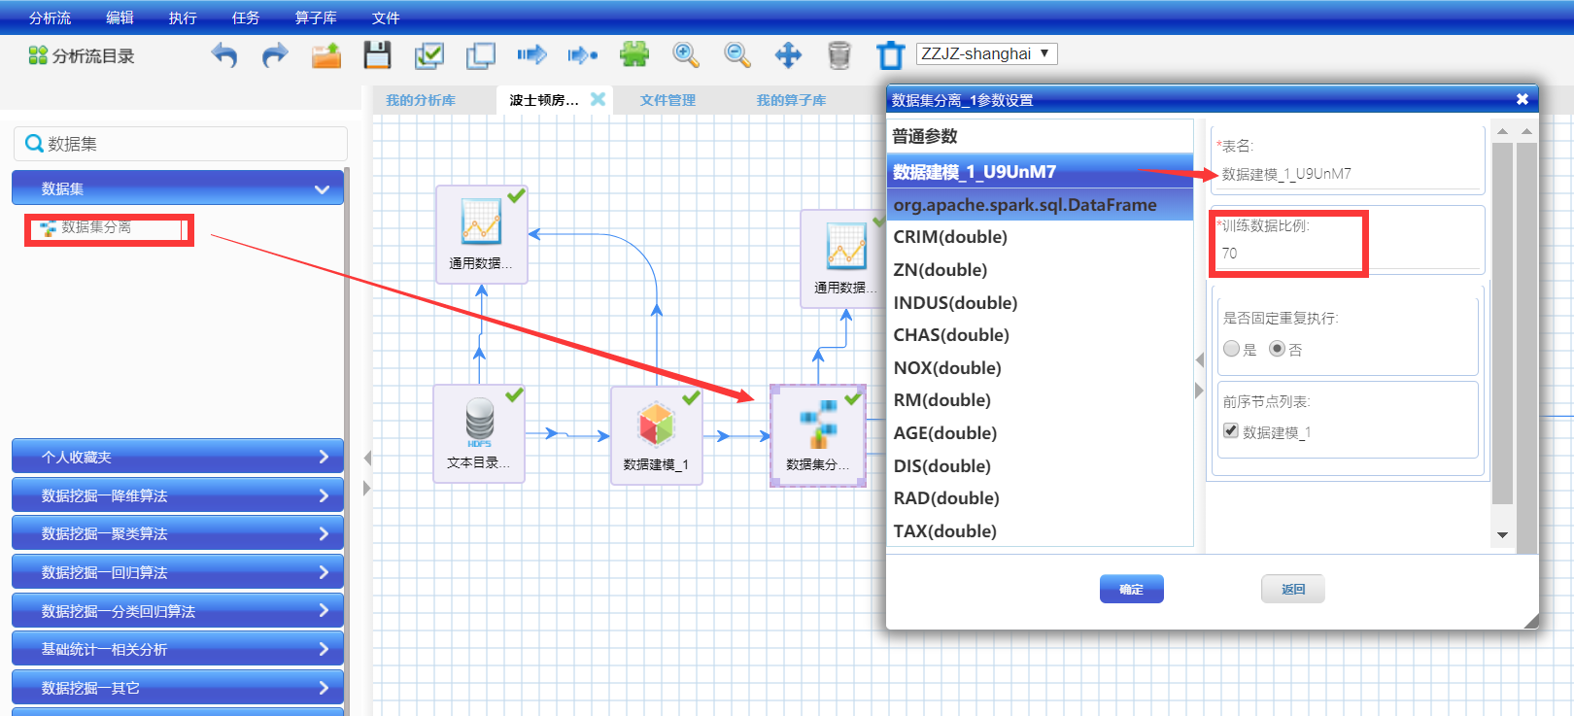

参数设置正确后，“单点执行”该算子。

1. 通用决策树模型训练：
2. 从左侧“数据挖掘-分类回归”算子库中选择“通用决策树模型训练”算子，选中并拖动至右侧工作区
3. 连线前一个“数据集分离”算子到“通用决策树模型训练”算子
4. 选中 “通用决策树模型训练”算子点击右键，选中参数设置，弹出参数设置对话框，进行算子的参数配置
5. 参数设置：弹出的对话框中，左侧为前序算子的输出
   1. 选择训练模型类型为“回归”
   2. 拖动左方的“数据集分离_XXXX_训练集数据”到“输入表名”参数输入框中
   3. 拖动左方的MEDV字段到“输入分类字段”输入框中
   4. 拖动左方的除MEDV之外的字段到“输入特征字段”输入框中
   5. 选择Impurity类型为entropy
   6. “maxDepth参数”输入11,13,15
   7. “输入maxBin参数”输入30,40,50
   8. “是否过滤无效字段” 选择“过滤”
   9. 点击确定

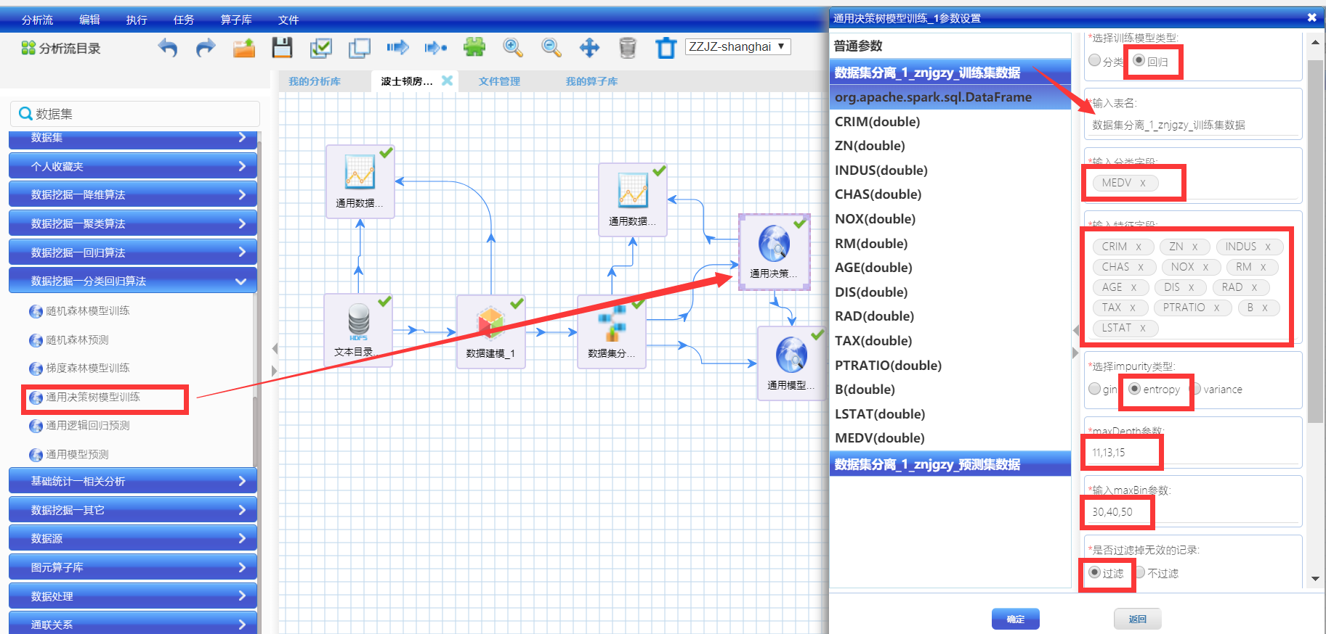

参数设置正确后，“单点执行”该算子。

1. 模型验证：采用数据集分离算子抽取的预测数据通过“通用模型预测”算子进行训练模型的验证
2. 从左侧“数据挖掘-分类回归”算子库中选择“通用模型预测”算子，选中并拖动至右侧工作区
3. 分别连线“通用决策树模型训练”算子和“数据集分离”算子到“通用模型预测”算子
4. 选中 “通用模型预测”算子点击右键，选中参数设置，弹出参数设置对话框，进行算子的参数配置
5. 参数设置：弹出的对话框中，左侧为前序算子的输出
   1. 拖动左方的“数据集分离_XXXX_预测集数据”到“输入表名”参数输入框中
   2. 拖动左方的除MEDV之外的字段到“特征字段集合”输入框中
   3. 在结果预测字段名中输入一个字段名，默认为prediction
   4. “是否过滤无效字段” 选择“不过滤”，也可以选择“过滤”
   5. 拖动左方的MEDV字段以及其他需要输出的字段到“结果输出字段集合”输入框中
   6. 拖动左方的“通用决策树训练模型_1_XXXX”到“输入训练模型表名”参数输入框中
   7. “选择训练模型类型”选择决策树
   8. 点击确定

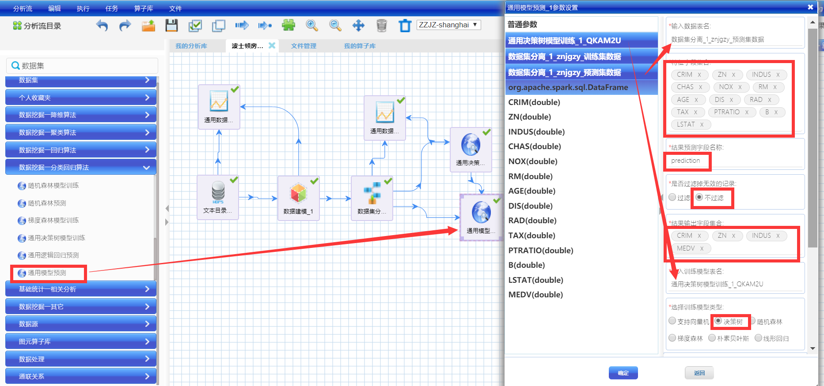

参数设置正确后，“单点执行”该算子。

1. 为数据表增加一个序列号：为了更好地将数据用图形展示，增加一列序列号，使用“数据表聚合或过滤”算子，该算子的详细步骤在前述算子中有描述，参数设置见下图所示：

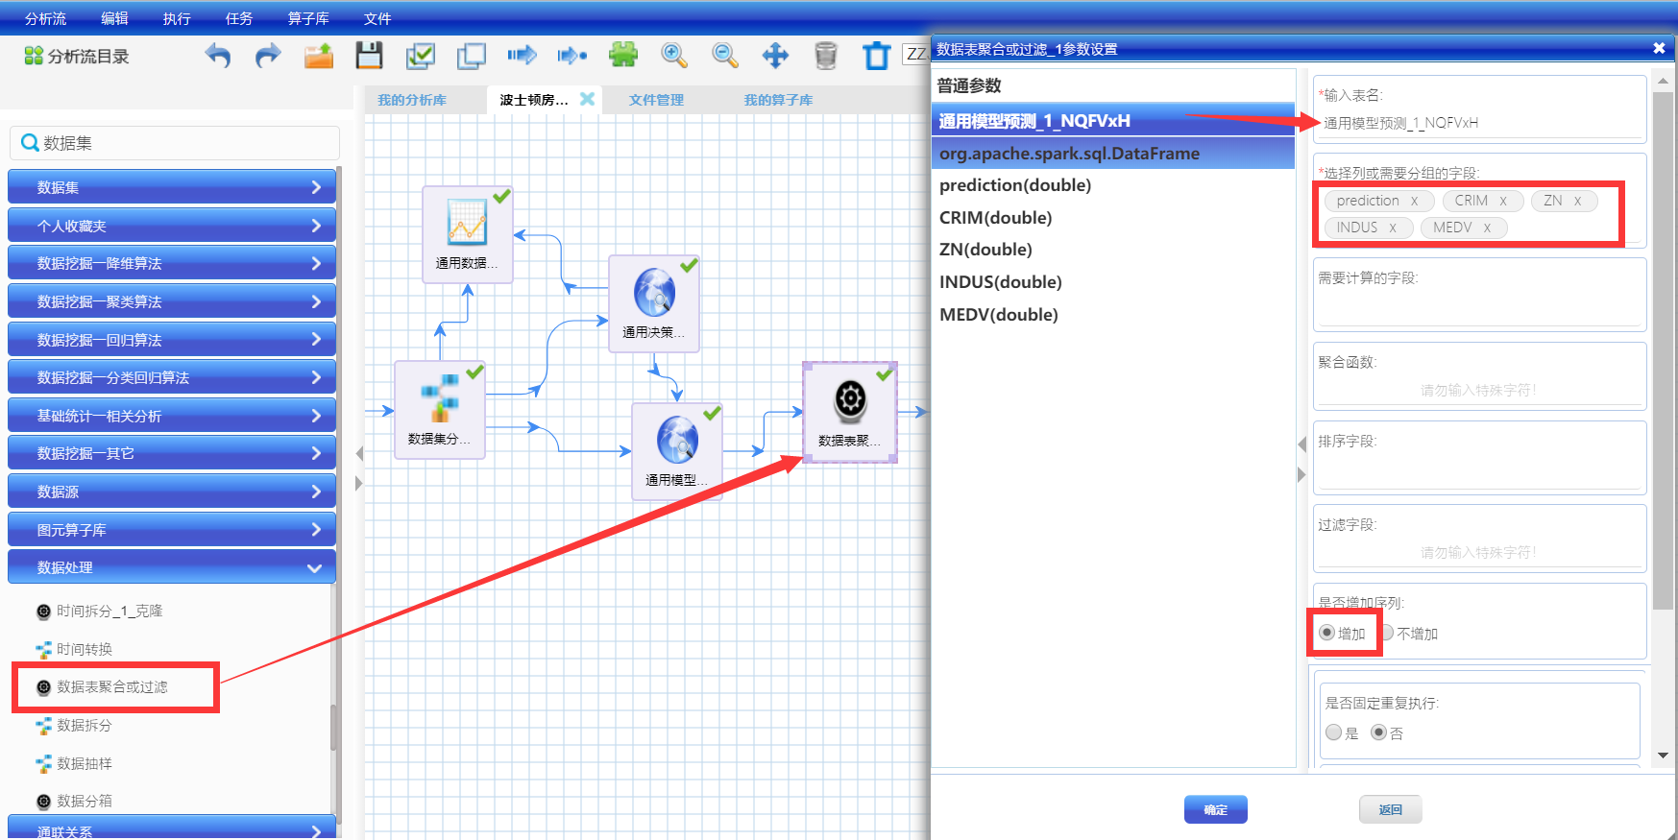

1. 修改字段类型：将新增的序号字段的类型修改为string类型，使用“数据建模”算子，该算子的详细步骤在前述算子中有描述，参数设置见下图所示：

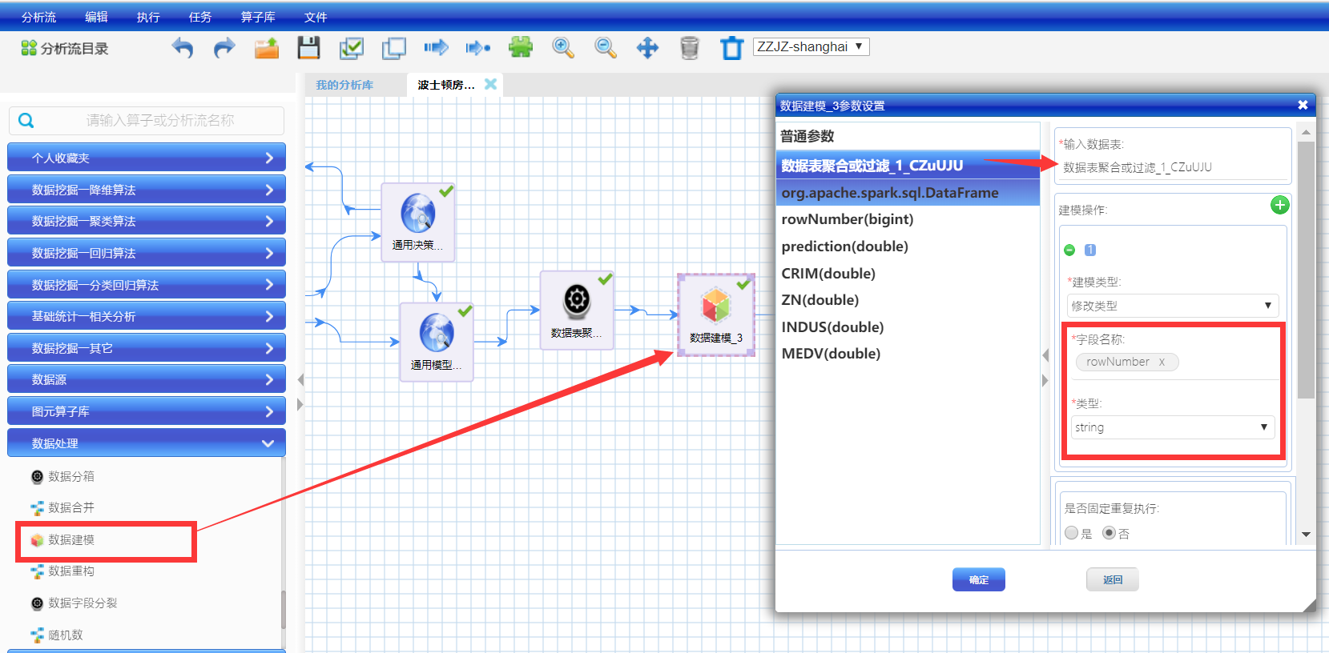

1. 用折线图将结果数据进行展示：

通过“通用数据展示”算子进行布局的管理和调整，因此可视化算子的配置分为两步：配置图元布局和配置图元参数

1. 配置图元布局：（添加布局）
2. 从左侧“数据展示”算子库中选择“通用数据展示”算子，拖动至右侧工作区，
3. 连线“数据建模”算子到“通用数据展示”算子
4. 选中“通用数据展示”算子点击右键，弹出参数设置对话框，进行算子的参数配置
5. 点击上方右侧的“添加布局”按钮，出现一个新的窗口，调整新窗口的大小，直至满意为止



1. 配置图元参数：
2. 点击上方右侧“图1”按钮，出现新增窗口图1的参数配置区
3. “图例”下拉菜单选择“**坐标系单表二维展示_多组**”
4. 图元参数区配置：
   1. 勾选“图元单选列表”中的“面积折线图”
   2. 拖动左侧“数据建模_XXXX”至“表名”输入框
   3. 拖动左边的“rowNumber”字段到X轴输入框，prediction和MEDV字段到Y轴输入框，为便于理解，可以在X轴和Y轴输入框右侧输入坐标名
   4. 点击确定

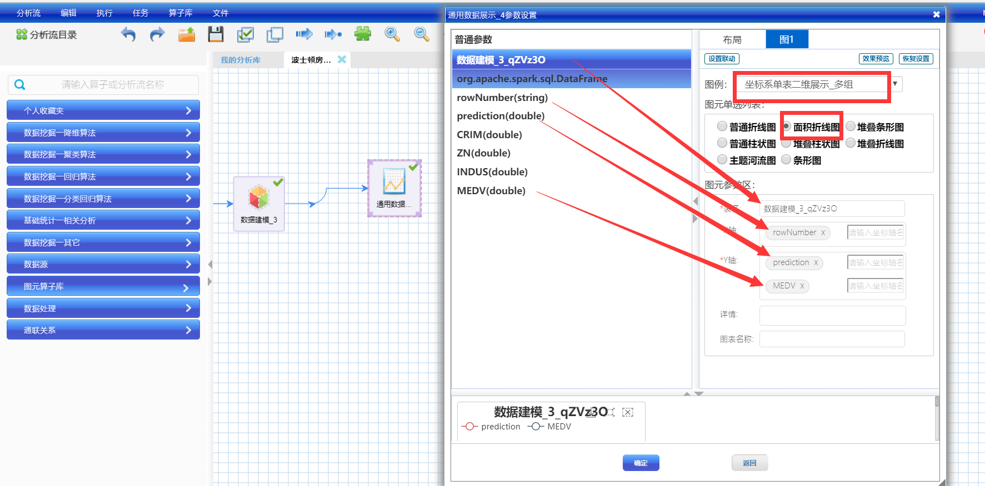

右键算子，选择单点执行

1. 运行结果：

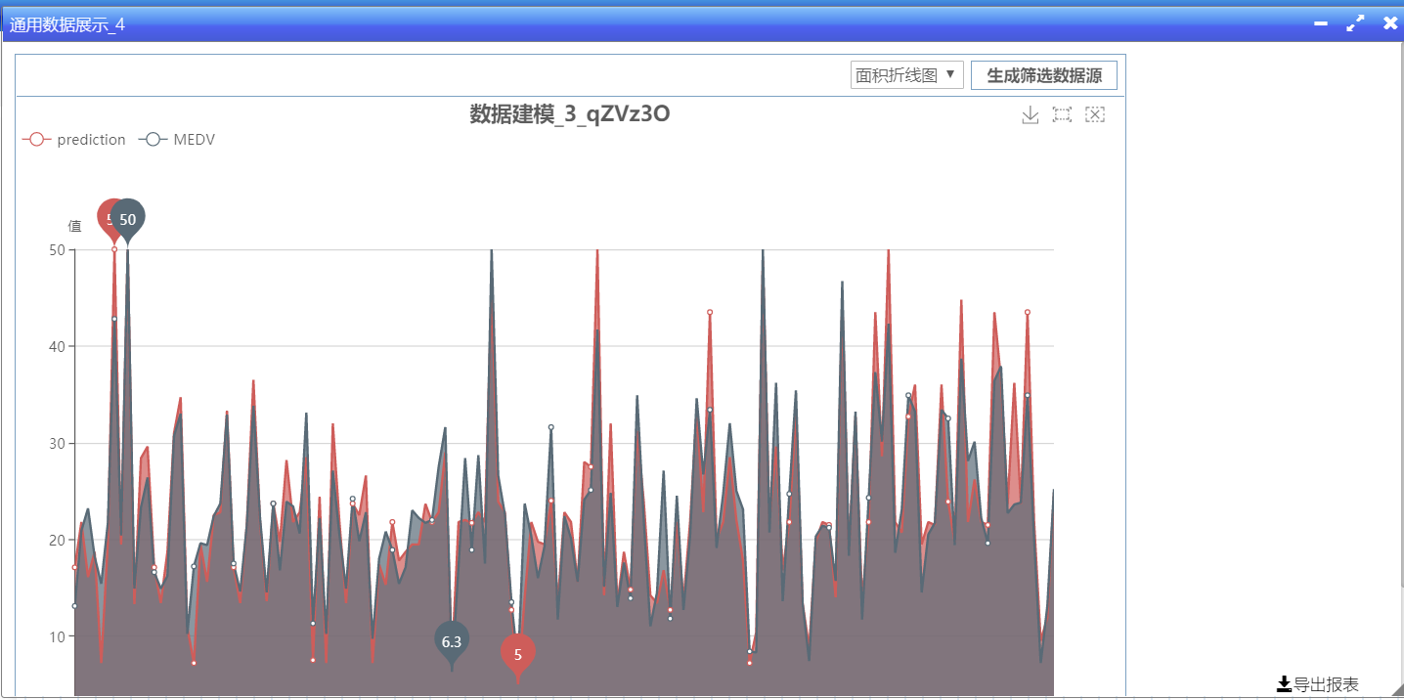

1. 发布为独立应用（APP）并运行APP：

至此，一个完整的数据分析流程结束，分析流可进行发布，供其它用户使用。发布流程为见3.1.1的分析流发布和运行

**进一步思考：可以通过调整算子参数来比较结果的差异。平台还提供随机森林的训练和预测算子，也可以用这两个算子来做模型的训练和预测，比较两种算子结果的准确性。**

### 糖尿病患者数据回归

主要内容：分别使用线性回归和决策树算法对数据进行预测。读取txt格式的糖尿病数据，数据格式见“2.6糖尿病患者数据”，采用80%的数据进行模型训练，20%的数据进行预测。样本数据中，最后一项是分类字段，其余字段全部可作为样本特征。由于训练模型要求数据为数值类型，因此在模型训练之前需要将数据类型修改为double类型。由于该案例的样本数据维度比较高，在用线性回归之前需要进行降维。通过本案例可以看出，对于某些数据，不同的回归算法训练出来的模型差异非常大，当使用一种回归模型效果不好时，可以换一种模型来训练，此时，DeepInsight平台的探索能力得到很好的展现。

1. 目的：熟悉数据建模、线性回归模型、随机森林回归模型
2. 剧本内容：取糖尿病患者数据用线性回归和随机森林进行模型训练，比较两种回归模型的差异
3. 步骤：

|  |  |  |  |
| --- | --- | --- | --- |
| 编号 | 描述 | 说明 | 涉及的算子 |
| 1 | 读取数据 | 从hdfs中读取txt格式的日志文件diabetes.txt | 文本数据源 |
| 2 | 数据降维 | 使用主成分分析算法对样本数据进行降维 | 主成分分析 |
| 3 | 数据处理 | 对数据进行预处理，使其能很好地适应线性回归模型算子的使用要求 | 数据建模  两表合并  数据表聚合或过滤  记录排序 |
| 4 | 数据划分 | 随机抽取80%的数据样本作为训练数据，其余的留作验证样本 | 数据集分离 |
| 5 | 模型训练 | 利用训练数据来训练一个线性回归模型 | 线性回归训练 |
| 6 | 模型验证 | 利用验证样本评估模型的准确度 | 通用模型预测 |
| 7 | 数据处理 | 对数据进行预处理，使其能很好地适应随机森林模型算子的使用要求 | 数据建模 |
| 8 | 数据划分 | 随机抽取80%的数据样本作为训练数据，其余的留作验证样本 | 数据集分离 |
| 9 | 模型训练 | 利用训练数据来训练一个线性回归模型 | 随机森林训练 |
| 10 | 模型验证 | 利用验证样本评估模型的准确度 | 随机森林预测 |
| 11 | 结果展示 | 用折线图将预测结果进行展示比较 | 通用数据展示 |

操作步骤：

1. 上传实验用数据文件diabetes.txt，如果文件已经上传，该步骤省略。
2. 新建分析流，例如分析流名称为“糖尿病患者数据预测”
3. 使用“文本数据源”算子读入diabetes.txt文件，步骤略
4. 由于样本数据维度太高，不适合直接进行线性回归，因此使用主成分分析算子对其进行降维，步骤：
5. 从左侧选择“主成分分析”算子，选中并拖动至右侧工作区
6. 连线前一个“文本数据源”算子到“主成分分析”算子
7. 选中 “主成分分析”算子点击右键，选中参数设置，弹出参数设置对话框，进行算子的参数配置
8. 参数设置：弹出的对话框中，左侧为前序算子的输出
   1. 拖动左方的“文本数据源_XXXX”到“相似表名”参数输入框中
   2. 最大主成分数设置为3，表示将特征字段的维度降为3
   3. 分别将左边的field_0到field_9属性名拖动到属性名中
   4. 点击确定

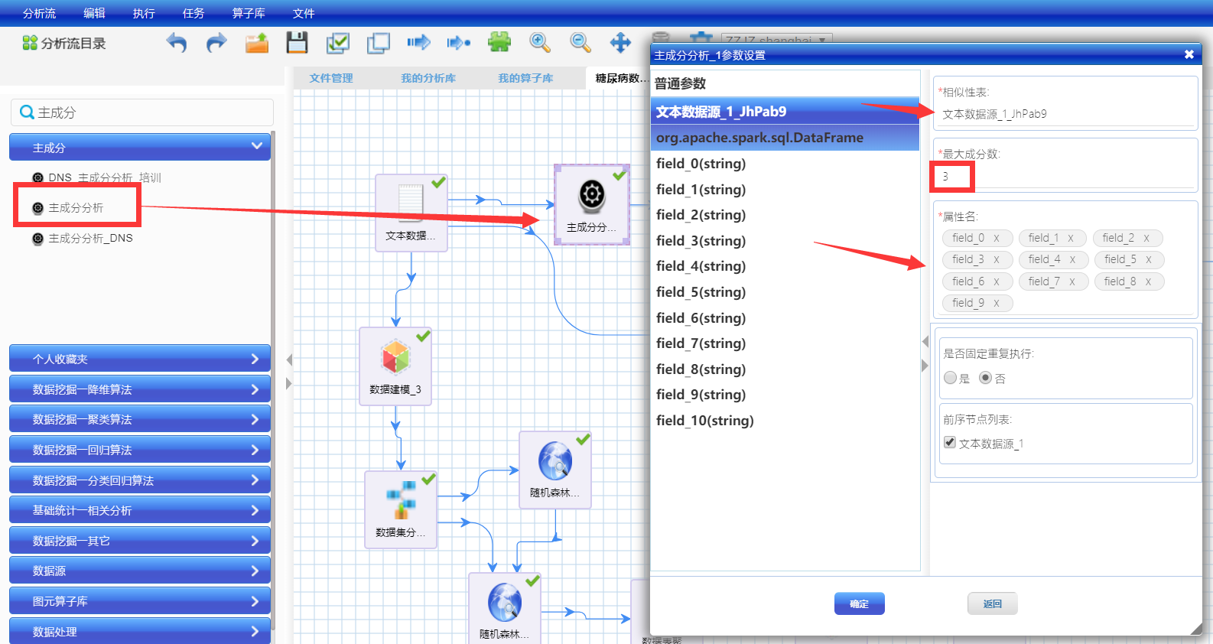

单点执行该算子

1. 由于主成分分析算子输出数据中不带field_10（标签字段），因此需要将主成分分析的输出与文本数据源的输出进行表合并，得到一个包含降维后的结果以及field_10的新表，步骤为
   1. 用“数据表聚合或过滤”算子为文本数据源的输出增加一个序列号
   2. 用“数据表聚合或过滤”算子为主成分分析的输出增加一个序列号（这两步在3.3.4节的分析流中有详细介绍，此处略）
   3. 用“两表列合并算子”讲前两步增加了序列号的表进行合并，参数设置及分析流示意如下图所示：

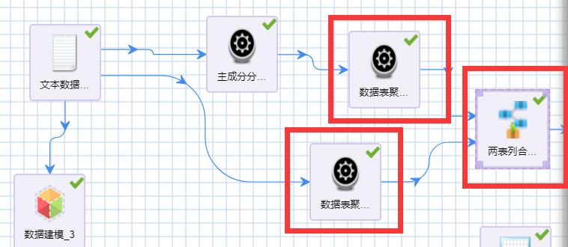

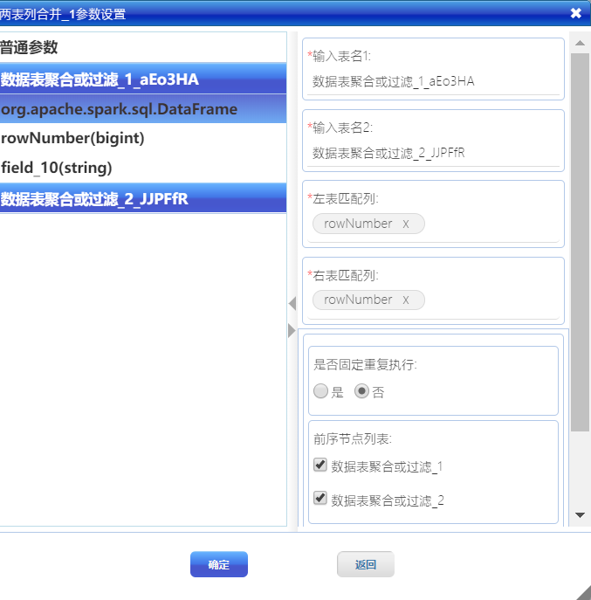

1. 对合并后的表按照序列号进行排序，排序算子的参数设置如下图所示：

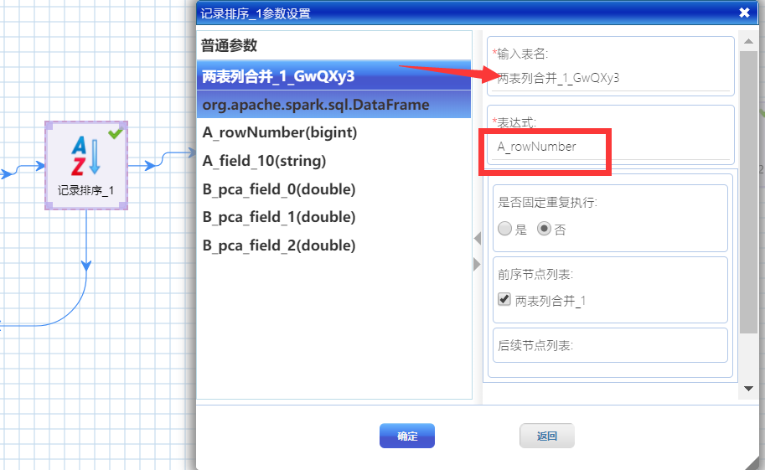

1. 修改字段类型：

使用“数据建模”算子将字段的数据类型全部修改为double类型，步骤与3.3.3中步骤5类似，见3.3.3中步骤5的描述。

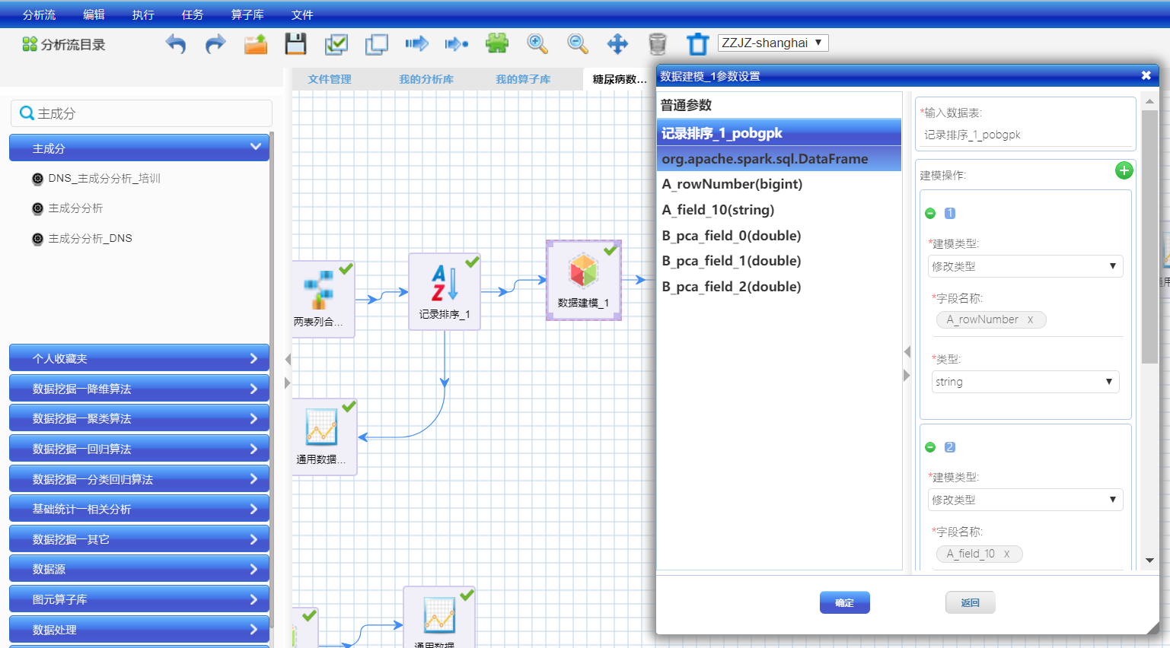

参数设置正确后，“单点执行”该算子。

1. 数据划分：使用“数据集分离”算子从样本数据中选择80%的数据用于模型的训练，20%的数据用于验证，步骤详见3.3.4

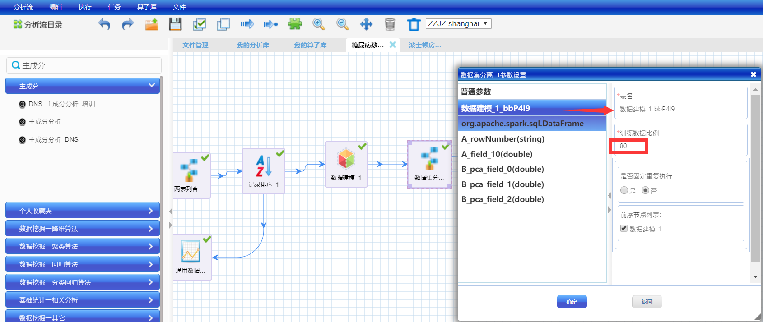

参数设置正确后，“单点执行”该算子。

1. 线性回归训练：
2. 从左侧“数据挖掘”算子库中选择“线性回归训练”算子，选中并拖动至右侧工作区
3. 连线前一个“数据集分离”算子到新拖入的“线性回归训练”算子
4. 选中新拖入的“线性回归训练”算子点击右键，选中参数设置，弹出参数设置对话框，进行算子的参数配置
5. 参数设置：弹出的对话框中，左侧为前序算子的输出
6. 拖动左方的“数据集分离_XXXX_训练集数据”到“输入表名”参数输入框中
7. 拖动左方A_field_10到“数据标签字段”参数输入框中
8. 拖动左方B_pca_field_0、B_pca_field_1、B_pca_field_2到“输入特征字段集合”参数输入框中
9. 迭代次数为100、200、300
10. 步长值为1、计算梯度时采用的数据集的比例设置为1
11. 不过滤无效字段
12. 点击确认

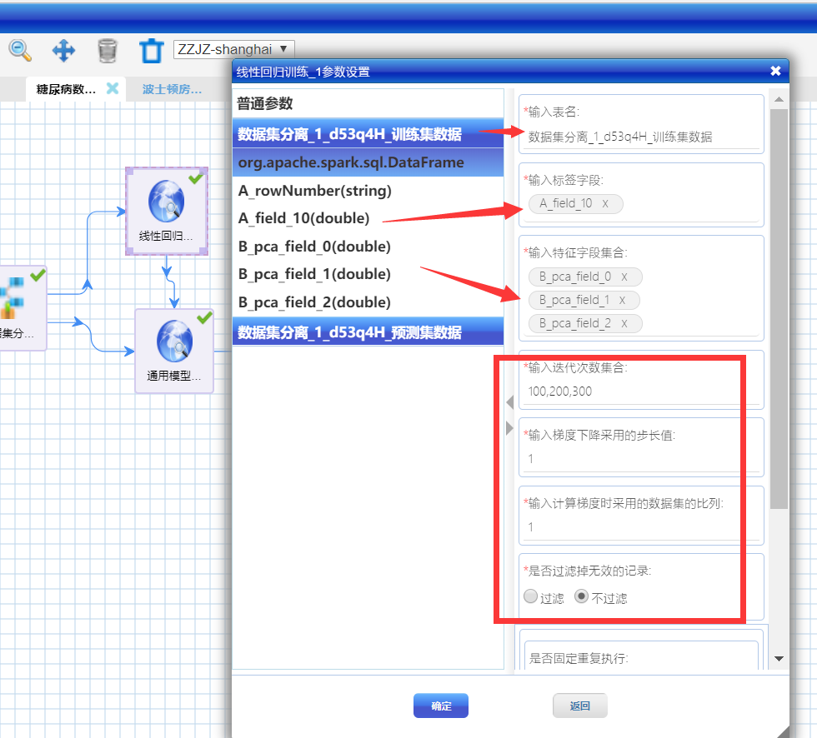

选中算子并“单点执行”进行配置核查。

1. 通用模型预测：
2. 从左侧“数据挖掘”算子库中选择“通用模型预测”算子，选中并拖动至右侧工作区
3. 连线前一个“线性回归训练”和“数据集分离”算子到新拖入的“线性回归预测”算子
4. 选中新拖入的“线性回归训练”算子点击右键，选中参数设置，弹出参数设置对话框，进行算子的参数配置
5. 参数设置：弹出的对话框中，左侧为前序算子的输出
6. 拖动左方的“数据集分离_XXXX_预测集数据”到预测表名中
7. 拖动左方“数据集分离_XXXX_预测集数据”中的B_pca_field_0、B_pca_field_1、B_pca_field_2到“特征列”
8. 结果预测字段名称为prediction
9. 拖动左方“数据集分离_XXXX_预测集数据”中的“A_field”、“A_rowNumber”到“需要保留的列”
10. 不过滤无效字段
11. 拖动左方的“线性回归训练_1_XXXX”到“训练模型表名”
12. 训练模型类型选择“线性回归”
13. 点击确定

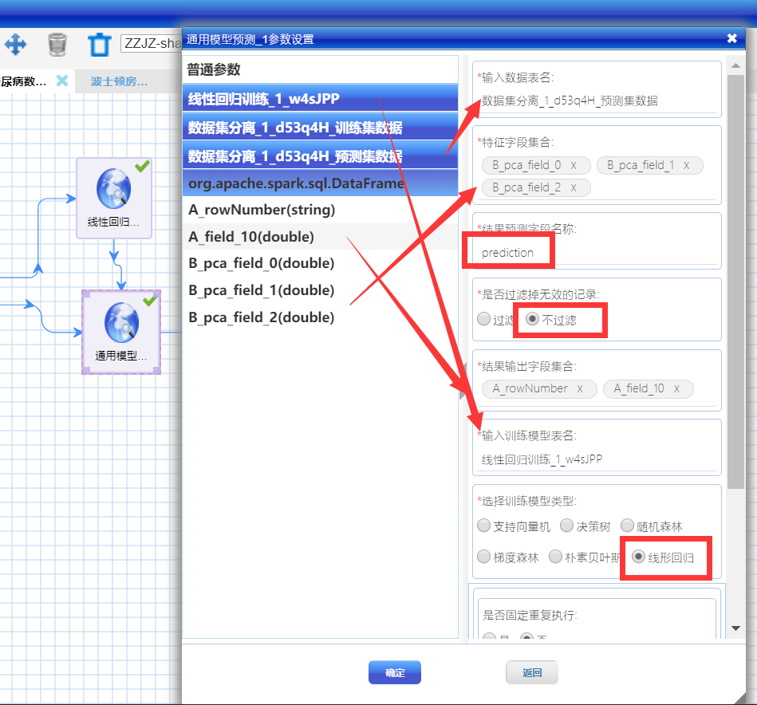

选中算子并“单点执行”进行配置核查。

1. 修改字段类型：将新增的序号字段的类型修改为string类型，使用“数据建模”算子，该算子的详细步骤在前述算子中有描述，参数设置见下图所示：

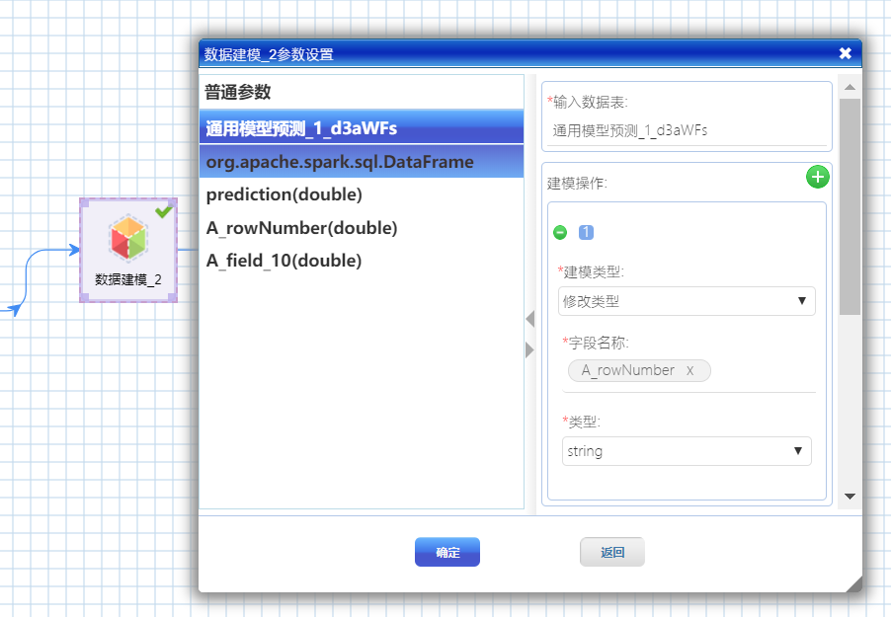

1. 用折线图将结果数据进行展示：

通过“通用数据展示”算子进行布局的管理和调整，因此可视化算子的配置分为两步：配置图元布局和配置图元参数

1. 配置图元布局：（添加布局）
2. 从左侧“数据展示”算子库中选择“通用数据展示”算子，拖动至右侧工作区，
3. 连线“数据建模”算子到“通用数据展示”算子
4. 选中“通用数据展示”算子点击右键，弹出参数设置对话框，进行算子的参数配置
5. 点击上方右侧的“添加布局”按钮，出现一个新的窗口，调整新窗口的大小，直至满意为止

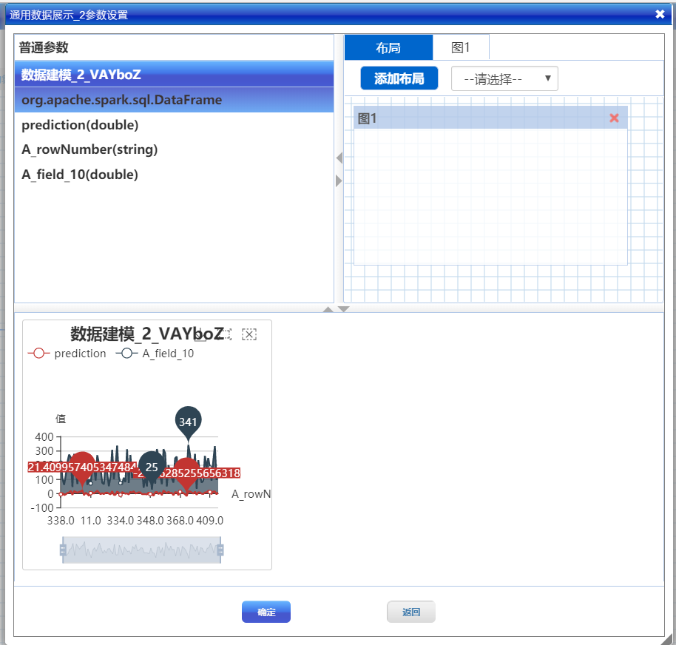

1. 配置图元参数：
2. 点击上方右侧“图1”按钮，出现新增窗口图1的参数配置区
3. “图例”下拉菜单选择“**坐标系单表二维展示_多组**”
4. 图元参数区配置：
   1. 勾选“图元单选列表”中的“面积折线图”
   2. 拖动左侧“数据建模_XXXX”至“表名”输入框
   3. 拖动左边的“A_rowNumber”字段到X轴输入框，prediction和A_field_10字段到Y轴输入框，为便于理解，可以在X轴和Y轴输入框右侧输入坐标名
   4. 点击确定

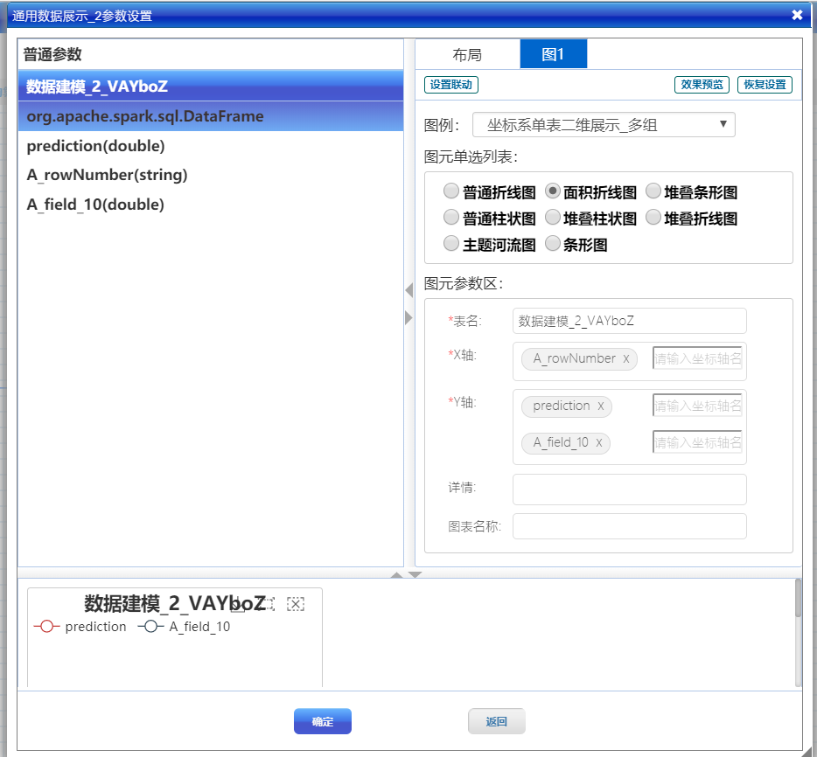

右键算子，选择单点执行

1. 运行结果：

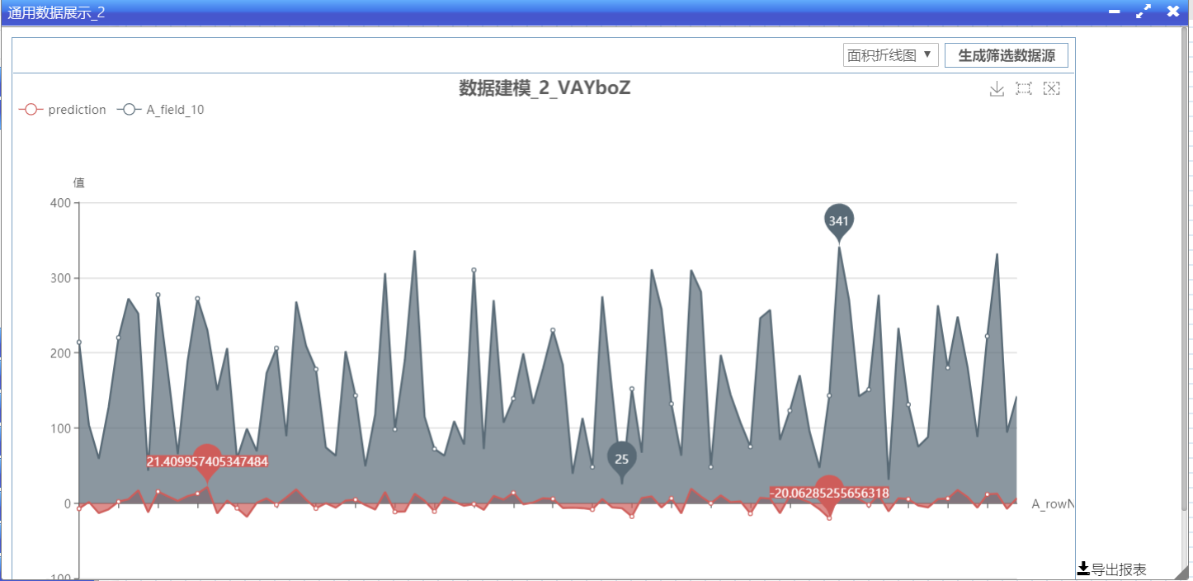可以看出，预测结果非常不好。

于是，我们换成随机森林模型进行训练：

在进行随机森林模型训练之前，需要对数据进行预处理，包括用数据建模算子进行变量类型修改、用数据集分离算子进行样本数据划分，详细步骤见3.3.4波士顿房价预测的决策树模型的数据预处理，分析流示例：

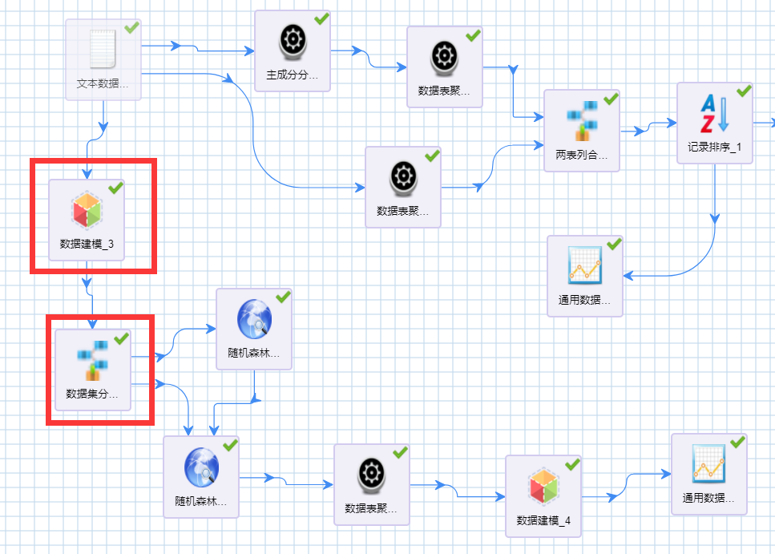

1. 通用决策树模型训练：
2. 从左侧“数据挖掘-分类回归”算子库中选择“随机森林模型训练”算子，选中并拖动至右侧工作区
3. 连线前一个“数据集分离”算子到“通用决策树模型训练”算子
4. 选中 “通用决策树模型训练”算子点击右键，选中参数设置，弹出参数设置对话框，进行算子的参数配置
5. 参数设置：弹出的对话框中，左侧为前序算子的输出
   1. 选择训练模型类型为“回归”
   2. 拖动左方的“数据集分离_XXXX_训练集数据”到“输入表名”参数输入框中
   3. 拖动左方的field_10字段到“输入分类字段”输入框中
   4. 拖动左方的除field_10之外的字段到“输入特征字段”输入框中
   5. 选择Impurity类型为gini
   6. 决策树数量选择14、15、16
   7. MaxDepth参数选择9、10、11
   8. “输入maxBin参数”输入30,40,50
   9. “是否过滤无效字段” 选择“过滤”
   10. 点击确定

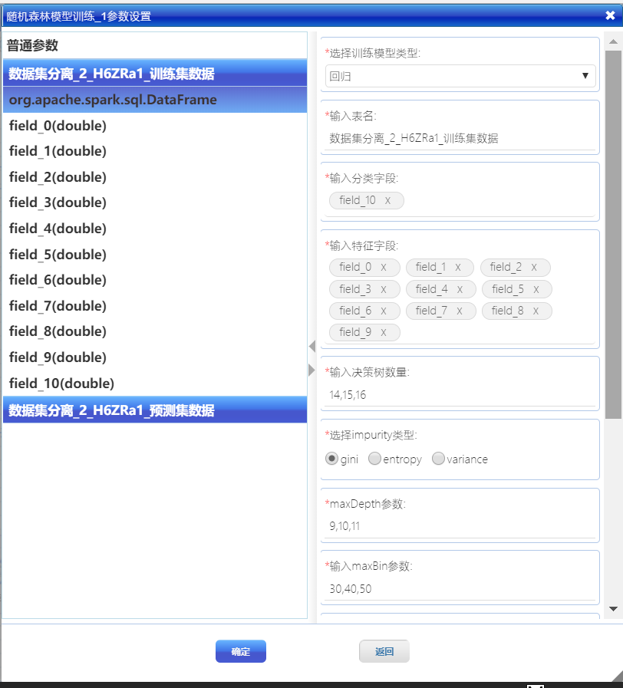

参数设置正确后，“单点执行”该算子。

1. 模型验证：采用数据集分离算子抽取的预测数据通过“随机森林预测”算子进行训练模型的验证
2. 从左侧“数据挖掘-分类回归”算子库中选择“随机森林预测”算子，选中并拖动至右侧工作区
3. 分别连线“通用决策树模型训练”算子和“数据集分离”算子到“随机森林预测”算子
4. 选中 “随机森林预测”算子点击右键，选中参数设置，弹出参数设置对话框，进行算子的参数配置
5. 参数设置：弹出的对话框中，左侧为前序算子的输出
   1. 拖动左方的“数据集分离_XXXX_预测集数据”到“输入表名”参数输入框中
   2. 拖动左方的除field_10之外的字段到“特征字段集合”输入框中
   3. 在结果预测字段名中输入一个字段名，默认为prediction
   4. “是否过滤无效字段” 选择 “过滤”
   5. 拖动左方的field_10字段以及其他需要输出的字段到“结果输出字段集合”输入框中
   6. 拖动左方的“随机森林模型训练_1_XXXX”到“输入训练模型表名”参数输入框中
   7. 点击确定

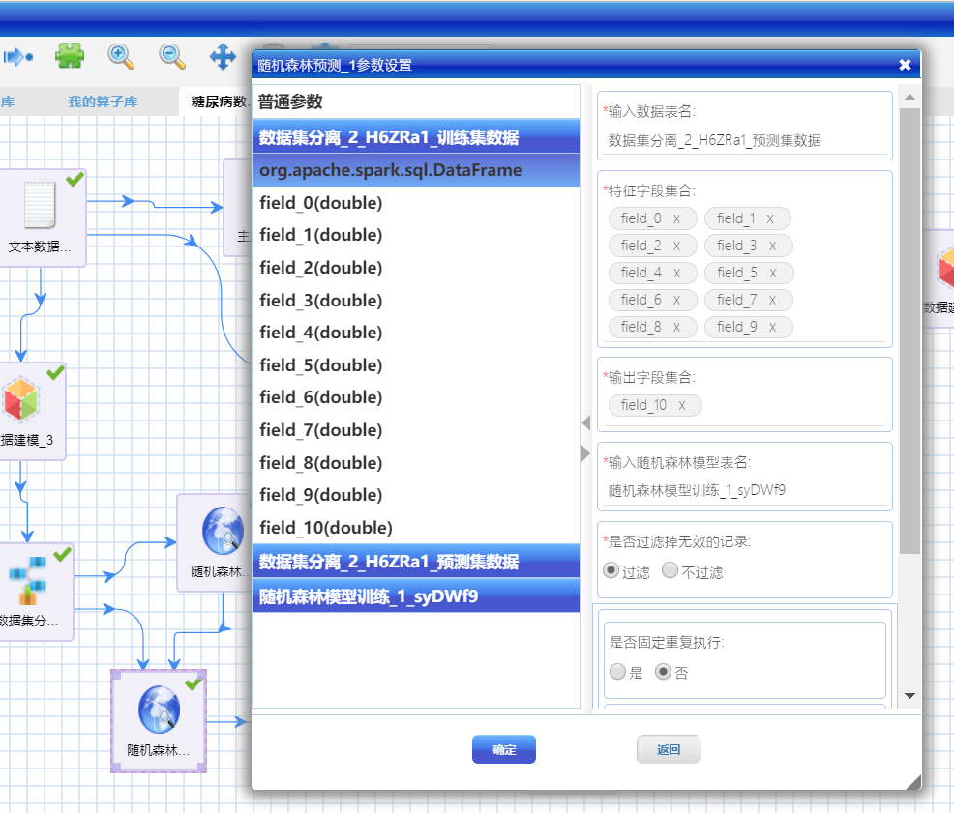

参数设置正确后，“单点执行”该算子。

1. 为数据表增加一个序列号：为了更好地将数据用图形展示，增加一列序列号，使用“数据表聚合或过滤”算子，该算子的详细步骤在前述算子中有描述，参数设置见下图所示：

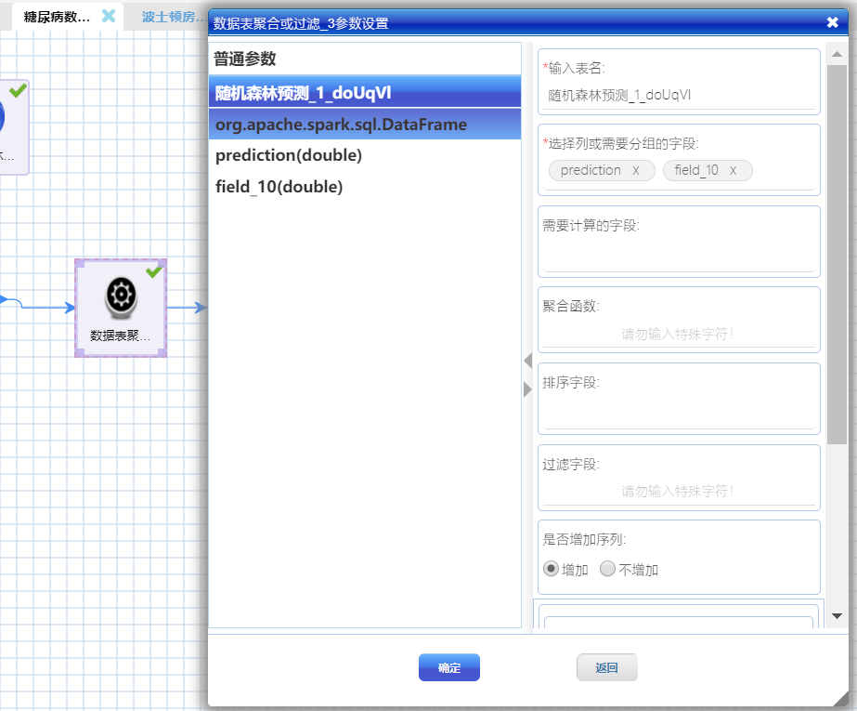

1. 修改字段类型：将新增的序号字段的类型修改为string类型，使用“数据建模”算子，该算子的详细步骤在前述算子中有描述，参数设置见下图所示：

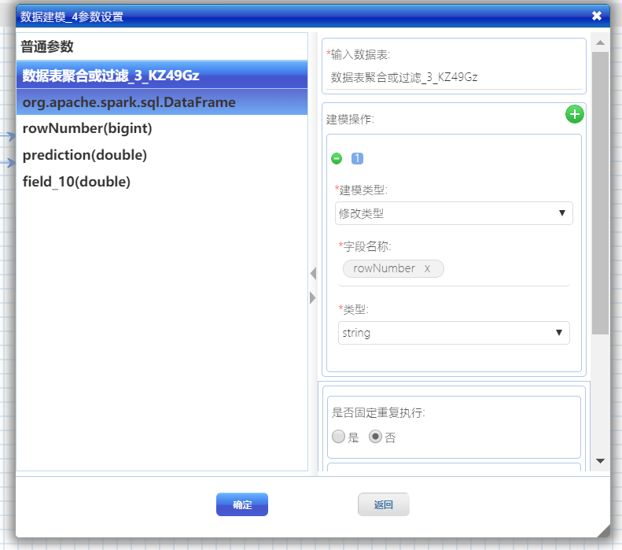

1. 用折线图将结果数据进行展示：

通过“通用数据展示”算子进行布局的管理和调整，因此可视化算子的配置分为两步：配置图元布局和配置图元参数

1. 配置图元布局：（添加布局）
2. 从左侧“数据展示”算子库中选择“通用数据展示”算子，拖动至右侧工作区，
3. 连线“数据建模”算子到“通用数据展示”算子
4. 选中“通用数据展示”算子点击右键，弹出参数设置对话框，进行算子的参数配置
5. 点击上方右侧的“添加布局”按钮，出现一个新的窗口，调整新窗口的大小，直至满意为止

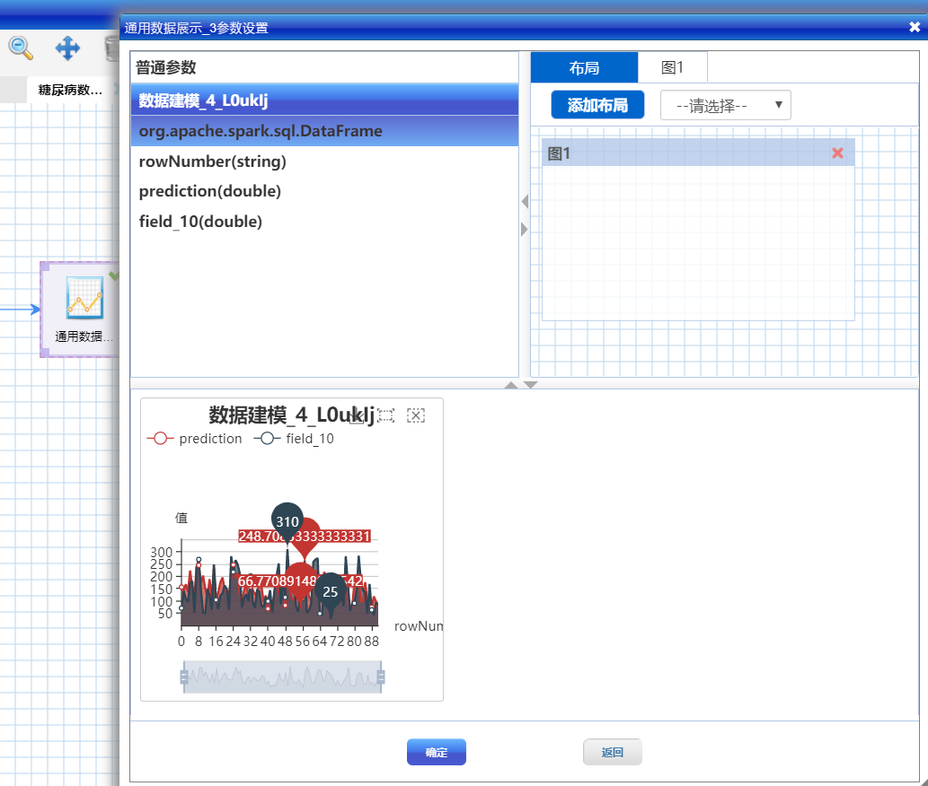

1. 配置图元参数：
2. 点击上方右侧“图1”按钮，出现新增窗口图1的参数配置区
3. “图例”下拉菜单选择“**坐标系单表二维展示_多组**”
4. 图元参数区配置：
   1. 勾选“图元单选列表”中的“面积折线图”
   2. 拖动左侧“数据建模_XXXX”至“表名”输入框
   3. 拖动左边的“rowNumber”字段到X轴输入框，prediction和field_10字段到Y轴输入框，为便于理解，可以在X轴和Y轴输入框右侧输入坐标名
   4. 点击确定

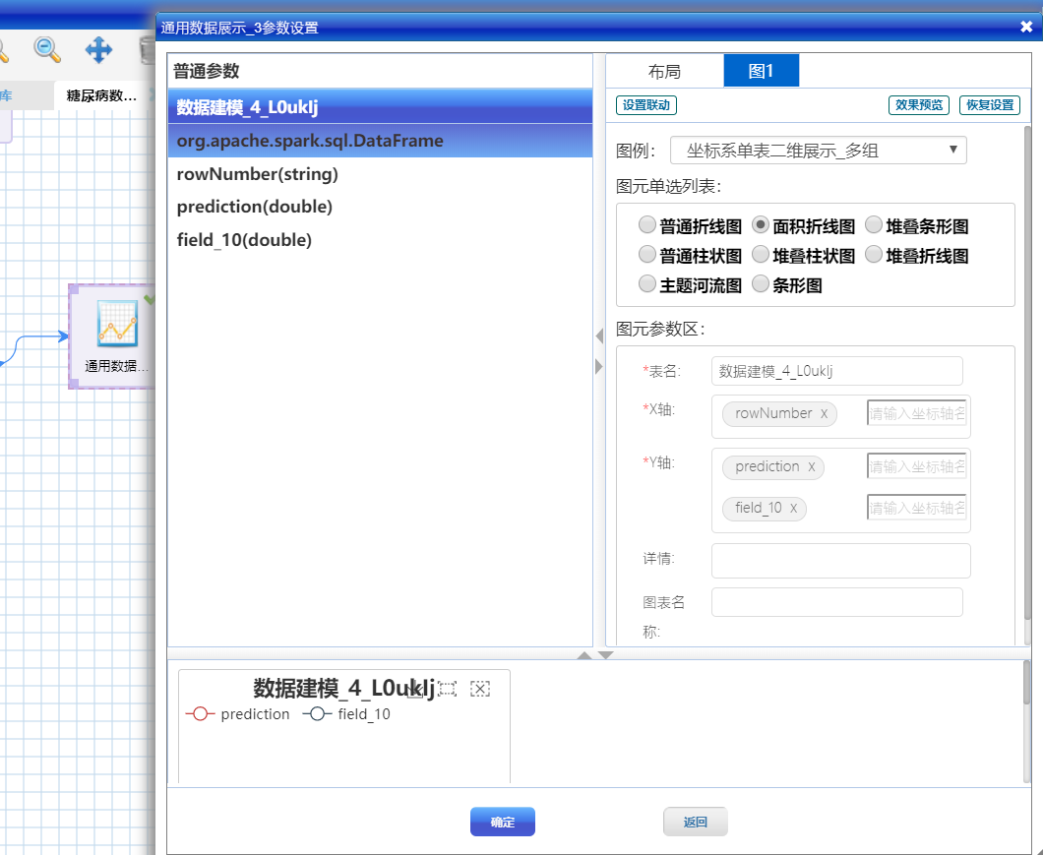

右键算子，选择单点执行

1. 运行结果：

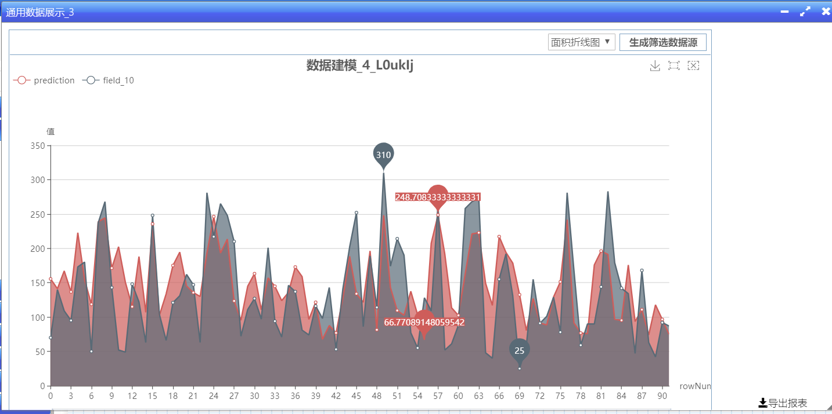

这个预测的结果就比之前用线性回归训练的模型做的预测好很多。

1. 发布为独立应用（APP）并运行APP：

至此，一个完整的数据分析流程结束，分析流可进行发布，供其它用户使用。发布流程为见3.1.1的分析流发布和运行

## 第四等级分析流案例